**TRƯỜNG CAO ĐẲNG FPT POLYTECHNIC**



BÁO CÁO

Môn: SOF304

Kiểm Thử Nâng Cao

-

Advance Test

**Dự Án Quản Lý Quán Cafe**

**GVHD: Phan Viết Thế**

**Sinh viên thực hiện:**

* Phạm Văn Hiếu – PS33100
* Nguyễn Minh Thơ – PS34264
* Đõ Minh Tâm – PS36365
* Nguyễn Ngọc Văn – PS33402

***Thành phố Hồ Chí Minh – 2023***

MỤC LỤC

LỜI MỞ ĐẦU 6

1 GIỚI THIỆU DỰ ÁN 7

1.1 TÌM HIỂU DỰ ÁN “COFFEE SHOP MANAGEMENT” 7

1.2 CÔNG CỤ LẬP TRÌNH VÀ CÔNG NGHỆ 7

1.3 MÔ HÌNH SƠ ĐỒ CÔNG NGHỆ 8

2 KHẢO SÁT HIỆN TRẠNG, LÝ DO CHỌN ĐỀ TÀI 8

1.1 Hiện trạng thực tế 8

2.1 Lý do chọn đề tài 8

2.2 Phân công công việc 9

2.2.1 Giai đoạn 1 9

2.2.2 Giai đoạn 2 10

2.2.3 Giai đoạn 3 12

2.2.4 Trello 13

2.2.5 Git 14

3 PHÂN TÍCH VÀ THIẾT KẾ HỆ THỐNG 14

3.1 Yêu cầu hệ thống 14

3.1.1 Yêu cầu chức năng nghiệp vụ 14

3.1.2 Yêu cầu về bảo mật 15

3.1.3 Yêu cầu về môi trường công nghệ 15

3.2 Use case 15

3.2.1 Chi tiết các chức năng 16

3.3 Đặc tả hệ thống 20

3.3.1 Chi tiết Usecase dành cho Quản Lý 20

3.3.2 Nghiệp vụ 31

4 Thiết kế 34

4.1 Mô hình triển khai 34

4.2 Thiết kế CSDL 35

4.2.1 Sơ đồ quan hệ thực thể 35

4.2.2 Thiết kế chi tiết các thực thể 36

4.3 Thiết kế giao diện 38

4.3.1 Sơ đồ tổ chức giao diện 38

4.3.2 Thiết kế giao diện cho các chức năng nghiệp vụ 39

4.3.2.7 Quản lý nhân viên JDIALOG 9

4.3.2.8 Congthuc_NguyenlieuJDialog 11

5 Thực hiện viết mã 12

4.4 Viết mã tạo CSDL 12

4.4.1 Tạo CSDL 12

4.4.2 SQL truy vấn và thao tác 17

4.4.3 Các thủ tục lưu tổng hợp thống kê 19

4.5 Lập trình JDBC 22

4.5.1 Lớp hỗ trợ 25

4.5.2 Entity class - Các lớp mô tả dữ liệu 32

4.5.3 DAO Class - Các lớp truy xuất dữ liệu 41

4.6 Viết mã cho ứng dụng 48

4.6.1 Xử lý Form Đăng Nhập 48

4.6.2 Xử lý form Loading 49

4.6.3 Xử lý form changepassword 51

4.6.4 Xử lý form Chart 53

4.6.5 Xử lý form Công Thức Nguyên Liệu 56

4.6.6 Xử lý form Quản Lý Sản Phẩm 59

4.6.7 Xử lý form Quản Lý Nguyên Liệu 60

4.6.8 Xử lý form Neww 64

4.6.9 Xử lý form jmainFrame 66

4.6.10 Xử lý form Hóa Đơn 70

4.6.11 Xử lý form Doanh Thu 70

5 Testcases 73

5.1 Testcase hoadondao 73

5.2 Testcase giỏ hàng 74

5.3 Testcase congthucdao 76

5.4 Testcase nguyelieudao 79

5.5 Testcase nhanviendao 82

5.6 Testcase doanhthudao 84

5.7 Testcase sanphamdao 87

5.8 Testcase hoadonchitietdao va donhanchitietdao 90

6 CÁC CÔNG CỤ MÃ NGUỒN MỞ 92

6.1 Giới thiệu về Junit 92

6.2 Giới Thiệu Vê Selenium 93

6.3 tạo testsuite và chạy coverage 94

6.4 xem report tại testoutput 95

7 Đóng gói và triển khai 95

7.1 Hướng dẫn chuyển đổi jar thành exe 95

7.2 Hướng dẫn cài đặt triển khai 96

7.3 Hướng dẫn sử dụng phần mềm 98

8 Tài liệu tham khảo 98

8.1 jbdc 98

8.2 Apache POI 98

8.3 iTextPDF 98

8.4 Raven 98

9 Repository 98

10 Phương hướng phát triển 99

# LỜI MỞ ĐẦU

Trong thời đại số hóa ngày càng phát triển, việc quản lý một quán cafe hiệu quả và tiện lợi đòi hỏi sự kết hợp hoàn hảo giữa nghệ thuật pha chế đồ uống và công nghệ thông tin. Sự cạnh tranh trong ngành công nghiệp quán cafe ngày càng khốc liệt, và để thành công, chúng ta cần phải tận dụng các công cụ và giải pháp hiện đại để tối ưu hóa quá trình quản lý, cung cấp dịch vụ tốt hơn và tạo trải nghiệm khách hàng độc đáo.

Thực hiện bài tập là cơ hội để chúng em áp dụng, tổng hợp cá kiến thức đã học trên lớp, đồng thời đúc kết những bài học thực tế phục vụ cho việc học tập và làm việc sau này. Mặc dù đã có rất nhiều cố gắng thực hiện đề tài nhưng vì năng lực cũng như thời gian còn hạn chế nên bài tập khó tránh khỏi những thiếu sót, rất mong thầy cô thông cảm. Những góp ý của thầy cô là bài học, là hành trang để chúng em vững bước vào cuộc sống sau này.

Qua đây, chúng em xin chân trọng cảm ơn các Thầy, Cô đã nhiệt tình hướng dẫn, chỉ bảo chúng em trong quá trình thực hiện đề tài.

# GIỚI THIỆU DỰ ÁN

## TÌM HIỂU DỰ ÁN “COFFEE SHOP MANAGEMENT”

Dự án phần mềm quản lý quán cafe của chúng em ra đời với mục tiêu cung cấp giải pháp toàn diện và hiệu quả cho những người quản lý quán cafe, nhân viên và khách hàng. Chúng tôi cam kết giúp bạn tối ưu hóa quá trình quản lý kho hàng, đơn đặt hàng, tích hợp thanh toán dễ dàng, theo dõi hiệu suất kinh doanh và nâng cao trải nghiệm của khách hàng.

## CÔNG CỤ LẬP TRÌNH VÀ CÔNG NGHỆ

- Hệ quản trị cơ sở dữ liệu: Microsoft SQL Server.

- Công cụ lập trình: Netbean, VS Code.

- Ngôn ngữ lập trình: Java.Phân tích

## MÔ HÌNH SƠ ĐỒ CÔNG NGHỆ

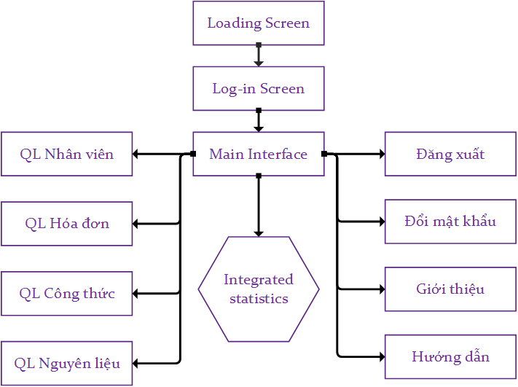

# KHẢO SÁT HIỆN TRẠNG, LÝ DO CHỌN ĐỀ TÀI

## Hiện trạng thực tế

* Hiện nay trên thị trường chúng ta có thể dễ dàng tìm được nhiều loại phần mềm quản lý cả miễn phí và có phí, tuy nhiên chúng vẫn còn tồn động một số vẫn đề vẫn chưa giải quyết được.

## Lý do chọn đề tài

Nhằm dưa ra một phần mềm có khả năng giải quyết được các vấn đề sau:

* Thời gian phục vụ: Một số phần mềm có thể làm chậm quá trình order và phục vụ, dẫn đến sự không hài lòng của khách hàng.
* Quản lý tồn kho: Việc theo dõi nguyên liệu bằng phương pháp thủ công thông qua phần mềm có thể tốn nhiều thời gian và không chính xác.
* Giá thành: Giá của phần mềm quản lý quán cafe có thể ảnh hưởng trực tiếp đến ngân sách của quán.
* Chức năng: Hầu hết các phần mềm miễn phí chỉ đảm bảo một số chức năng cơ bản.
* Nhân viên: Có thể gặp khó khăn trong việc quản lý nhân viên và công việc của họ thông qua phần mềm.

## Phân công công việc

### Giai đoạn 1

|  |  |  |  |  |
| --- | --- | --- | --- | --- |
| Mô tả | Người thực hiện | Ngày bắt đầu | Ngày kết thúc | Trạng thái |
| Chọn đề tài | All | 2/11/2023 | 2/11/2023 | True |
| Đặc tả table | Huy, Hiếu | 2/11/2023 | 4/11/2023 | True |
| Vẽ ERD | Huy | 2/11/2023 | 4/11/2023 | True |
| Tạo database |  | 2/11/2023 | 4/11/2023 | True |
| Vẽ Usecase | Huy | 2/11/2023 | 4/11/2023 | True |
| Sơ đồ công nghệ | Hiếu | 2/11/2023 | 7/11/2023 | True |
| Phân tích | All | 2/11/2023 | 4/11/2023 | True |
| Tìm dữ liệu cho database, dựa vào các thông số sản phẩm được đặc tả trong ERD (ảnh, mô tả, giá,...) | All | 2/11/2023 | 7/11/2023 | True |
| Vẽ mock up giao  diện, thiết kế logo | Thơ | 2/11/2023 | 7/11/2023 | True |
| Vẽ sơ đồ Flow Diagram, Activities Diagram và Class Diagram | Huy, Hiếu, Sơn, Hùng, Thơ | 2/11/2023 | 7/11/2023 | True |

### Giai đoạn 2

|  |  |  |  |  |
| --- | --- | --- | --- | --- |
| Mô tả | Người thực hiện | Ngày bắt đầu | Ngày kết thúc | Trạng thái |
| Thiết kế giao diện trang chủ | Hiếu | 15/11/2023 | 17/11/2023 | done |
| Thiết kế giao diện trang danh sách sản phẩm | Huy | 14/11/2023 | 17/11/2023 | done |
| Thiết kế trang hướng dẫn | Hiếu | 14/11/2023 | 17/11/2023 | done |
| Thiết kế trang loading | Hiếu | 14/11/2023 | 17/11/2023 | done |
| Thiết kế trang đăng nhập, quên mật khẩu | Huy | 14/11/2023 | 17/11/2023 | done |
| Thiết kế trang hóa đơn | Huy | 14/11/2023 | 17/11/2023 | done |
| Thiết kế trang doanh thu | Hiếu | 14/11/2023 | 17/11/2023 | done |
| Thiết kế giao diện trang quản lý nhân viên | Sơn | 14/11/2023 | 17/11/2023 | done |
| Thiết kế trang quản lý công thức | Hùng | 7/11/2023 | 17/11/2023 | done |
| Code chức năng trang chủ | Hiếu | 15/11/2023 | 27/11/2023 | done |
| Code chức năng trang  quản lý sản phẩm | Thơ | 17/11/2023 | 27/11/2023 | done |
| Code chức năng tìm kiếm lọc sản phẩm theo điều kiện | All | 13/11/2023 | 27/11/2023 | done |
| Code chức năng trang quản lý công thức | Thơ | 17/11/2023 | 27/11/2023 | done |
| Code chức năng trang quản lý nguyên liệu | Hiếu | 19/11/2023 | 27/11/2023 | done |
| Code chức năng trang sản phẩm | Thơ | 19/11/2023 | 27/11/2023 | done |
| Code chức năng thanh toán | Huy | 18/11/2023 | 27/11/2023 | done |
| Code chức năng đăng nhập, đăng xuất, quên mật khẩu, đổi mật khảu | All | 18/11/2023 | 27/11/2023 | done |
| Code chức năng trang hóa đơn |  | 9/11/2023 | 23/11/2023 | done |
| Code chức năng  thêm/xoá/cập nhật tài khoản (QL access only) | All | 15/11/2023 | 26/11/2023 | done |
| Code trang thống kê dạng  bạng | Huy | 9/11/2023 | 25/11/2023 | done |

### Giai đoạn 3

|  |  |  |  |  |
| --- | --- | --- | --- | --- |
| Mô tả | Người thực hiện | Ngày bắt đầu | Ngày kết thúc | Trạng thái |
| Fix bug | All | 27/11/2023 | 29/11/2023 | Done |
| Chỉnh sửa documents | Sơn, Hiếu | 27/11/2023 | 29/11/2023 | Done |
| Test Case Đăng Nhập | Hiếu | 25/11/2023 | 29/11/2023 | Done |
| Test Case Form Nhân Viên | Sơn | 25/11/2023 | 29/11/2023 | Done |
| Test Case Form Quản Lý Nguyên Liệu | Hiếu | 25/11/2023 | 29/11/2023 | Done |
| Test Case Form Hóa Đơn | Hùng | 25/11/2023 | 29/11/2023 | Done |
| Test Case Form Sản Phẩm | Huy | 25/11/2023 | 29/11/2023 | Done |
| Test Case Form Công Thức | Thơ | 25/11/2023 | 29/11/2023 | Done |
| Test Case Form Thanh Toán | Huy | 25/11/2023 | 29/11/2023 | Done |
| Test Case Form Đổi Mật Khẩu | Thơ, Hiếu | 25/11/2023 | 29/11/2023 | Done |
| Test Case Form Doanh Thu | Hiếu | 25/11/2023 | 29/11/2023 | Done |
| Test Case Form Biểu Đồ | Hiếu | 25/11/2023 | 29/11/2023 | Done |

### Trello

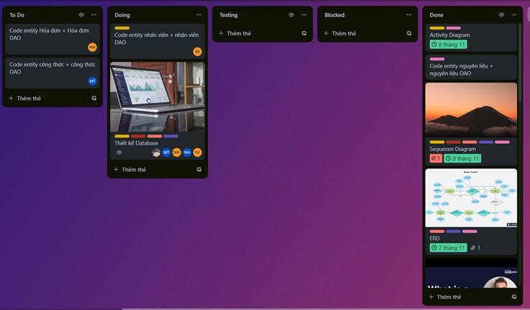

### Git

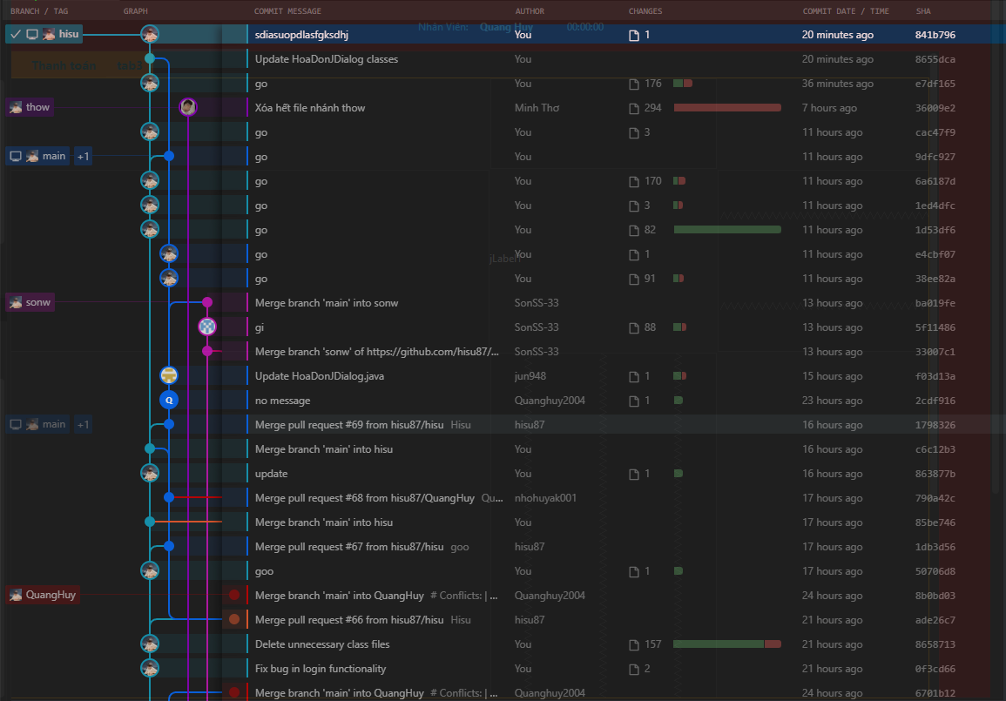

# PHÂN TÍCH VÀ THIẾT KẾ HỆ THỐNG

## Yêu cầu hệ thống

Chủ quán mong muốn phần mềm của mình có thể giải quyết những vấn đề như:

### Yêu cầu chức năng nghiệp vụ

* Quản lý nhân viên
* Quản lý hóa đơn
* Quản lý hàng tồn kho
* Quản lý doanh thu

### Yêu cầu về bảo mật

* Tất cả mọi thành viên phải đăng nhập thì mới được phép sử dụng phần mềm
* Quản lý và Chủ có quyền thực hiện tất cả chức năng
* Nhân viên không được phép xóa dữ liệu và không xem được thông tin về doanh thu
* Tất cả những hành động them xóa sửa đều được ghi lại vào log, sau đó gửi mail về chủ và như quản lý.

### Yêu cầu về môi trường công nghệ

* Ứng dụng được thực hiên với công nghệ Swing và JBDC chạy trên mọi hệ điều hành với JDK tối thiểu 1.8.
* Hệ quản trị CSDL SQL Server 2008 trở lên.

## Use case

Use case là sơ đồ tổng quan về mặt chức năng và phân vai trò người sử dụng. Dựa vào yêu cầu hệ thống của khách hàng, chúng ta có thể phác thảo sơ đồ usecase như sau.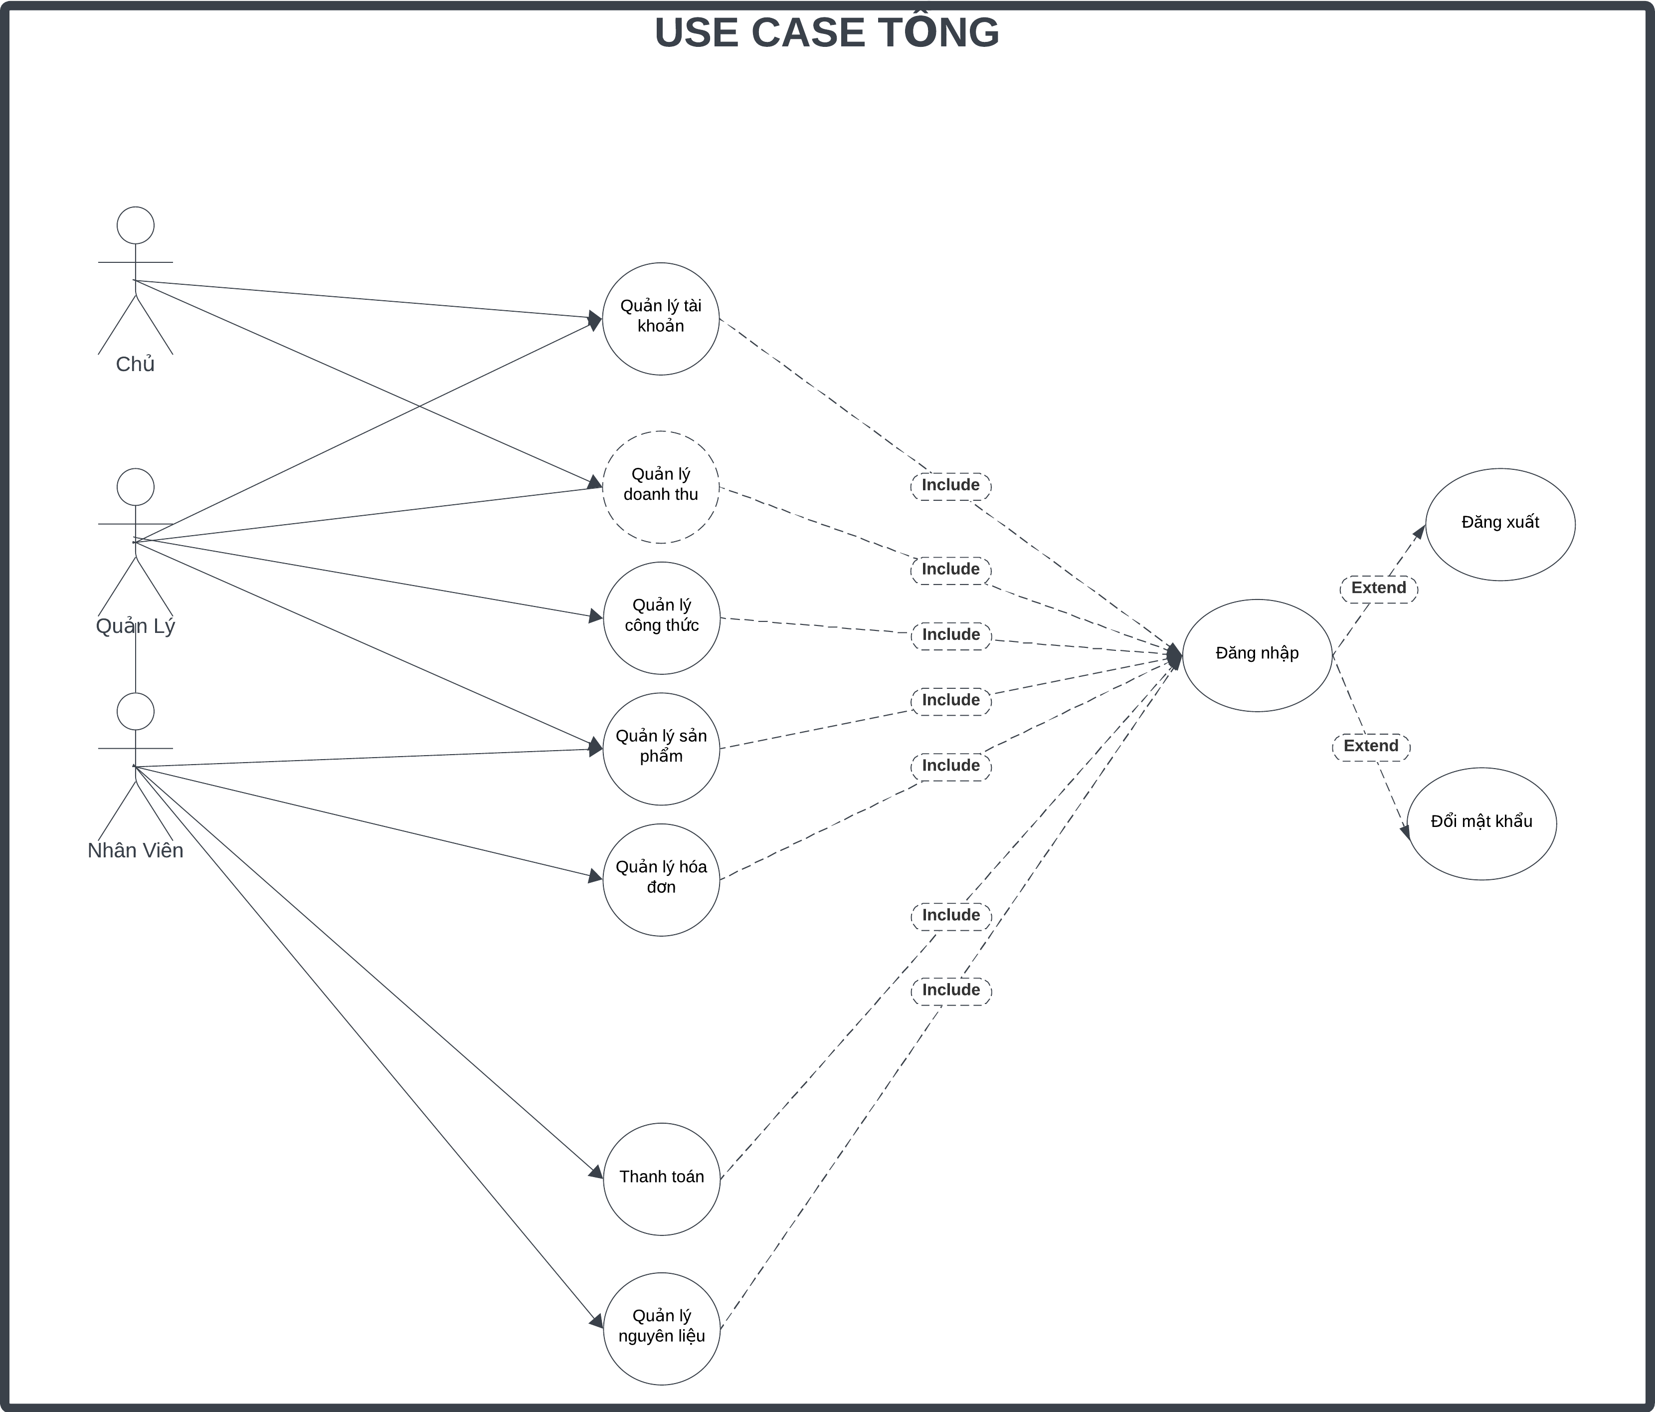

### Chi tiết các chức năng

* Mỗi chức năng quản lý bao gồm các chức năng con
  + Xem: xem tất cả và chi tiết một mục
  + Thêm: thêm mới vào cơ sở dữ liệu
  + Xóa: xóa theo mã
  + Sửa: câpj nhật dữ liệu đang được chọn
  + Tìm kiếm: tìm kiếm theo điều kiệm(tên, mã)
  + Điều hướng: di chuyển đné dữ liệu trước và sau của bản ghi chi tiết
  + Các chức năng thao tác dữ liệu (thêm, sửa, xóa) cần được kiểm lỗi
* Chức năng tổng hợp thống kê số liệu:
  + Doanh số theo ngày, theo tháng và theo năm có cấu trúc:
    - Ngày,tháng và năm
    - Số tiền doanh thu
    - Trung bình của ngày, tháng hoặc năm
* Thống kê số lượng nguyên liệu tồn kho
  + Mã nguyên liệu
  + Tên nguyên liệu
  + Còn nhiều nhất
  + Còn ít nhất
* Thống kê nguyên liệu đã dùng
  + Mã nguyên liệu
  + Tên nguyên liệu
  + Dùng nhiều nhất
  + Dùng ít nhất
* Thống kê hóa đơn
  + Mã hóa đơn
  + Ngày tháng
  + Trạng thái
  + Mã nhân Viên
  + Tổng tiền cao nhất
  + Tổng tiền thấp nhất
* Chức năng đăng nhập và đăng xuất
  + Đăng nhập: chỉ được cấp quyền sử dụng sau khi đăng nhập
  + Đăng xuất: đặng nhập lại với người dung khác hoặc dừng lại đi đâu đó
* Chi tiết yeu cầu bảo mật
  + Tát cả phải đăng nhập mới được sử dụng
  + Trưởng phòng: được phép sử dụng tất cả
  + Nhân Viên:
    - Không được sửa, xóa them nhân viên, công thức, nguyên liệu
    - Không xem được doanh thu
    - Có thể tạo, sửa và xóa hóa đơn nhưng sau khi nhấn nút thanh toán thì không sửa hay xóa được nữa.
* Tất cả thao tác đều phải được log lại và thông báo đến mail của trưởng phòng!
* Thông tin các thực thể
  + Nhân Viên
    - Mã nhân viên
    - Mật khẩu
    - Vai Trò (Trưởng phòng hoặc nhân viên)
    - Tên nhân viên
    - Tuổi
    - Giơi tính
    - Số điện thoại
    - Địa chỉ
* Hóa đơn
  + Mã hóa đơn
  + Mã nhân viên
  + Mã Sản phẩm
  + Số lượng
  + Ngày tạo
  + Trạng thái
  + Tổng cộng
* Sản phẩm
  + Mã sản phẩm
  + Tên sản phẩm
  + Ảnh
  + Giá
  + Mã công thức
* Công thức
  + Mã công thức
  + Mã nguyên liệu
  + Tên nguyên liệu
  + Số lượng còn (kg, gram)
  + Đơn vị đo lường (gram)
* Nguyên Liệu
  + Mã nguyên liệu
  + Tên nguyên liệu
  + Só lượng
  + Đơn vị đo lường (gram)

#### Usecase Quản lý

#### Usecase Nhân viên

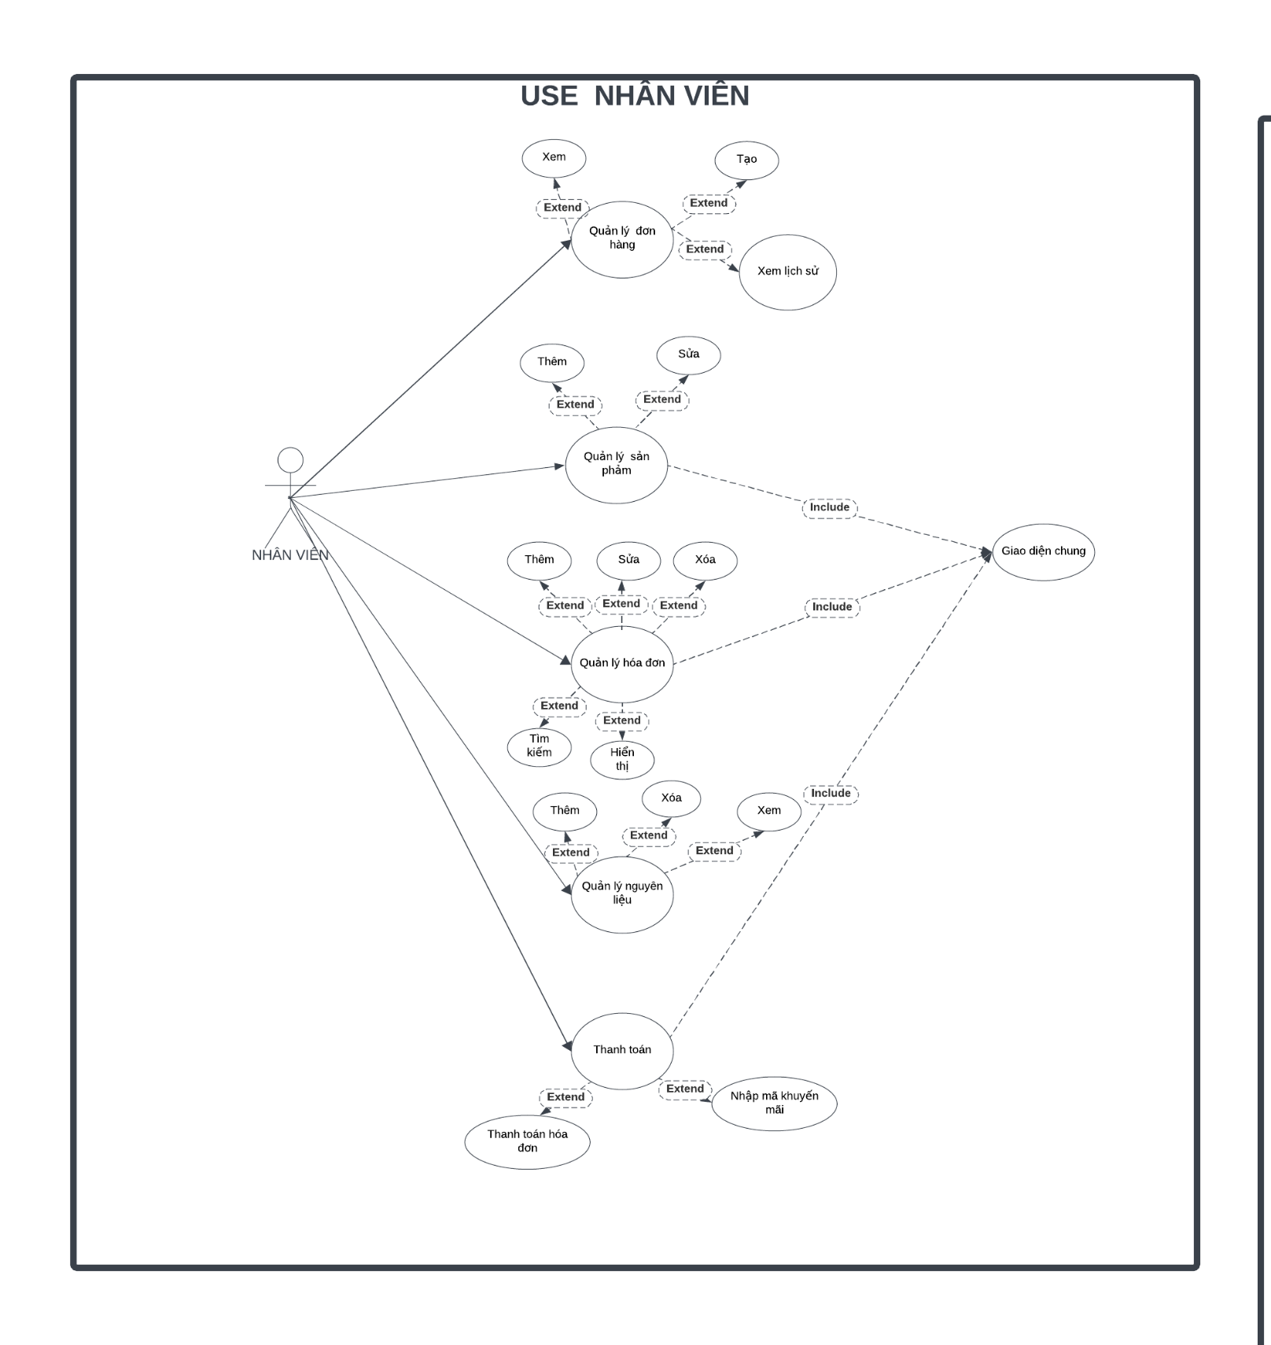

## Đặc tả hệ thống

### Chi tiết Usecase dành cho Quản Lý

Actor: Chủ, Nhân viên quản lý (admin)

#### Usecase Đăng nhập

Dữ liệu đầu vào: Email, Password.

Dòng sự kiện: Bắt đầu khi admin chọn chức năng đăng nhập. Admin nhập Email, Password. Hệ thống kiểm tra thông tin và cho phép đăng nhập nếu hợp lệ.

Ngoại lệ: Nếu thông tin đăng nhập không hợp lệ thì hệ thống sẽ hủy bỏ quá trình đăng nhập và reset lại trang đăng nhập.

Trạng thái hệ thống trước Usecase thực hiện: Hiển thị màn hình đăng nhập, các chức năng không được hiển thị.

Trạng thái hệ thống sau Usecase thực hiện: Nếu Usecase thành công , chuyển hướng trang chủ và admin có thể sử dụng các chức năng quản lý.

#### Usecase Đăng xuất

Dòng sự kiện: Bắt đầu khi admin chọn chức năng đăng xuất. Admin nhấp vào nút đăng xuất. Hệ thống sẽ hiển thị yêu cầu xác nhận đăng xuất hay không. Nếu xác nhận, hệ thống sẽ kết thúc phiên làm việc và trở lại trang đăng nhập.

Ngoại lệ: Không có

Trạng thái hệ thống trước Usecase thực hiện: Hiển thị các giao diện chức năng sau khi đăng nhập.

Trạng thái hệ thống sau Usecase thực hiện: Hiển thị giao diện đăng nhập.

#### Usecase Quản lý tài khoản

Dữ liệu đầu vào: ID người dùng, họ tên, ảnh đại diện, email, trạng thái .

Dòng sự kiện: Sự kiện bắt đầu khi quản lý muốn thay đổi trạng thái hoạt động hoặc ngừng hoạt động người dùng.

Trạng thái hệ thống trước Usecase thực hiện: Hệ thống ở giao diện chức năng chính.

Trạng thái hệ thống sau Usecase thực hiện: Trạng thái hoạt động của người dung khi admin thay đổi được cập nhật vào hệ thống.

#### Usecase Quản lý sản phẩm

Dữ liệu đầu vào: ID sản phẩm, tên sản phẩm, loại sản phẩm (kèm theo số

lượng và giá) và các thông tin thuộc tính sản phẩm khác.

Dòng sự kiện: Sự kiện bắt đầu khi quản lý muốn thêm, cập nhật sản phẩm, ngừng bán sản phẩm. Quản lý sẽ chọn chức năng muốn thực hiện trên hệ thống (Thêm sản phẩm, Cập nhật sản phẩm, Ngừng bán sản phẩm). Sau khi chọn chức năng, hệ thống sẽ chuyển đến các luồng phụ tương ứng.

Ngoại lệ:

+ Nếu luồng phụ “Thêm sản phẩm” thiếu thông tin cần thiết thì sẽ báo lỗi.

Quản lý cần phải nhập lại hoặc hủy bỏ thao tác. Usecase kết thúc.

+ Nếu luồng phụ “Cập nhật sản phẩm” thiếu thông tin cần thiết thì sẽ báo lỗi. Quản lý cần phải nhập lại hoặc hủy bỏ thao tác. Usecase kết thúc.

Trạng thái hệ thống trước Usecase thực hiện: Hệ thống ở giao diện danh sách tất cả sản phẩm.

Trạng thái hệ thống sau Usecase thực hiện: Các thông tin được thêm hoặc thay đổi được cập nhật vào hệ thống. Ngược lại trạng thái hệ thống không thay đổi.

#### Usecase Quản lý Loại sản phẩm

Dữ liệu đầu vào: ID, tên loại sản phẩm, hình ảnh.

Dòng sự kiện: Sự kiện bắt đầu khi quản lý muốn thêm, cập nhật đồ ăn. Quản

lý chọn chức năng muốn thực hiện (Thêm loại sản phẩm, Cập nhật loại sản

phẩm). Sau khi chọn chức năng, hệ thống sẽ chuyển đến các luồng phụ

tương ứng.

Ngoại lệ:

+ Nếu luồng phụ “Thêm loại sản phẩm” thiếu thông tin cần thiết thì sẽ báo lỗi. Quản lý cần phải nhập lại hoặc hủy bỏ thao tác. Usecase kết thúc.

+ Chọn luồng phụ “Cập nhật loại sản phẩm” sau khi cập nhật hệ thống yêu cầu xác nhận cập nhật .Quản lý chọn thay đổi hoặc hủy bỏ thao tác.

Usecase kết thúc.

Trạng thái hệ thống trước Usecase thực hiện: Hệ thống ở giao diện danh sách tất cả loại sản phẩm.

Trạng thái hệ thống sau Usecase thực hiện: Các thông tin được thêm hoặc thay đổi được cập nhật vào hệ thống. Ngược lại trạng thái hệ thống không thay đổi.

#### Usecase Xem thống kê

Dữ liệu đầu vào: Hình ảnh / Tên 3 món doanh thu (giá bán được) cao nhất, thời gian (12 tháng trong năm , thời gian xác nhận đơn hàng).

Dòng sự kiện: Quản lý muốn chọn chức năng xem thống kê. Hệ thống tiến hành tính toán và hiển thị thống kê. Usecase kết thúc.

Trạng thái hệ thống trước Usecase thực hiện: Hệ thống ở giao diện thống kê.

Trạng thái hệ thống sau Usecase thực hiện: Giao diện thống kê hiển thị các thông tin trả về.

Chi tiết Usecase dành cho ứng dụng quản lý của Chủ và Quản Lý

Actor: Quản lý, Chủ, Nhân viên

#### Usecase Đăng nhập

Dữ liệu đầu vào: Email, Password

Dòng sự kiện: Bắt đầu khi người dùng chọn chức năng đăng nhập. Người dùng nhập Email, Password. Hệ thống kiểm tra thông tin và cho phép đăng nhập nếu hợp lệ.

Ngoại lệ: Nếu thông tin đăng nhập không hợp lệ thì hệ thống sẽ báo lỗi, hủy bỏ quá trình đăng nhập và giữ nguyên màn hình đăng nhập. Kết thúc

Usecase.

Trạng thái hệ thống trước Usecase thực hiện: Hiển thị màn hình đăng nhập, các chức năng không được hiển thị.

Trạng thái hệ thống sau Usecase thực hiện: Nếu Usecase thành công người dùng có thể sử dụng các chức năng quản lý.

#### Usecase Đăng xuất

Dòng sự kiện: Bắt đầu khi người dùng chọn chức năng đăng xuất. Người dùng nhấp vào nút đăng xuất. Hệ thống sẽ hiển thị yêu cầu xác nhận đăng xuất . Nếu xác nhận, hệ thống sẽ kết thúc phiên làm việc và trở lại trang đăng

nhập.

Ngoại lệ: Không có

Trạng thái hệ thống trước Usecase thực hiện: Hiển thị các giao diện chức năng sau khi đăng nhập.

Trạng thái hệ thống sau Usecase thực hiện: Hiển thị giao diện đăng nhập.

#### Usecase Quên mật khẩu

Dữ liệu đầu vào: Emai

Dòng sự kiện: Bắt đầu khi người dùng chọn chức năng quên mật khẩu. Người dùng nhập vào email đã đăng ký trước đó. Hệ thống sẽ kiểm tra email. Nếu hợp lệ, hệ thống sẽ gửi một link đặt lại mật khẩu về email tương ứng. Người dùng ấn vào link và được chuyển trang thay đổi mật khẩu mới. Người dùng nhập mật khẩu mới và xác nhận mật khẩu mới. Nếu hợp lệ, dữ

liệu sẽ được lưu vào cơ sở dữ liệu. Hệ thống thông báo hoàn thành.

Usecase kết thúc.

Ngoại lệ: Nếu các thông tin sai. Hệ thống sẽ yêu cầu nhập lại hoặc hủy bỏ tiến trình.

Trạng thái hệ thống trước Usecase thực hiện: Giao diện quên mật khẩu.

Trạng thái hệ thống sau Usecase thực hiện: Giao diện đổi mật khẩu

(trạng thái thông báo hoàn thành).

#### Usecase Hiển thị danh sách sản phẩm

Dữ liệu đầu vào: Không.

Dòng sự kiện: Sự kiện bắt đầu sau US đăng nhập thành công. Hệ thống sẽ nhận được danh sách các sản phẩm từ máy chủ và hiển thị lên giao diện.

Ngoại lệ: Nếu lỗi mạng hoặc sự có khác không hiển thị được. Người dùng có thể thực hiện các phương thức tải lại hoặc mở lại ứng dụng.

Trạng thái hệ thống trước Usecase thực hiện: Giao diên chức năng chính.

Trạng thái hệ thống sau Usecase thực hiện: Danh sách sản phẩm được hiển thị.

#### Usecase Tìm kiếm / Lọc sản phẩm

Dữ liệu đầu vào: Dữ liệu tìm kiếm hoặc lọc.

Dòng sự kiện: Người dùng thực hiện thức năng tìm kiếm, lọc sản phẩm. Hệ thống gửi yêu cầu lên máy chủ và chờ nhận về kết quả. Sau khi nhận được kết quả hệ thống sẽ hiển thị lên màn hình. Usecase kết thúc. Ngoại lệ: Nếu lỗi mạng hoặc sự có khác không hiển thị được. Người dung có thể thực hiện các phương thức tải lại hoặc mở lại ứng dụng. Trạng thái hệ thống trước Usecase thực hiện: Giao diện Tìm kiếm / Lọc sản phẩm.

Trạng thái hệ thống sau Usecase thực hiện: Danh sách sản phẩm được hiển

thị.

#### Usecase Xem chi tiết sản phẩm

Dữ liệu đầu vào: ID sản phẩm.

Dòng sự kiện: Người dùng nhấp vào sản phẩm trong danh sách sản phẩm, danh sách tìm kiếm , danh sách yêu thích (nếu có ) … Hệ thống sẽ gửi yêu cầu id của sản phẩm lên máy chủ. Máy chủ sẽ trả về thông tin chi tiết của sản phẩm. Hệ thống sẽ hiển thị kết quả được trả về lên màn hình.

Ngoại lệ: Nếu lỗi mạng hoặc sự có khác không hiển thị được. Người dung có thể thực hiện các phương thức tải lại hoặc mở lại ứng dụng.

Trạng thái hệ thống trước Usecase thực hiện: Giao diện Tìm kiếm / Lọc sản phẩm, Danh sách sản phẩm, hoặc các giao diện có hiển thị danh sách sản phẩm khác.

Trạng thái hệ thống sau Usecase thực hiện: Thông tin sản phẩm được hiển thị.

#### Activitydiagram thanh toán

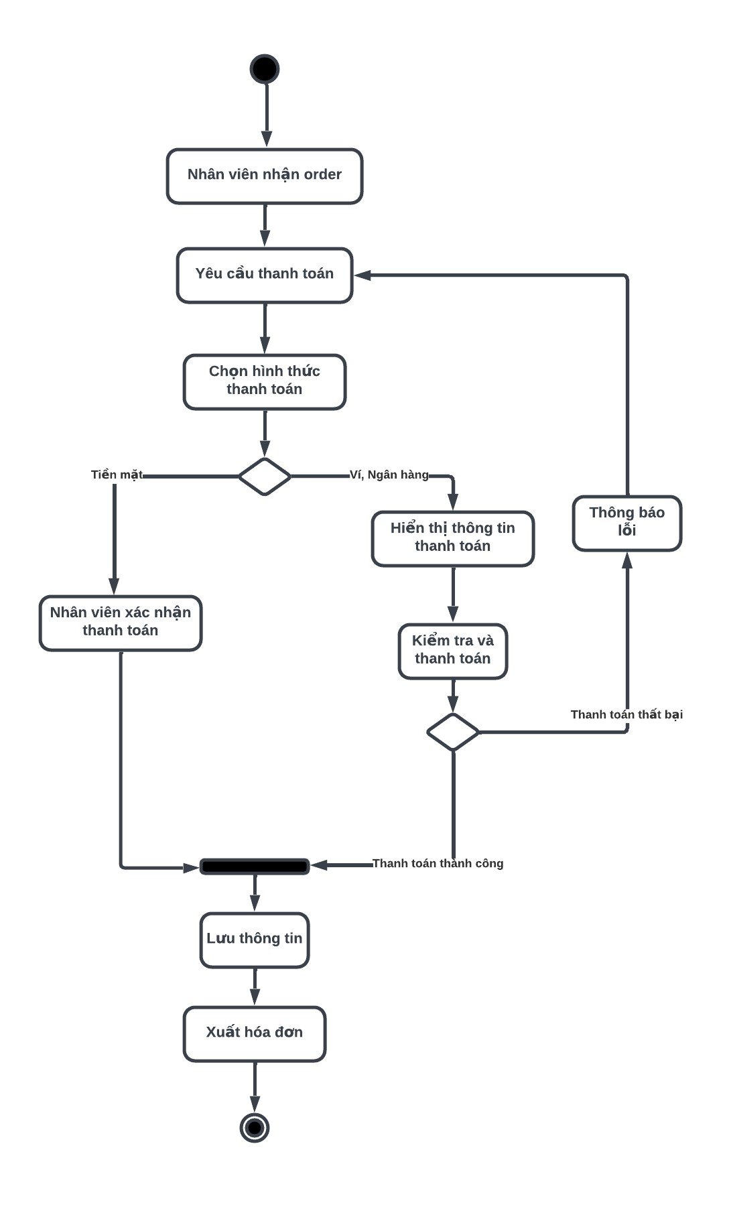

#### Sequencediagram thanh toán

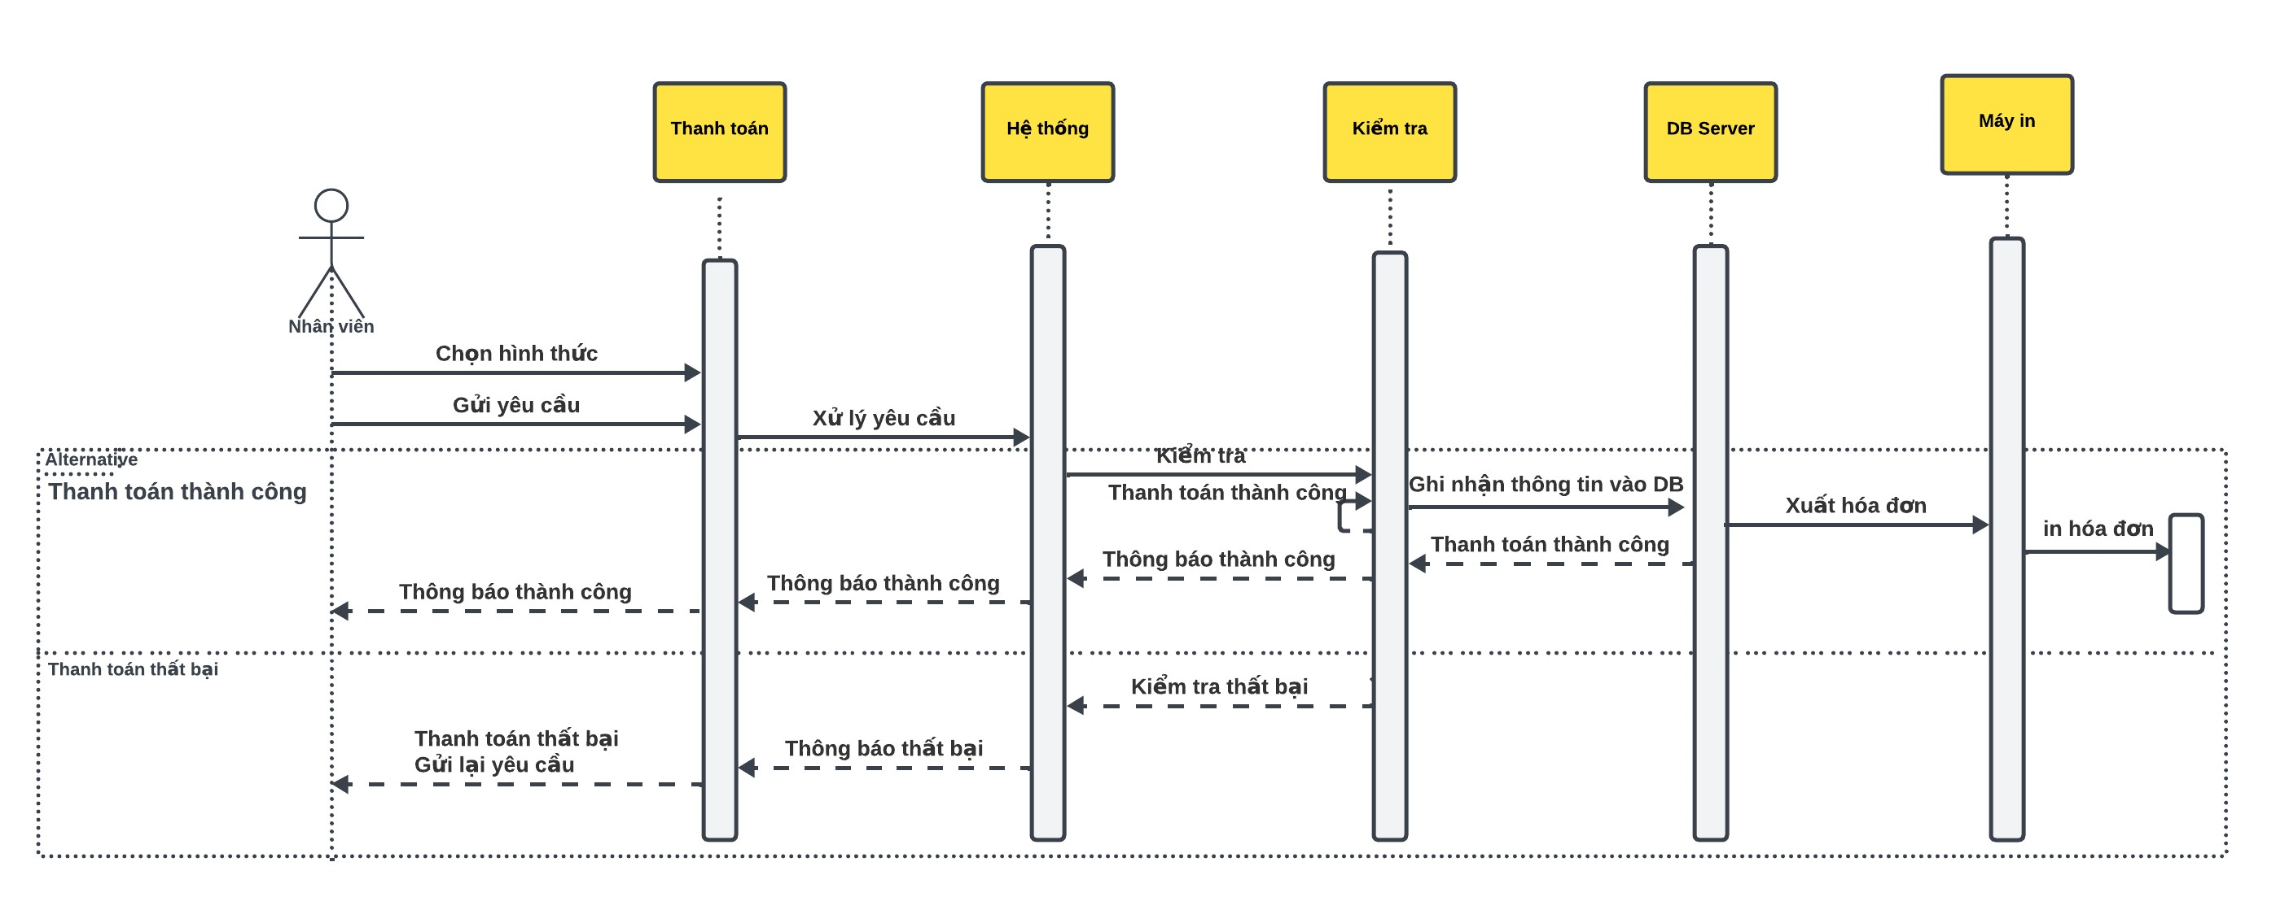

#### Activitydiagram thống kê

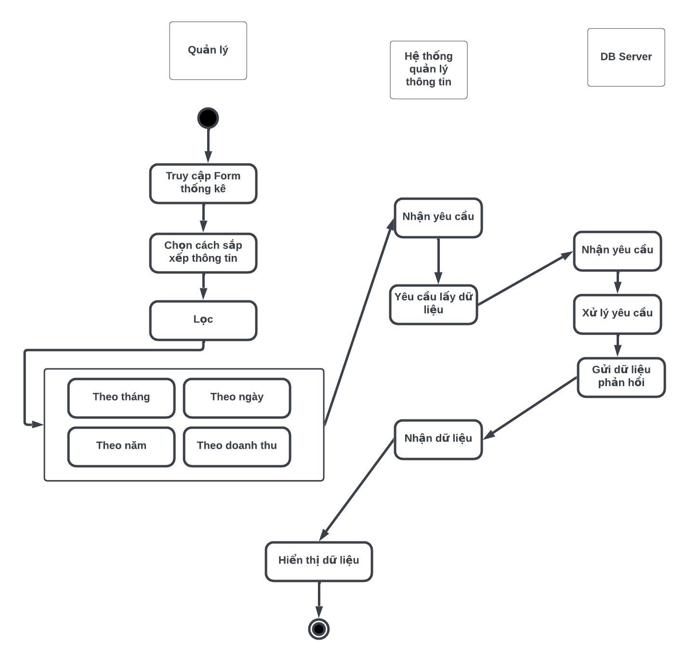

#### Sequencediagram thống kê

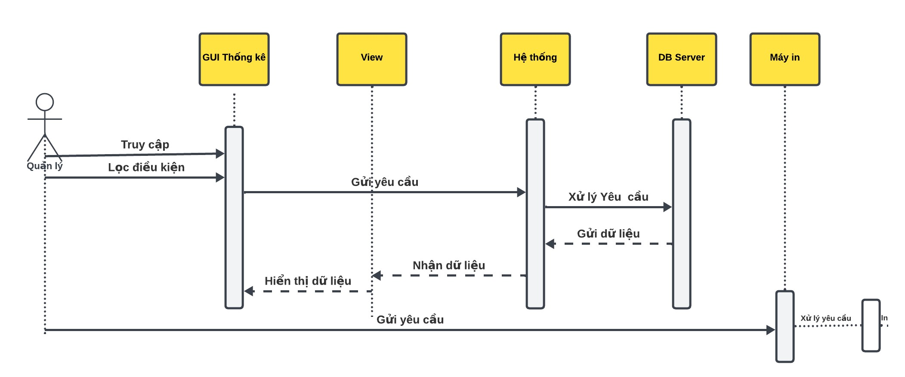

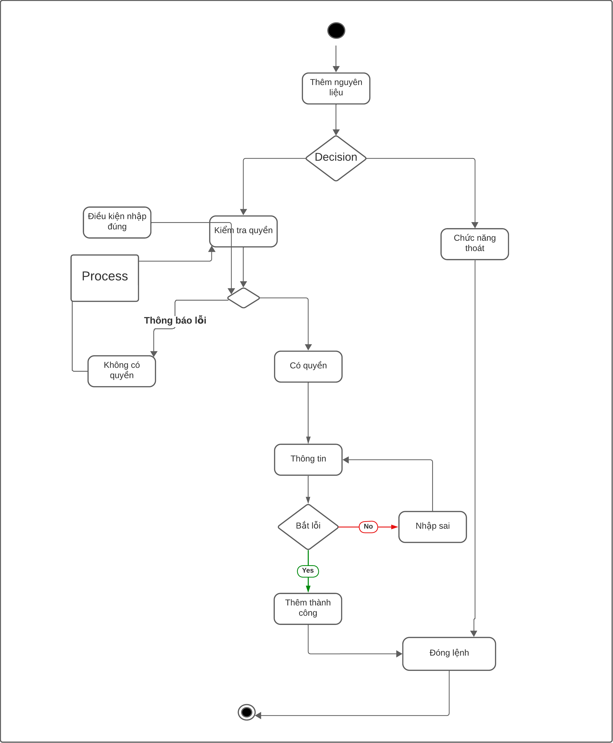

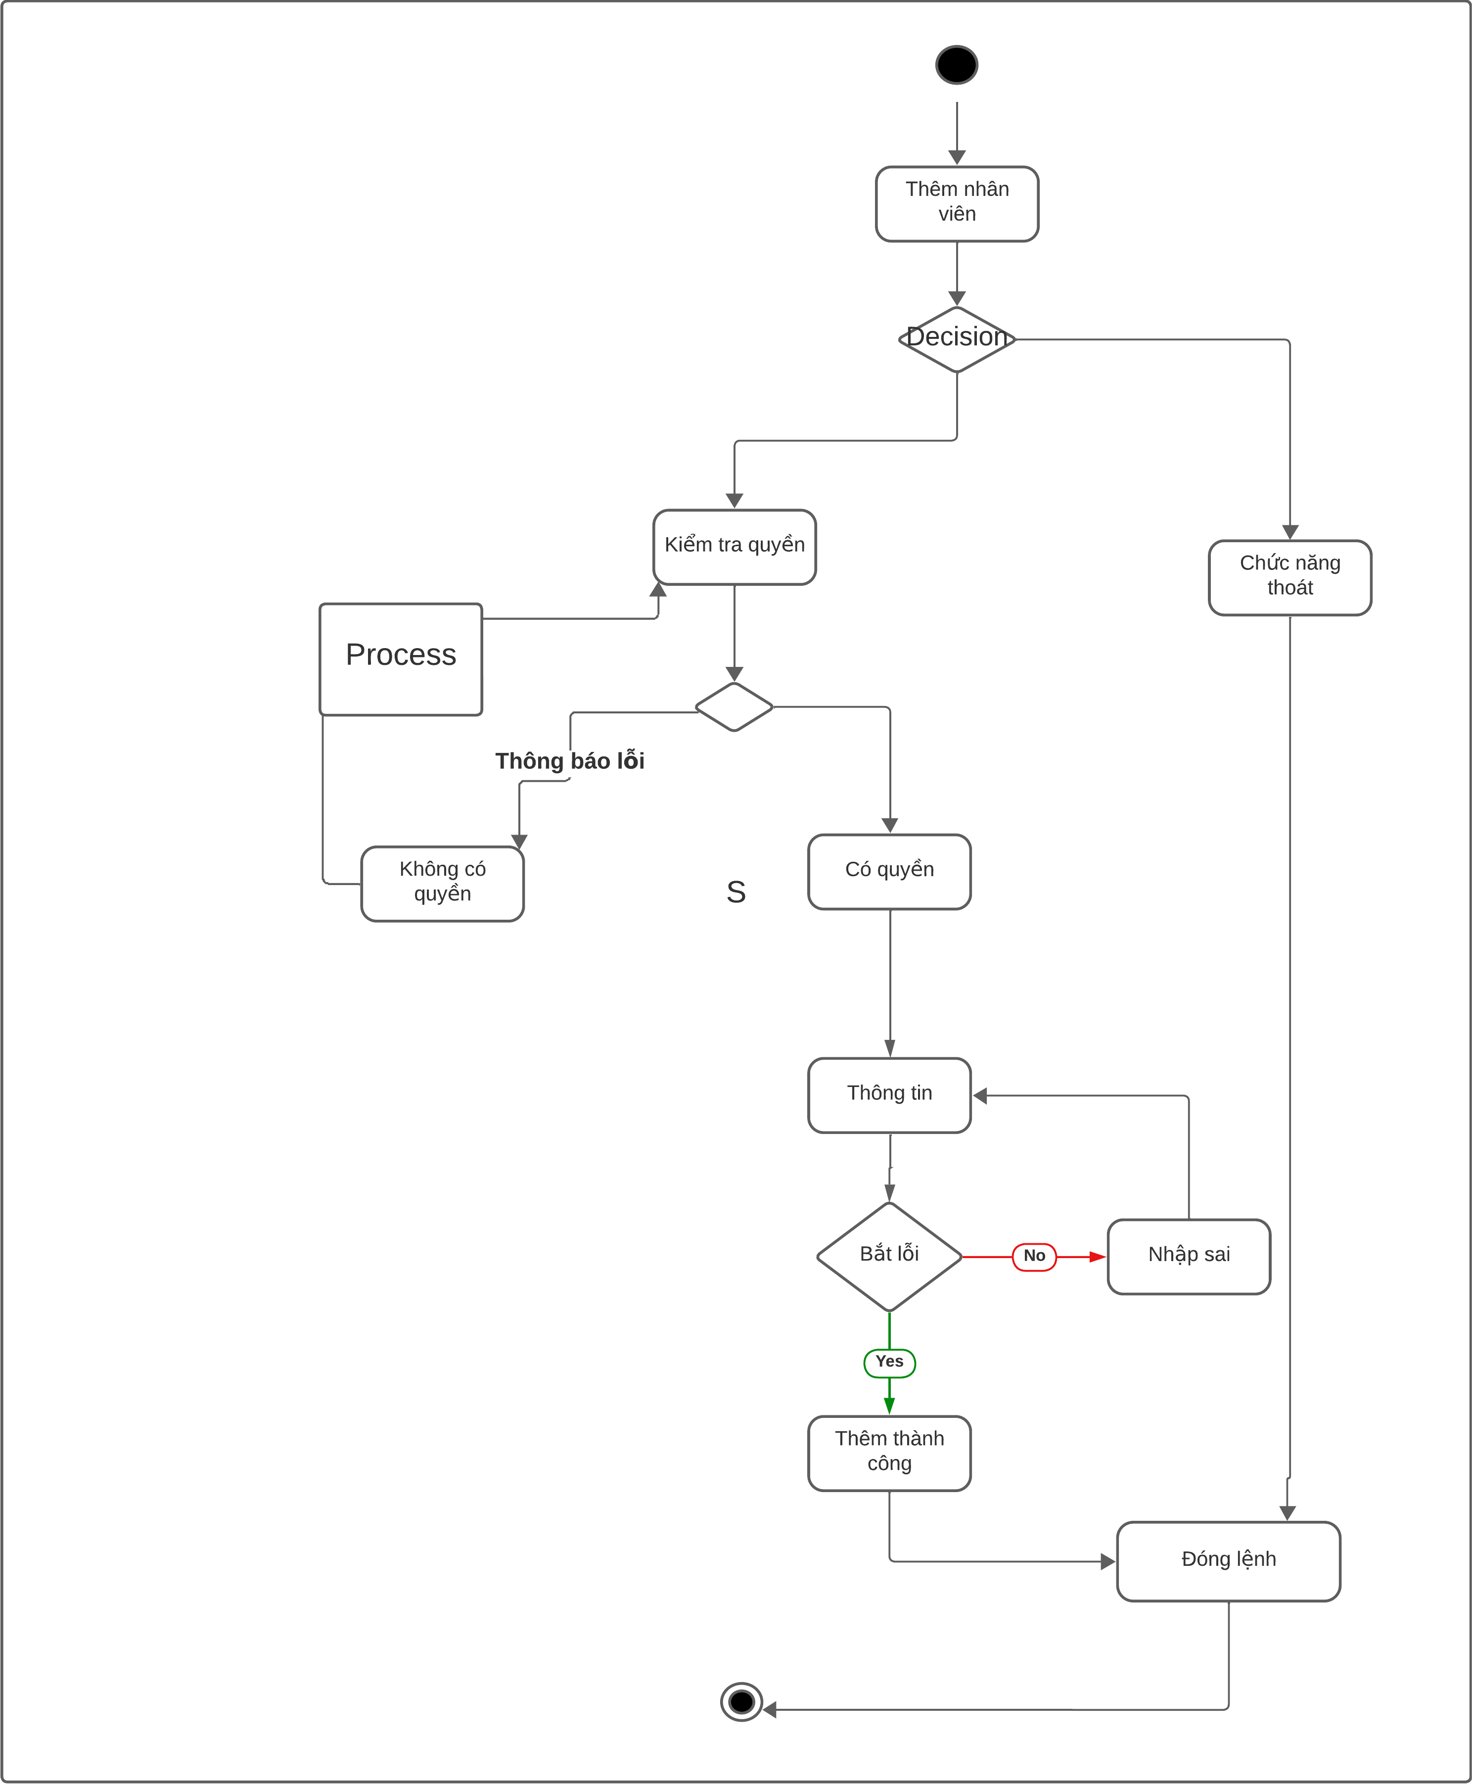

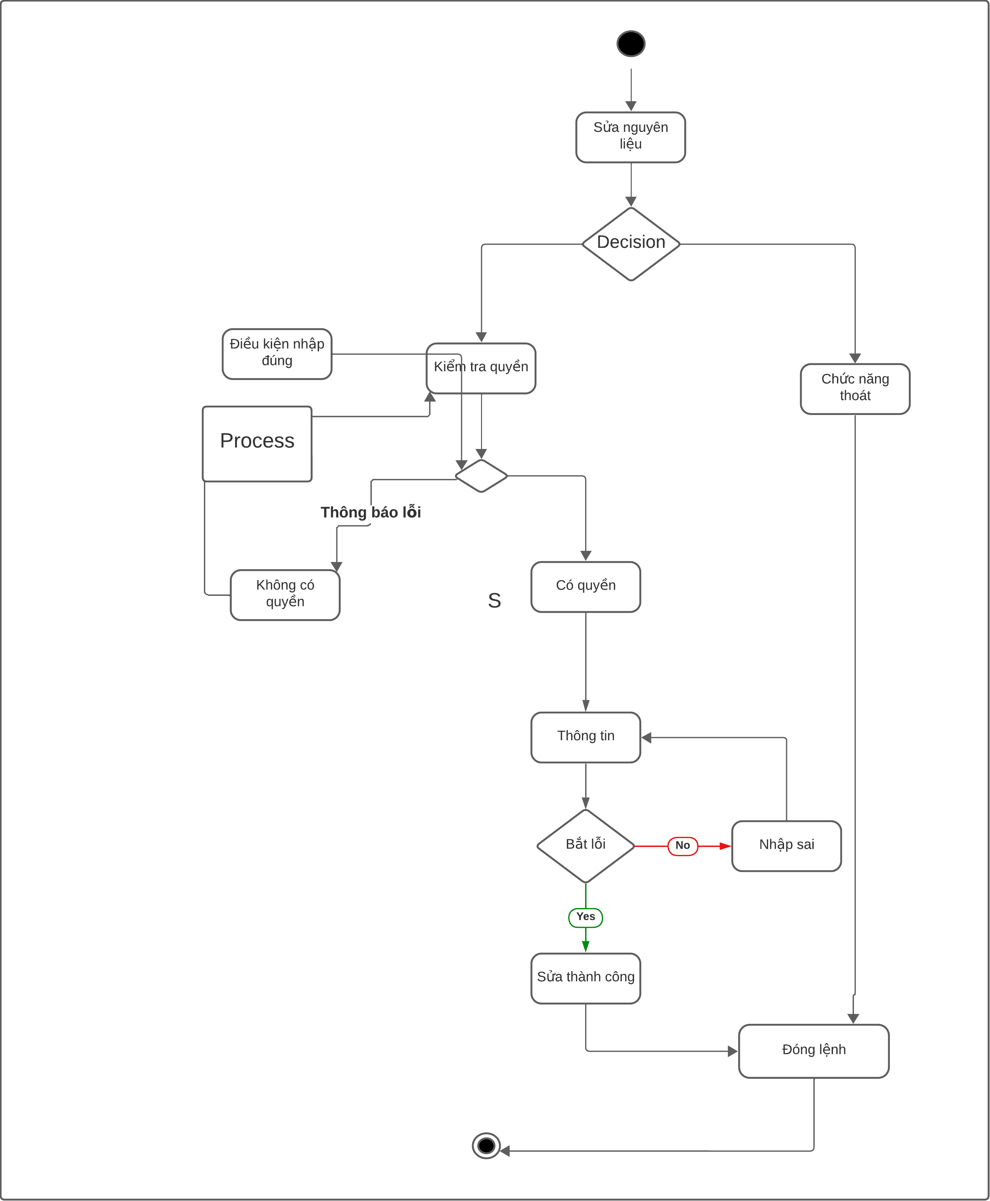

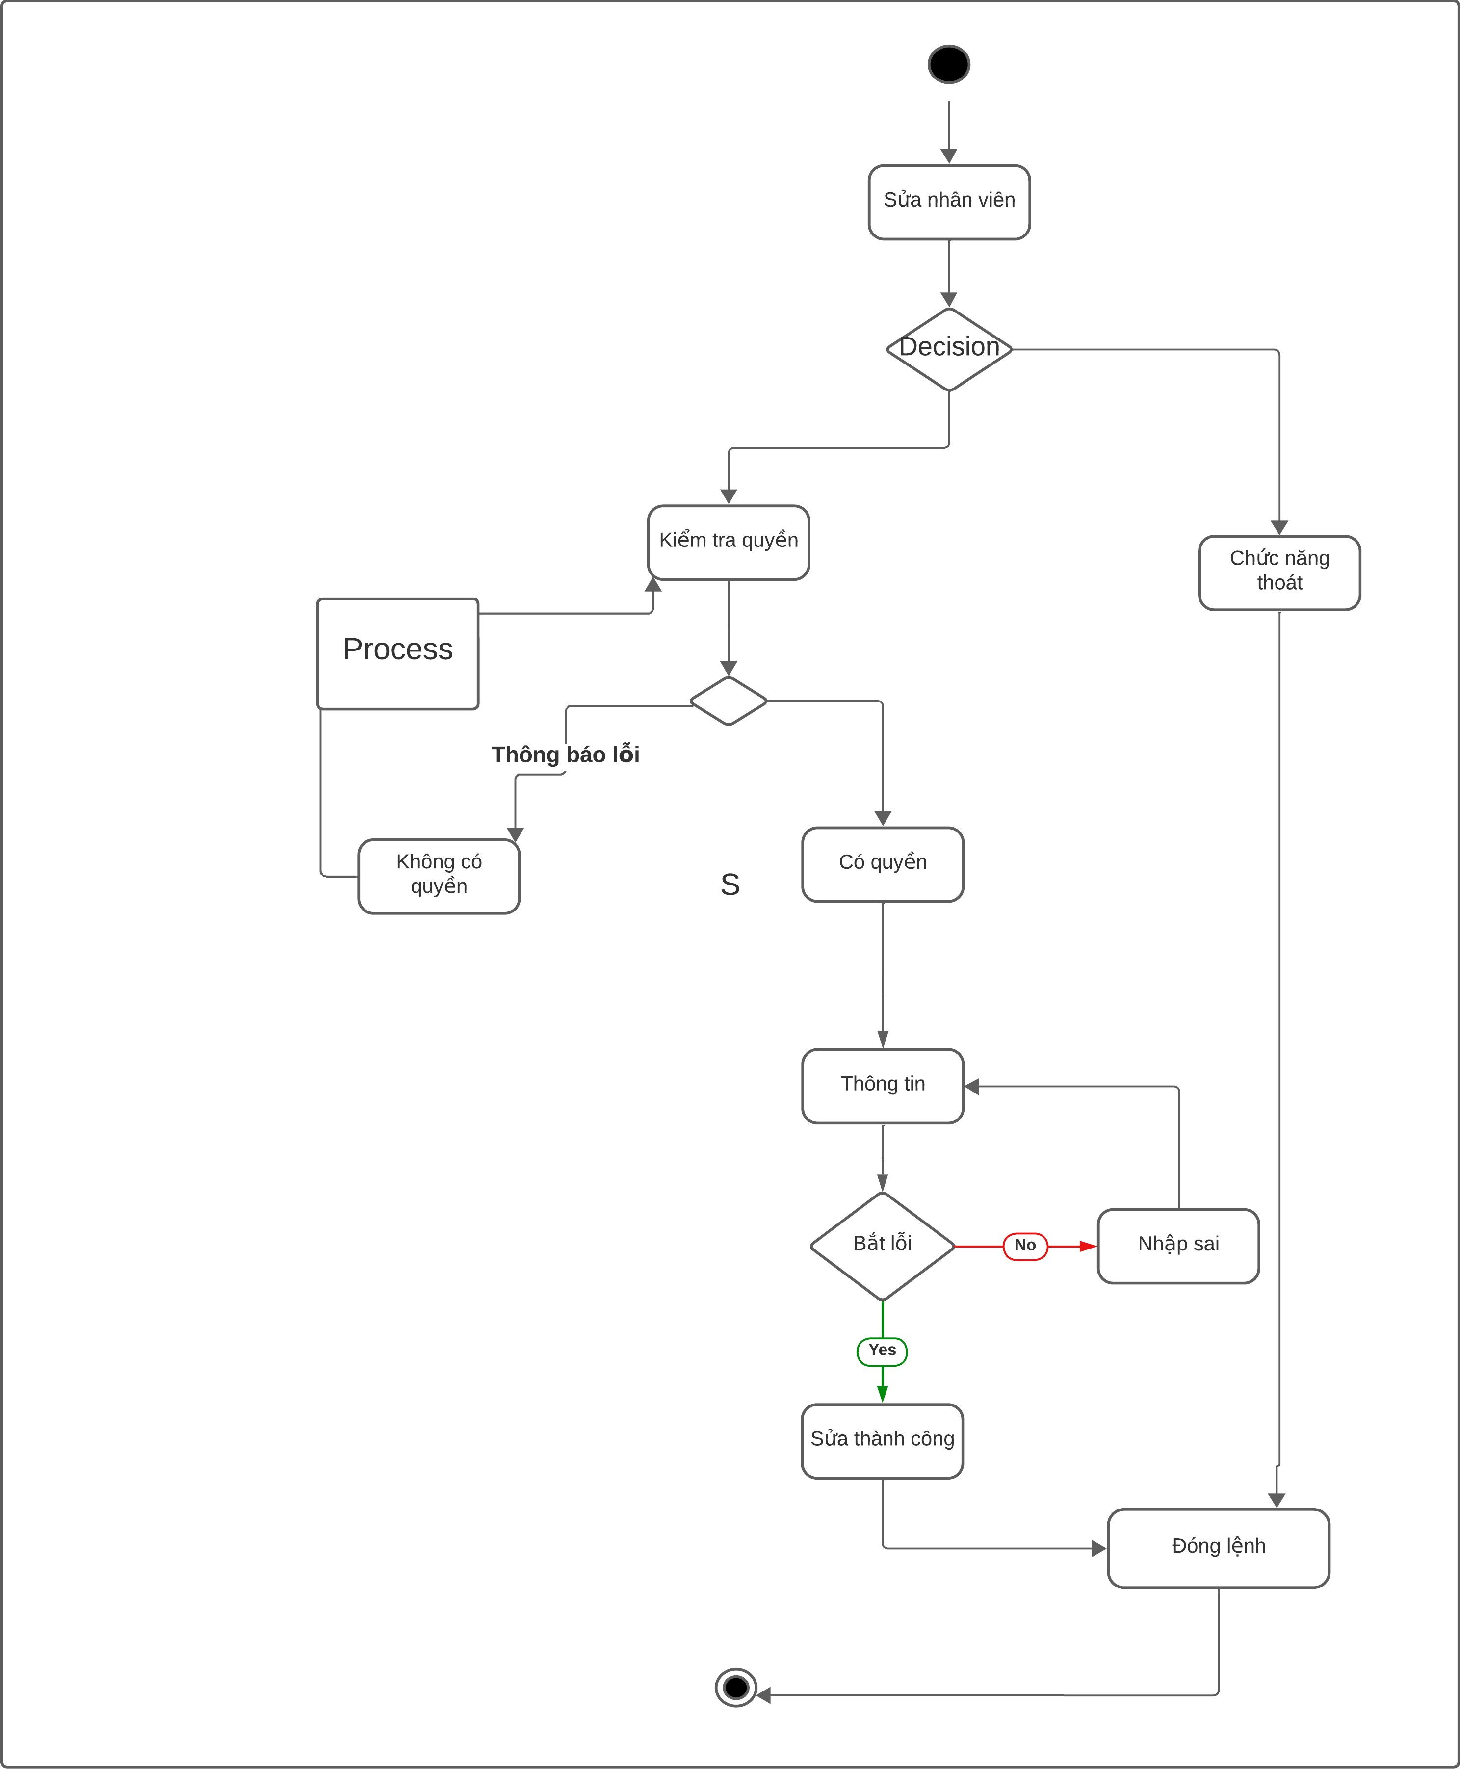  


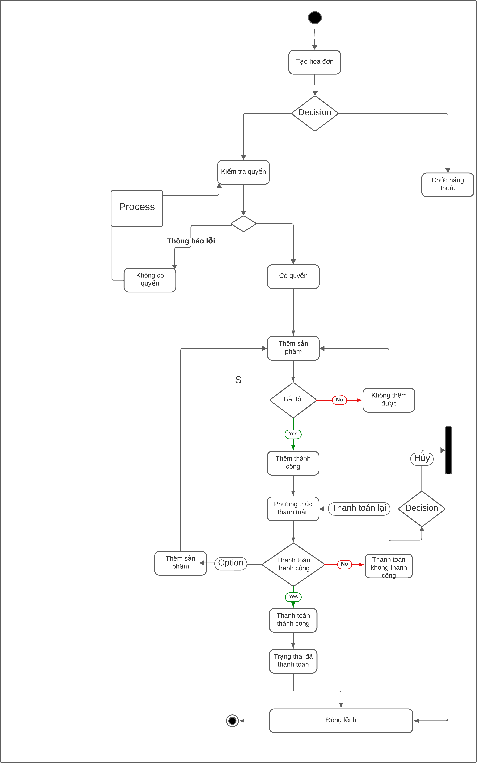

### Nghiệp vụ

#### Nghiệp vụ mua hàng, thanh toán

• **Quản lý đặt hàng và tồn kho**

- Ghi chú và theo dõi đơn đặt hàng từ khách hàng.

- Theo dõi lượng tồn kho của các nguyên liệu và sản phẩm.

- Tính toán tự động khi có sự mua bán hoặc sử dụng nguyên liệu.

• **Quản lý bán hàng**

- Tính toán tự động giá trị đơn hàng và thuế.

- In hóa đơn và quản lý các phương thức thanh toán.

- Theo dõi doanh số bán hàng và báo cáo về doanh thu.

• **Quản lý nhân viên**

- Ghi chú về thông tin cá nhân và chấm công của nhân viên.

- Phân công nhiệm vụ và theo dõi hiệu suất làm việc.

• **Quản lý khách hàng**

- Theo dõi thông tin khách hàng, ghi chú đặc điểm, sở thích và thông tin liên hệ.

- Tạo và quản lý chương trình khuyến mãi hoặc thẻ thành viên để khuyến khích sự trung thành của khách hàng.

• **Quản lý bàn và đặt chỗ**

- Theo dõi tình trạng bàn và quản lý đặt chỗ.

#### Nghiệp vụ quản lý sản phẩm

• **Quản lý Số Lượng Tồn Kho:**

Theo dõi và cập nhật số lượng cà phê và nguyên liệu khác trong kho.

Tích hợp hệ thống thông báo khi còn ít hàng để đảm bảo không gặp tình trạng hết hàng không mong muốn.

**• Quản lý Nguyên Liệu và Nhà Cung Cấp:**

Theo dõi thông tin về nguyên liệu như hạt cà phê, sữa, đường, và đặt hàng tự động khi cần thiết.

Ghi chú thông tin về các nhà cung cấp, giá cả, và các điều khoản hợp đồng.

• Giá và Chiến Lược Định Giá:

Hỗ trợ quản lý giá cả sản phẩm cà phê dựa trên nhiều yếu tố như chi phí nguyên liệu, chi phí lao động, và giá cả cạnh tranh.

Định giá sản phẩm thương hiệu và theo dõi hiệu suất bán hàng.

• **Quản lý Thông Tin Sản Phẩm:**

Lưu trữ thông tin chi tiết về mỗi sản phẩm cà phê, bao gồm nguồn gốc, phương pháp rang xay, hương vị, và thông tin dinh dưỡng (nếu cần).

• **Quản lý Chi Phí và Lợi Nhuận:**

Theo dõi chi phí vận hành, chi phí nguyên liệu, và đảm bảo lợi nhuận hợp lý.

#### Nghiệp vụ quản lý tài khoản

**• Quản lý Lương và Nhân Sự:**

Tính toán lương nhân viên và theo dõi các khoản trợ cấp khác.

Ghi chú thông tin về nhân viên, bao gồm các thông tin cá nhân.

**• Bảo mật Tài Khoản và Dữ Liệu:**

Đảm bảo an toàn thông tin tài khoản.

Cung cấp quyền truy cập dữ liệu theo cấp độ để bảo vệ thông tin quan trọng.

#### Nghiệp vụ quản lý hóa đơn

• **Theo Dõi Thanh Toán:**

Ghi nhận mọi thanh toán từ khách hàng và cập nhật trạng thái thanh toán trên hóa đơn.

Tự động cập nhật công nợ khi thanh toán được nhận.

**• Lập Báo Cáo Hóa Đơn:**

Tạo báo cáo về doanh số bán hàng dựa trên hóa đơn.

Phân tích dữ liệu để hiểu rõ hơn về mô hình tiêu dùng và hiệu suất sản phẩm.

**• Quản lý Hóa Đơn Đã Thanh Toá**n:

Lưu trữ lịch sử thanh toán và hóa đơn đã thanh toán để tra cứu.

Hỗ trợ kiểm tra và làm rõ mọi vấn đề xuất phát từ giao dịch trước đó.

• **Điều Chỉnh Hóa Đơn:**

Cho phép điều chỉnh hóa đơn nếu có sự thay đổi trong đơn giá, số lượng, hoặc các chi tiết khác.

Cung cấp tính năng đặc biệt để quản lý hóa đơn sửa đổi và tạo phiên bản mới.

#### Báo cáo, thống kê

• Thống kê doanh thu bán hàng theo ngày tháng năm

# Thiết kế

## Mô hình triển khai

`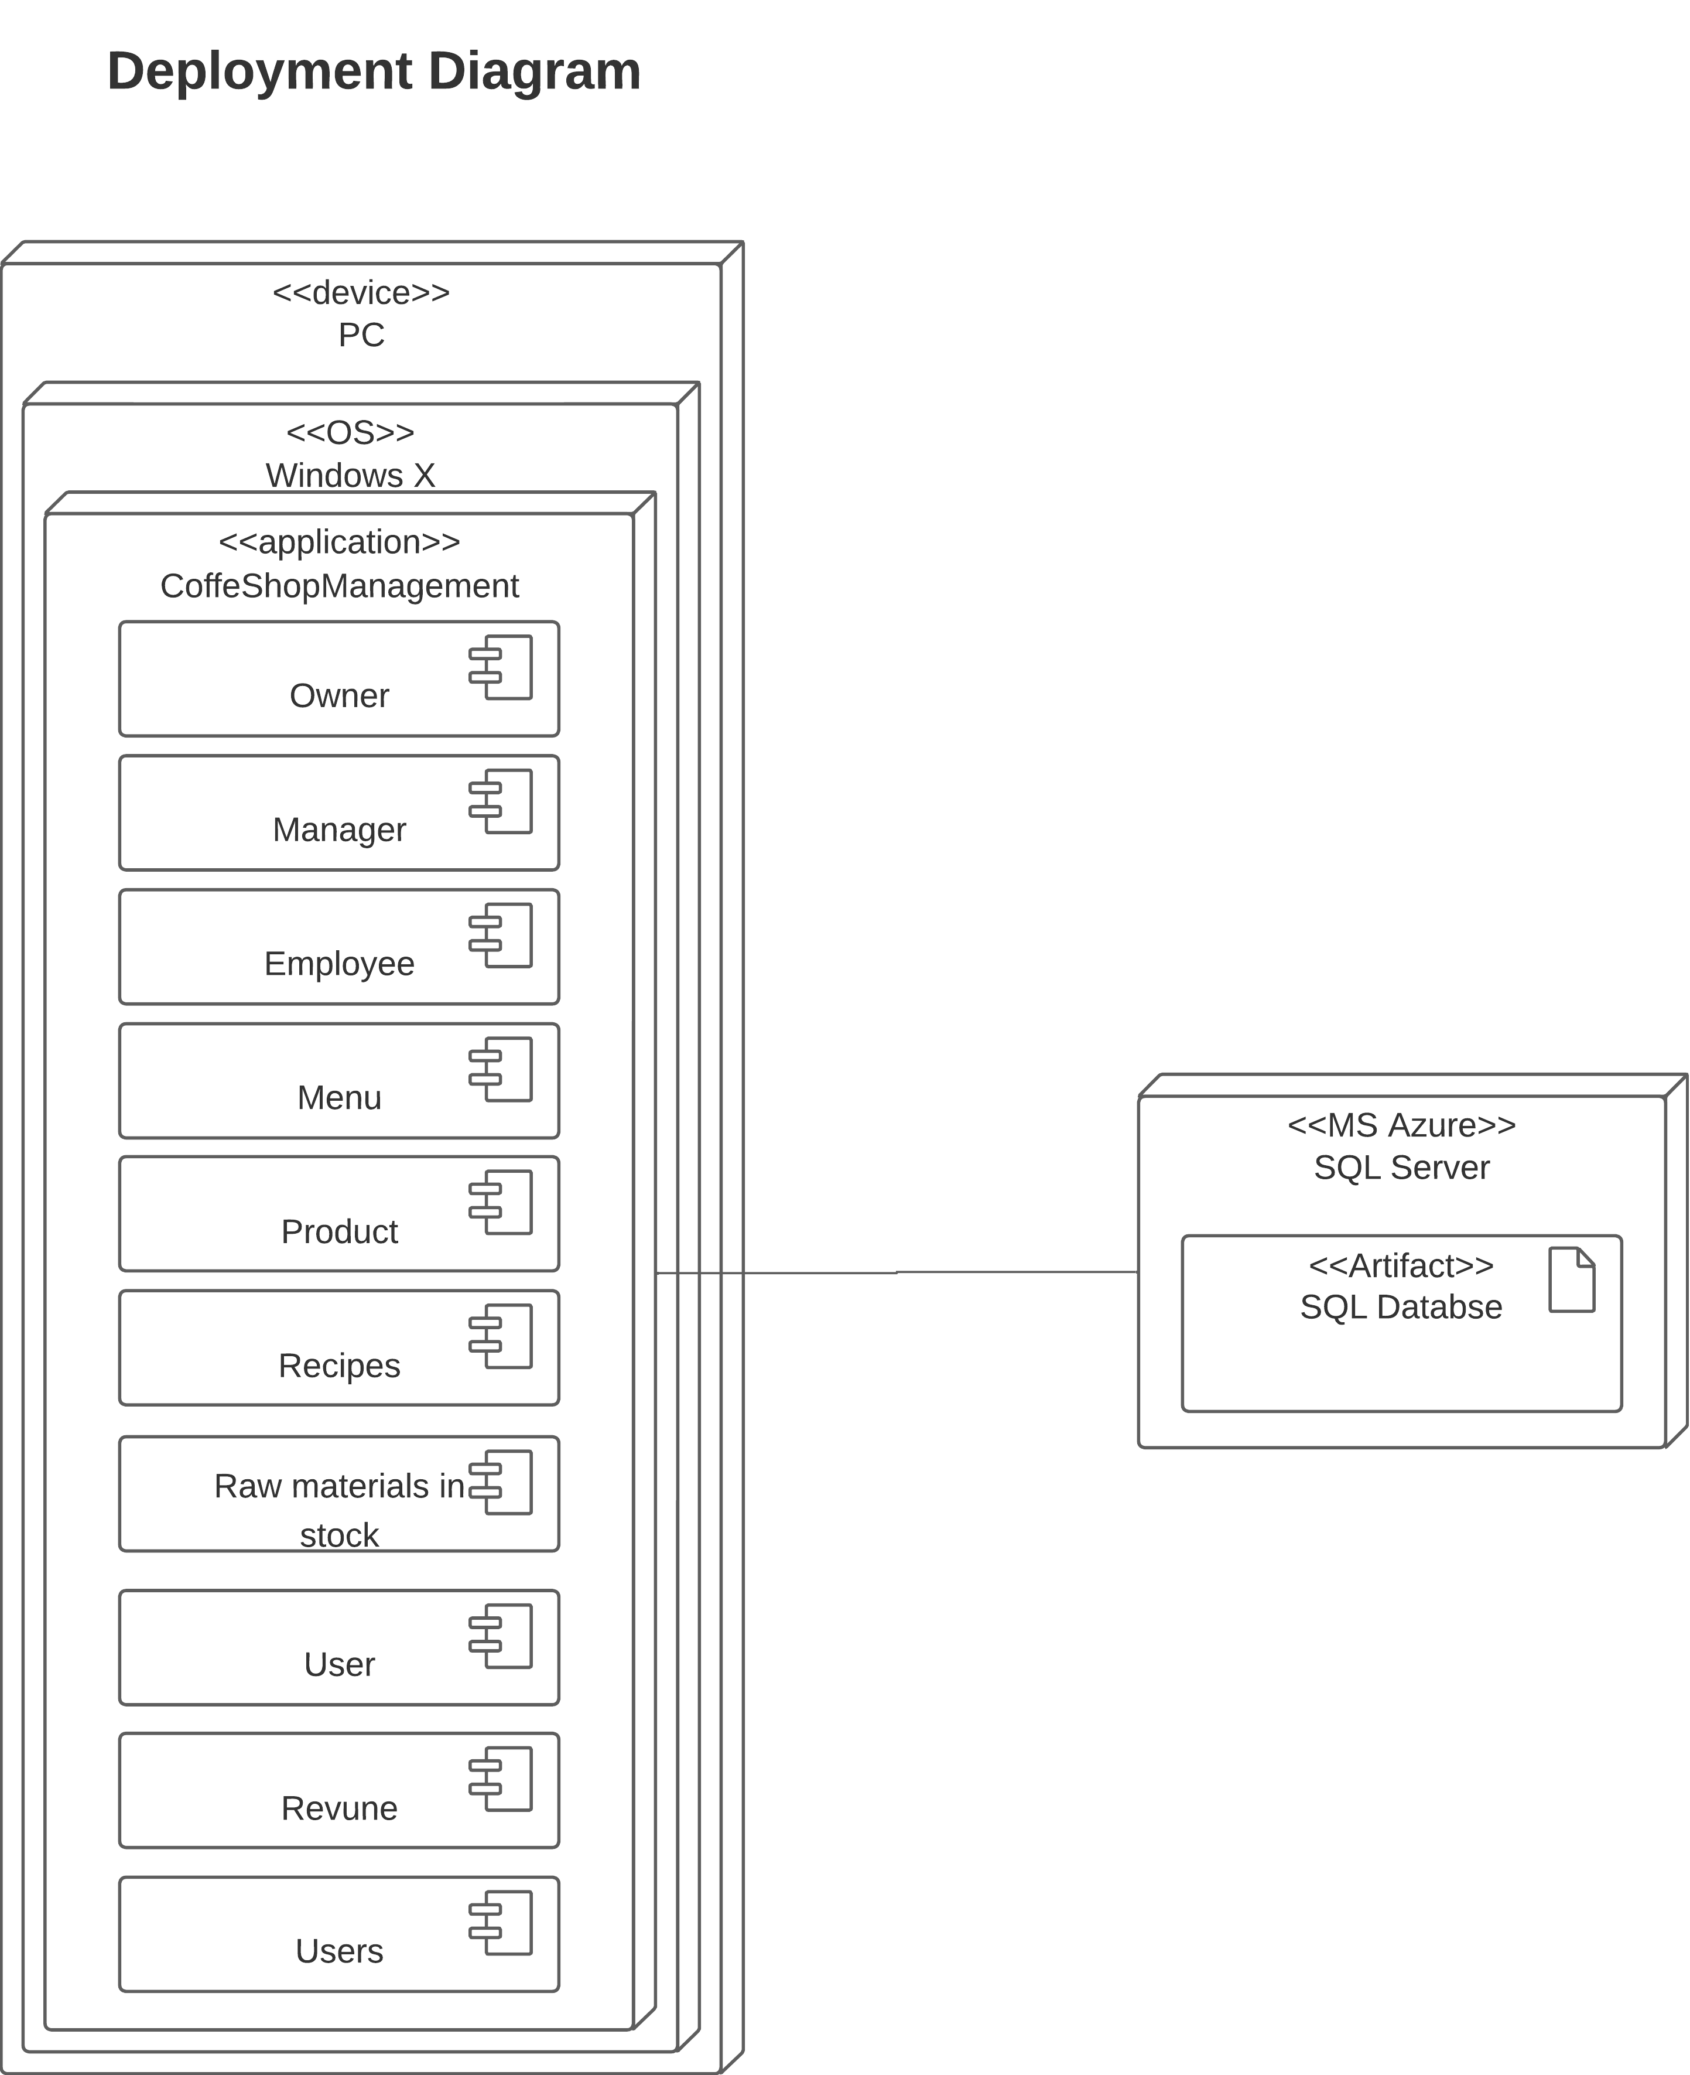

## Thiết kế CSDL

### Sơ đồ quan hệ thực thể

Trong hệ thống ta có thể thấy được các thực thể sau

* Nhân Viên: là người công tác thao tác các chức năng trên hệ thống cần có thông tin đăng nhập và đồng thời được ghi nhận khi tạo hóa đơn.
* Hóa đơn: quản lý só lượng sản phẩm bán ra
* Sản phẩm: quản lý giá thành, tên và hình ảnh sản phẩm
* Công Thức: quản lý nguyên liệu đã sử dụng
* Nguyên liệu: quản lý nguyên liệu nhập vào hệ thống

Sau khi phân tích các thực thể ta có thể thấy mối quan hệ giữa các thực thể như sau

#### ERD level 1

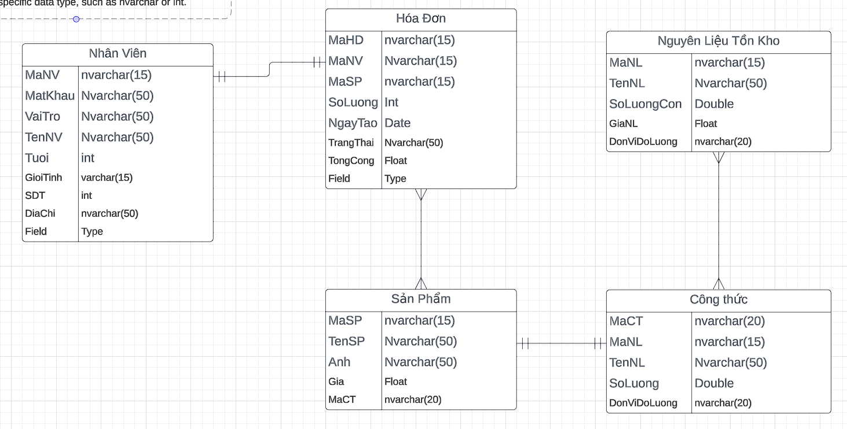

#### ERD level 2

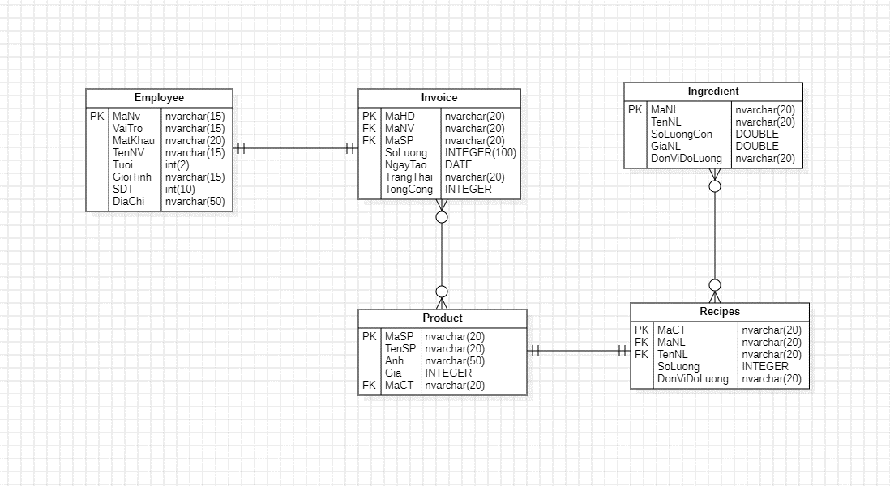

### Thiết kế chi tiết các thực thể

#### Thực thể nhân viên đóng

|  |  |  |  |
| --- | --- | --- | --- |
| TÊN CỘT | KIỂU | RÀNG BUỘC | GHI CHÚ |
| MaNV | NVARCHAR(15) | PR NOT NULL | Mã nhân viên |
| MatKhau | NVARCHAR(15) | NOT NULL | Mật khẩu |
| TenNV | NVARCHAR(20) | NOT NULL | Tên nhân viên |
| VaiTro | NVARCHAR(15) | NOT NULL | Vai Trò |
| Tuoi | INTERGER | NOT NULL | Tuổi |
| GioiTinh | NVARCHAR(15) | NOT NULL | Giới tính |
| SDT | INTERGER(10) | NOT NULL | Số điện thoại |
| DiaChi | NVARCHAR(50) | NOT NULL | Địa Chỉ |

#### Bảng hóa đơn

|  |  |  |  |
| --- | --- | --- | --- |
| TÊN CỘT | KIỂU | RÀNG BUỘC | GHI CHÚ |
| MaHD | NVARCHAR(15) | PK, NOTNULL | Mã hóa đơn |
| MaNV | NVARCHAR(15) | FK, NOT NULL | Mã nhân viên |
| MaSP | NVARCHAR(15) | FK, NOT NULL | Mã sản phẩm |
| SoLuong | NVARCHAR(15) | NOT NULL | Số lượng |
| NgayTao | DATE | NOT NULL | Ngày tạo |
| TrangThai | NVARCHAR(15) | NOT NULL | Trạng thái |
| TongCong | FLOAT | NOT NULL | Tổng Cộng |

#### Bảng Sản Phẩm

|  |  |  |  |
| --- | --- | --- | --- |
| TÊN CỘT | KIỂU | RÀNG BUỘC | GHI CHÚ |
| MaSP | NVARCHAR(15) | PK, NOT NULL | Mã sản phẩm |
| TenSP | NVARCHAR(15) | NOT NULL | Tên sản phẩm. |
| Anh | NVARCHAR(15) | NOT NULL | ảnh |
| Gia | DOUBLE | NOT NULL | giá |
| MaCT | NVARCHAR(15) | FK, NOT NULL | mã công thức |

#### Bảng Công Thức

|  |  |  |  |
| --- | --- | --- | --- |
| TÊN CỘT | KIỂU | RÀNG BUỘC | GHI CHÚ |
| MaCT | NVARCHAR(15) | PK, NOT NULL | Mã công thức |
| MaNL | NVARCHAR(15) | FK, NOTNULL | Mã nguyên liệu |
| TenNL | NVARCHAR(15) | Not null | Tên nguyên liệu |
| SoLuong | Double | Not null | Số lượng |
| DonViDoLuong | NVARCHAR(15) | Not null | Đơn vị đo lường |

#### Bảng nguyên liệu

|  |  |  |  |
| --- | --- | --- | --- |
| TÊN CỘT | KIỂU | RÀNG BUỘC | GHI CHÚ |
| MaNL | NVARCHAR(15) | PK, NOT NULL | Mã nguyên liệu |
| TenNL | NVARCHAR(15) | NOT NULL | Tên nguyên liệu |
| SoLuongCon | DOUBLE | NOT NULL | Số lượng còn |
| GiaNL | DOUBLE | NOT NULL | Giá nguyên liệu |
| DonViDoLuong | NVARCHAR(15) | NOT NULL | Đơn vị đo lường |

## Thiết kế giao diện

### Sơ đồ tổ chức giao diện

Giao diện chính là một cửa sổ chứa menu chính và toolbar. Thông qua đó để đi đến các giao diện thành viên để thực hiện các chức năng trong hệ thống.

Theo yêu cầu thì mọi nhân viên phải đăng nhập trước khi sử dụng ứng dụng nên form đăng nhập xuất hiện trước để yêu cầu đăng nhập.

Ngoài ra mỗi ứng dụng trong thời gian khởi động cần có một màn hình chào cùng với thanh tiến trình để người có cảm giác ứng dụng đang khởi động.

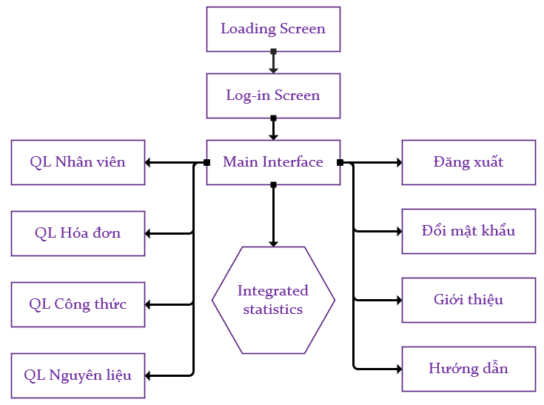

### Thiết kế giao diện cho các chức năng nghiệp vụ

#### Loading Screen

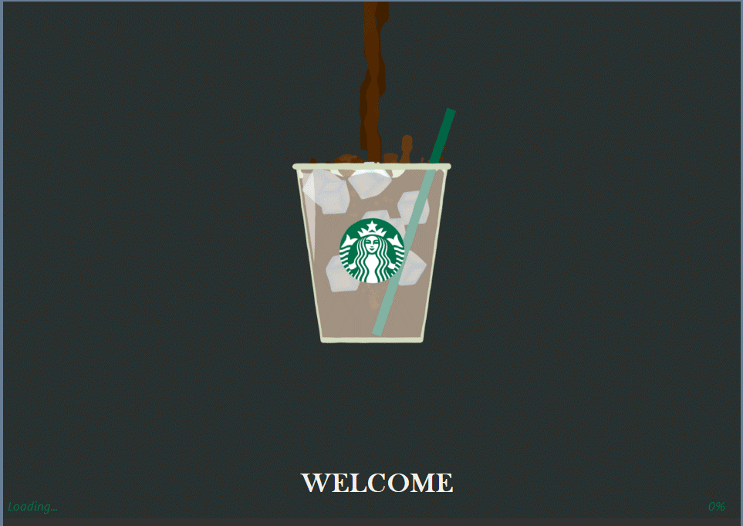

Các thành phần

|  |  |  |  |
| --- | --- | --- | --- |
| TT | **Tên** | **Kiểu** | **Properties** |
| 1 | ChaoJDialog | JDialog | undecorated:true Layout:BorderLayout  preferredSize: [514, 350] |
| 2 | lblLogo | JLabel | Icon:loading.gif Layout.Derection: center |
| 3 | progressBar | JProgressBar | Layout.Derection: last stringPainted:true |

#### Đăng nhập

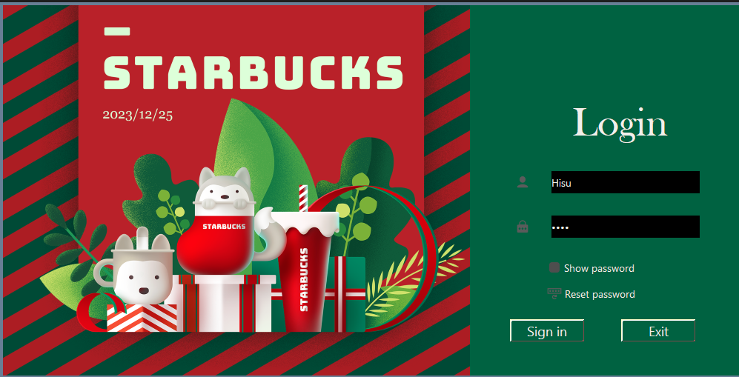

|  |  |  |  |
| --- | --- | --- | --- |
|  | **Tên** | **Kiểu** | **Properties** |
| 1 | LoginJDialog | JDialog | undecorated:true, Layout:BorderLayout  Preferred size[1055, 500] |
| 2 | Lbl_imglogin | JLabel | Icon:logo1.png, preferred size [667, 500] |
| 3 | Lbl_title | JLabel | Layout.Derection: center stringPainted:true |
| 4 | Lbl_usericon | JLabel | Maximum size [20,20], icon: icons8_user_20px.png |
| 5 | Txtuser | JTextField | Segoe UI 14 Plain  Color: [242,242,235] |
| 6 | Lbl_pwdicon | JLabel | Icon:icons8_user_20px.png  Segoe UI 14 Plain |
| 7 | TxtpPassword | JPasswordField | Segoe UI 14 Plain |
| 8 | ckcShowHide | JCheckBox | Segoe UI 14 Plain |
| 9 | Btn_signin | JButton | Icon:icons8_password_reset_20px.png  Segoe UI 14 Plain |
| 10 | Btn_exit | JButton | Segoe UI 18 Plain  Border: softbevelborder |
| 11 | Btn_resetPasssword | JButton | Segoe UI 18 Plain  Border: softbevelborder |

#### JMainFrame

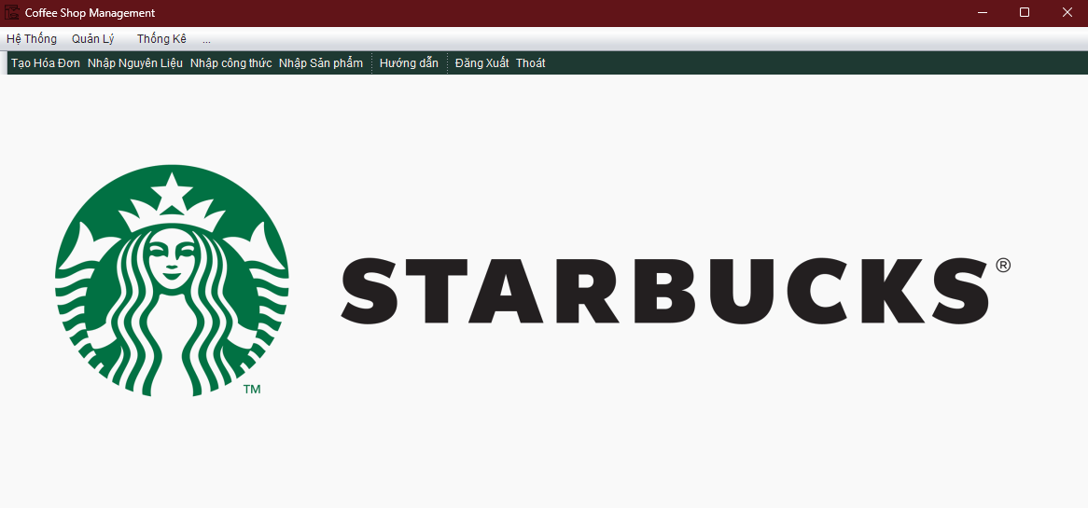

Các thành phần:

|  |  |  |  |
| --- | --- | --- | --- |
| Bor | JMainFrame | JFrame | Segoe UI 18 Plain  Border: softbevelborder |
| 2 | Jmenubar | Jmenubar | Decoration: none |
| 3 | Menu_system | JMenu | Decoration:none |
| 4 | changepassword | JMenuitem | Decoration:none |
| 5 | resetpassword | JMenuitem | Decoration:none |
| 6 | logout | JMenuitem | Decoration:none |
| 7 | Exit | JMenuitem | Decoration:none |
|  | Menu_managing | JMenu | Decoration:none |
|  | Products | JMenuItems | Decoration:none |
|  | Recipe | JMenuItems | Decoration:none |
|  | ingredients | JMenuItems | Decoration:none |
|  | Menu_status | JMenu | Decoration:none |
|  | revenue | JMenuItems | Decoration:none |
|  | Menu_about | JMenu | Decoration:none |
|  | JToolBar | JToolbar | Decoration:none |
|  | Btn_createInvoice | JButton | Border: FlatButtonBorder |
|  | Btn_importIngidients | JButton | Border: FlatButtonBorder |
|  | Btn_importRecipe | JButton | Border: FlatButtonBorder |
|  | Btn_importProduct | JButton | Border: FlatButtonBorder |
|  | Btn_guide | JButton | Border: FlatButtonBorder |
|  | Btn_logout | JButton | Border: FlatButtonBorder |
|  | Btn_exit | JButton | Border: FlatButtonBorder |
|  | Pnl_center | JPanel | Decoration:none |
|  | Lbl_center | JLabel |  |
|  | Lbl_username | JLabel |  |
|  | Lbl_clock | JLabel |  |

#### JDialogNhanVien

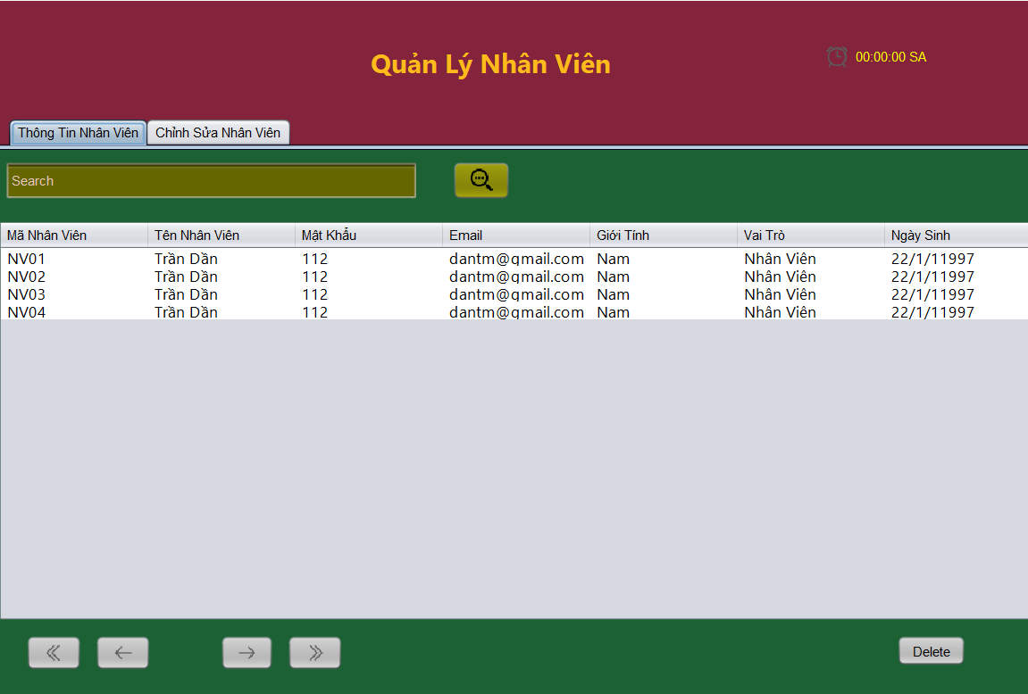

|  |  |  |  |  |
| --- | --- | --- | --- | --- |
| TT | **Tên** | **Kiểu** | **Properties** | |
| 1 | Lbl_QLNV | JLabel |  | |
| 2 | Tbl_TTNV | tabbed Pane |  | |
| 3 | bnt_seach | Jbutton |  | |
| 4 | Tabbed_NhanVien | Tabbed |  |
| 5 | Btn_Prev | Jbutton | Border:FlatButtonBorder |
| 6 | bnt_first | Jbutton | Border:FlatButtonBorder |
| 7 | Btn_Last | Jbutton | Border:FlatButtonBorder |
| 8 | Btn_Next | Jbutton | Border:FlatButtonBorder |
| 9 | bnt_seach | Jbutton | Border:FlatButtonBorder |
| 10 | Bnt_exit | jbutton | Border:FlatButtonBorder |
| 11 | Lbl_clock | JLabel |  |

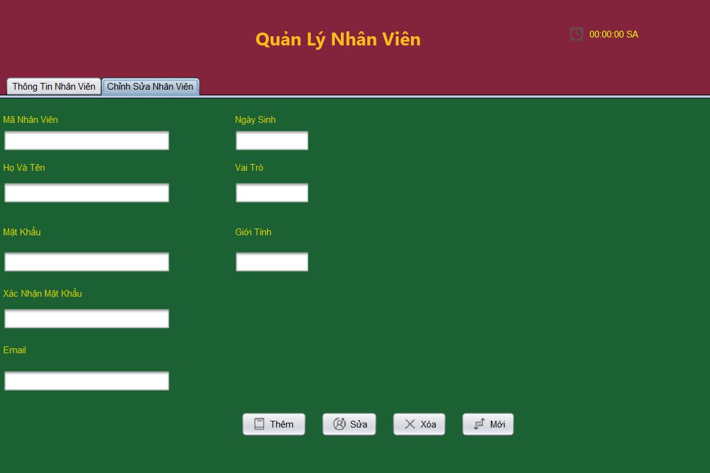

|  |  |  |  |
| --- | --- | --- | --- |
| 1 | Lbl_clock | JLabel | Decoration:none |
| 2 | Lbl_QLNV | JLabel | Decoration:none |
| 3 | Tbl_CSNV | Tabbed Pane | Decoration:none |
| 4 | Lbl_MaNV | JLabel | Decoration:none |
| 5 | Lbl_HoTen | JLabel | Decoration:none |
| 6 | Lbl_Email | JLabel | Decoration:none |
| 7 | Lbl_Diachi | JLabel | Decoration:none |
| 8 | Lbl_Matkhau | JLabel | Decoration:none |
| 9 | Lbl_XacMK | JLabel | Decoration:none |
| 10 | Lbl_NgaySinh | JLabel | Decoration:none |
| 11 | Lbl_GiotTinh | JLabel | Decoration:none |
| 12 | Lbl_VaiTro | JLabel | Decoration:none |
| 13 | Txt_MaNV | jTextfield | Decoration:none |
| 14 | Txt_HoTen | jTextfield | Decoration:none |
| 15 | Txt_Matkhau | Txt_password | Decoration:none |
| 16 | Txt_XacMK | Txt_password | Decoration:none |
| 17 | Txt_email | jTextfield |  |
| 18 | Txt_Diachi | jTextfield | Decoration:none |
| 19 | Txt_NgaySinh | jTextfield | Decoration:none |
| 20 | Txt_Vaitro | jTextfield | Decoration:none |
| 21 | Txt_GioiTinh | jTextfield | Decoration:none |
| 22 | Bnt_them | Jbutton | Border:FlatButtonBorder |
| 23 | Bnt_Sua | jbutton | Border:FlatButtonBorder |
| 24 | Bnt_Xoa | Jbutton | Border:FlatButtonBorder |
| 25 | Bnt_Moi | jbutton | Border:FlatButtonBorder |

#### JDialogSanPham

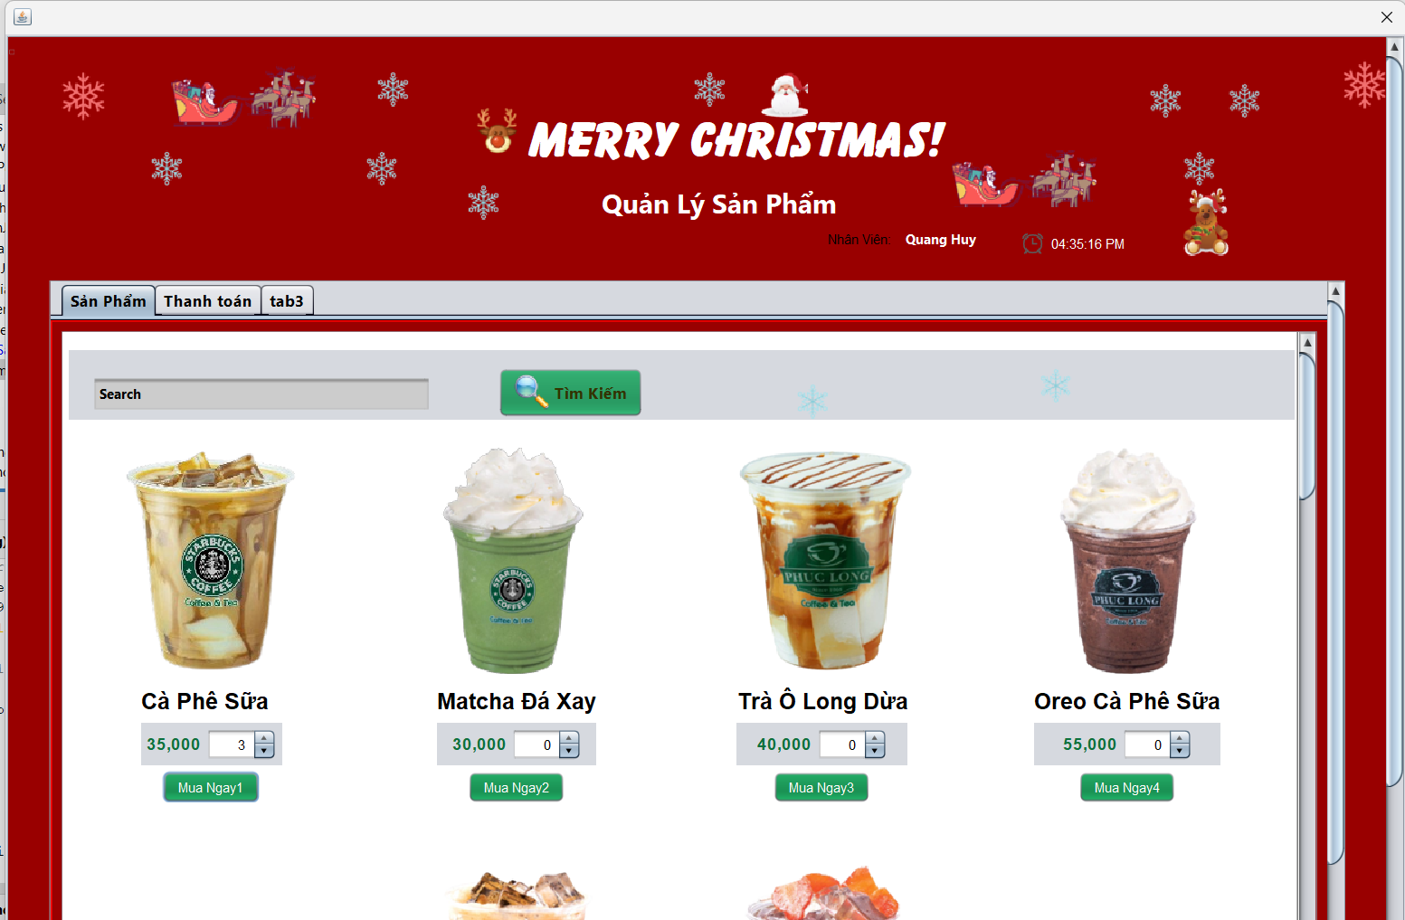

Các thành phần:

|  |  |  |  |
| --- | --- | --- | --- |
| Bor | SanPham | JDialog | Decoration: none |
| 2 | btnmua | Jbutton | Decoration: none |
| 3 | spinnersp | JSpinner | Decoration:none |

4.3.2.5 JDialogQuanLySanPham

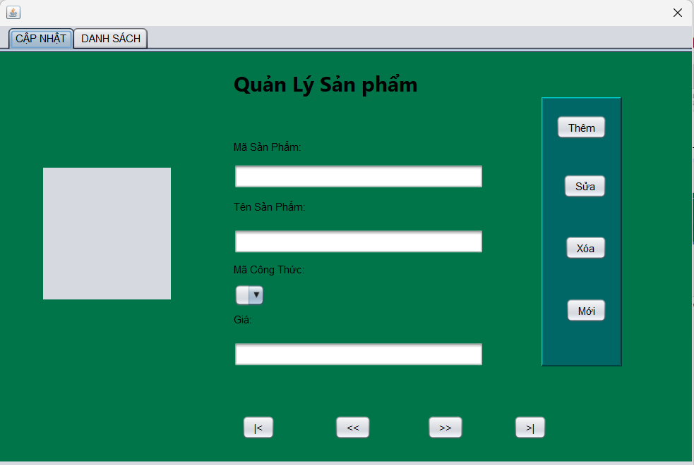

|  |  |  |  |
| --- | --- | --- | --- |
| Bor | QuanLySanPham | JDialog | Decoration: none |
| 2 | btnmua | Jbutton | Decoration: none |
| 3 | btnFist | Jbutton | Decoration: none |
| 4 | btnPrev | Jbutton | Decoration: none |
| 4 | btnNext | Jbutton | Decoration: none |
| 5 | btnLast | Jbutton | Decoration: none |
| 6 | cbxMaCT | JCombobox | Decoration:none |

4.3.2.6 ChangePassworJDialog  
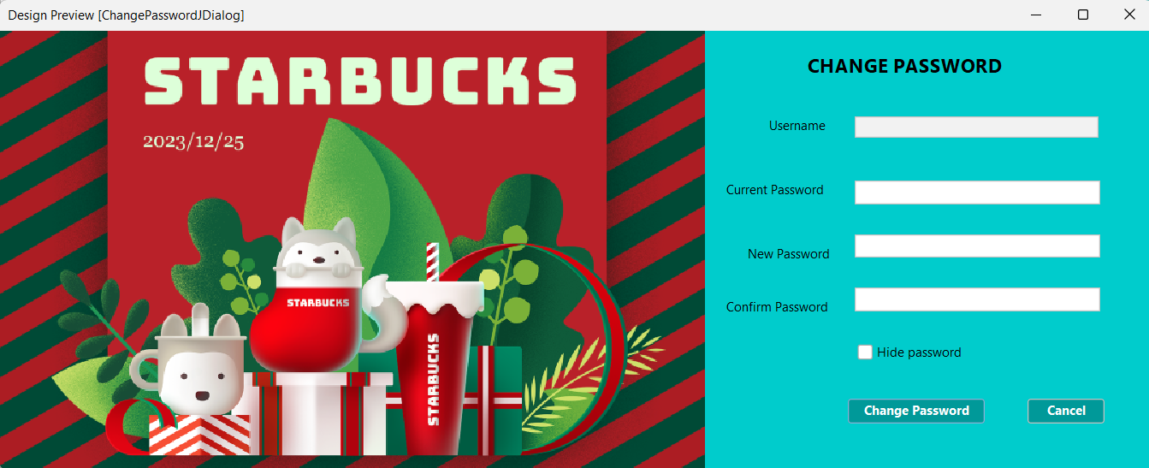

|  |  |  |  |
| --- | --- | --- | --- |
| 1 | txtUsername | JTextfield | Decoration: none |
| 2 | txtCurrentPass | JPasswordfield | Decoration: none |
| 3 | txtNewpass | JPasswordfield | Decoration: none |
| 4 | txtConfirmpass | JPasswordfield | Decoration: none |
| 5 | chkHide | Jcheckbox | Decoration: none |
| 6 | btnChange | Jbutton | Decoration: none |
| 7 | btnCancle | Jbutton | Decoration: none |
| 8 | lblimg | Jlable | Icon image |

# 4.3.2.7 Quản lý nhân viên JDIALOG

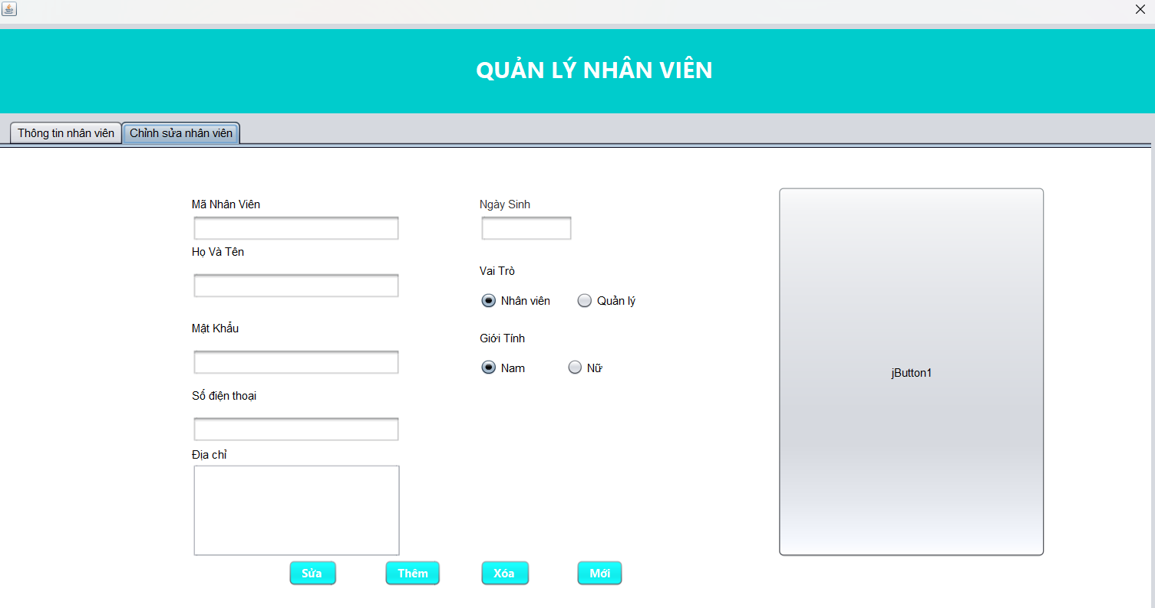

|  |  |  |  |
| --- | --- | --- | --- |
| 1 | txtManv | JTextField | Decoration: none |
| 2 | txtHoten | JTextField | Decoration: none |
| 3 | txtMatkhau | JTextField | Decoration: none |
| 4 | txtSdt | JTextField | Decoration: none |
| 5 | txtDiachi | JTextArea | Decoration: none |
| 6 | txtNgaysinh | JTextField | Decoration: none |
| 7 | rdoNhanvien | JradioButton | Decoration: none |
| 8 | rdoQuanly | JradioButton | Decoration: none |
| 9 | rdoNu | JradioButton | Decoration: none |
| 10 | rdoNam | JradioButton | Decoration: none |
| 11 | btnThem | JButton | Decoration: none |
| 12 | btnXoa | JButton | Decoration: none |
| 13 | btnSua | JButton | Decoration: none |
| 14 | btnMoi | JButton | Decoration: none |
| 15 | btnImg | JButton | Decoration: none |

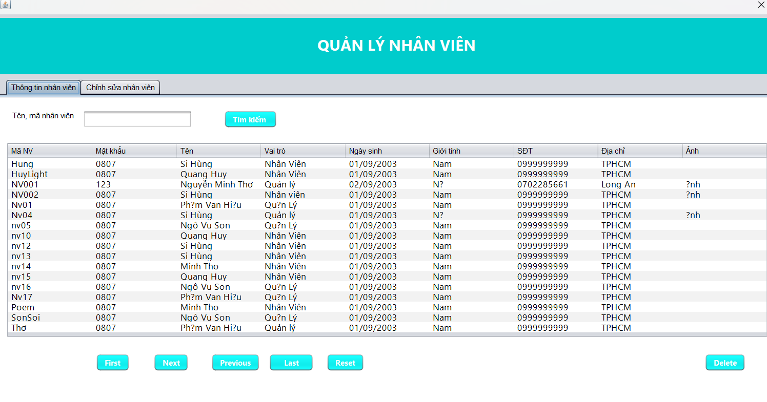

|  |  |  |  |
| --- | --- | --- | --- |
| 1 | tblNhanvien | JTABLE | Decoration: none |
| 2 | txtTimkiem | JTextfield | Decoration: none |
| 3 | btnFirst | JButton | Decoration: none |
| 4 | btnNext | JButton | Decoration: none |
| 5 | btnLast | JButton | Decoration: none |
| 6 | btnPrevious | JButton | Decoration: none |
| 7 | btnDelete | JButton | Decoration: none |
| 8 | btnTimkiem | JButton | Decoration: none |
| 9 | btnDelete | JButton | Decoration: none |

# 4.3.2.8 Congthuc_NguyenlieuJDialog

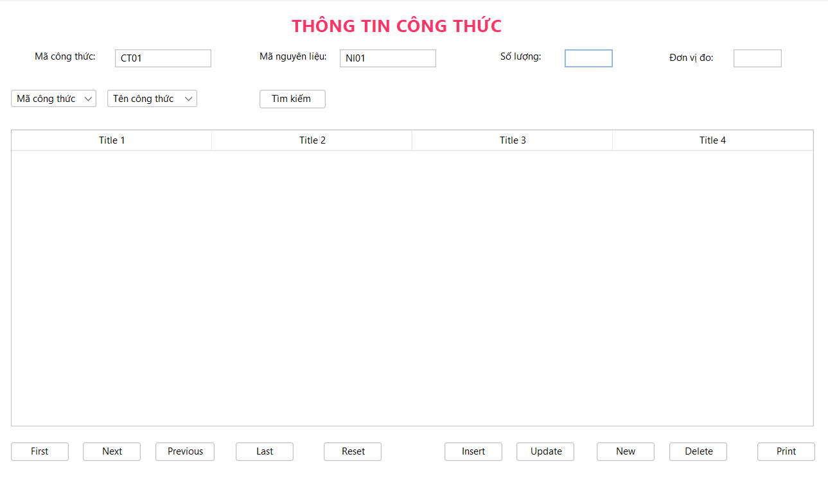

|  |  |  |  |
| --- | --- | --- | --- |
| 1 | txtMact | JTextfield | Decoration: none |
| 2 | txtManl | JTextfield | Decoration: none |
| 3 | txtSoluong | JTextfield | Decoration: none |
| 4 | txtDonvido | JTextfield | Decoration: none |
| 5 | cboMact | JComboBox | Decoration: none |
| 6 | cboManl | JComboBox | Decoration: none |
| 7 | tblCongthuc | JTable | Decoration: none |
| 8 | btnTimkiem | JButton | Decoration: none |
| 9 | btnInsert | JButton | Decoration: none |
| 10 | btnDelete | JButton | Decoration: none |
| 11 | btnUpdate | JButton | Decoration: none |
| 12 | btnNew | JButton | Decoration: none |
| 13 | btnNext | JButton | Decoration: none |
| 14 | btnFirst | JButton | Decoration: none |
| 15 | btnPrevious | JButton | Decoration: none |
| 16 | btnLast | JButton | Decoration: none |
| 17 | btnReset | JButton | Decoration: none |
| 18 | btnPrint | JButton | Decoration: none |

# 5 Thực hiện viết mã

## Viết mã tạo CSDL

Create database QLStarbucks;

go

use QLStarbucks;

Go

### Tạo CSDL

CREATE TABLE [Nguyên Liệu]

(

[MaNL] nvarchar(50) PRIMARY KEY,

[TenNL] nvarchar(200),

[SoLuongCon] float,

[GiaNL] float,

[DonViDoLuong] nvarchar(20)

);

go

CREATE TABLE [Công thức]

(

[MaCT] nvarchar(50) PRIMARY KEY,

[TenCongThuc] nvarchar(50),

);

go

CREATE TABLE CT_NL

(

MaCT nvarchar(50) FOREIGN KEY REFERENCES [Công Thức](MaCT),

MaNL nvarchar(50) FOREIGN KEY REFERENCES [Nguyên Liệu](MaNL),

Soluong int,

DonViDoLuong nvarchar(10)

)

go

select *

from CT_NL

select *

from [Nguyên Liệu]

select *

from [Công thức]

SELECT CT_NL.MaCT, [Công thức].TenCongThuc, CT_NL.MaNL, [Nguyên Liệu].TenNL, CT_NL.SoLuong, CT_NL.DonViDoLuong

FROM CT_NL

JOIN [Công thức] ON CT_NL.MaCT = [Công thức].MaCT

JOIN [Nguyên Liệu] ON CT_NL.MaNL =[Nguyên Liệu].MaNL

where [Công thức].MaCT = 2;

CREATE TABLE [Sản Phẩm]

(

[MaSP] nvarchar(50) PRIMARY KEY,

[TenSP] nvarchar(50),

[Anh] nvarchar(50),

[Gia] float,

[MaCT] nvarchar(50) FOREIGN KEY REFERENCES [Công thức]([MaCT])

);

CREATE TABLE [Nhân Viên]

(

[MaNV] nvarchar(15) PRIMARY KEY,

[MatKhau] nvarchar(50),

[VaiTro] nvarchar(50),

[TenNV] nvarchar(50),

[Tuoi] int,

[GioiTinh] varchar(15),

[SDT] int,

[DiaChi] nvarchar(50),

[Anh] nvarchar(50)

);

go

CREATE TABLE [Hóa Đơn]

(

[MaHD] nvarchar(15) PRIMARY KEY,

[MaNV] nvarchar(15) FOREIGN KEY REFERENCES [Nhân Viên]([MaNV]),

[NgayTao] date,

[TrangThai] nvarchar(50),

[TongCong] float,

);

go

CREATE TABLE HD_SP

(

MaHD nvarchar(15) FOREIGN KEY (MaHD) REFERENCES [Hóa Đơn](MaHD),

MaSP nvarchar(50) FOREIGN KEY (MaSP) REFERENCES [Sản Phẩm](MaSP),

soluong INT,

);

CREATE TABLE [Nguyên Liệu]

(

[MaNL] nvarchar(15) PRIMARY KEY,

[TenNL] nvarchar(50),

[SoLuongCon] float,

[GiaNL] float,

[DonViDoLuong] nvarchar(20)

);

### SQL truy vấn và thao tác

#### SQL đối với Bảng Công Thức



#### SQL đối bảng Hóa Đơn

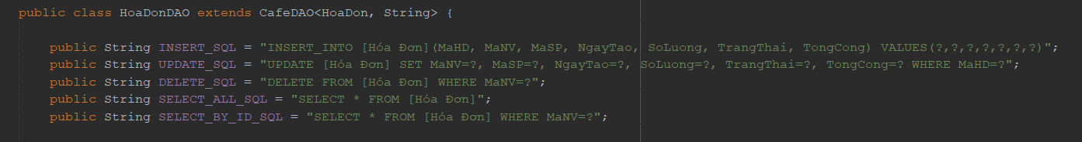

#### SQL đối với bảng Nguyên Liệu

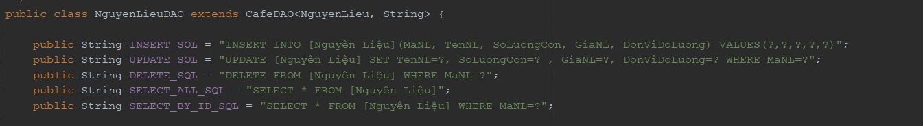

#### SQL đối với bảng Nhân Viên

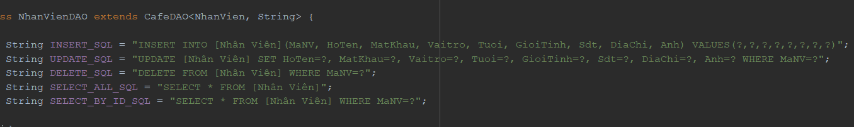

#### SQL đối với bản Sản Phẩm

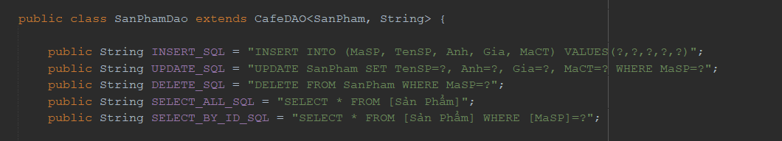

#### SQL đối với Bảng Doanh Thu

-- Doanh Thu Theo năm

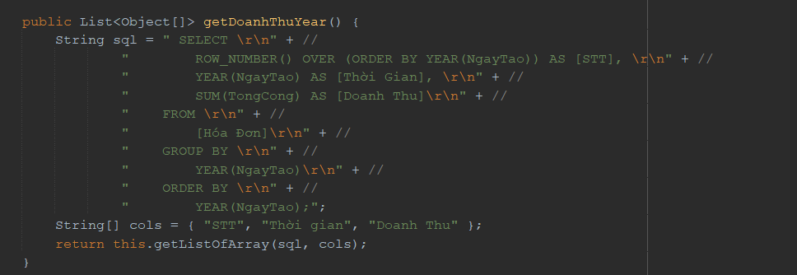-- Doanh thu theo tháng

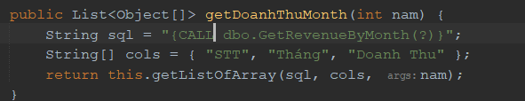

-- Doanh Thu Theo ngày

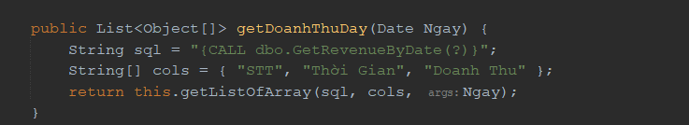

### Các thủ tục lưu tổng hợp thống kê

#### Thống Kê Năm

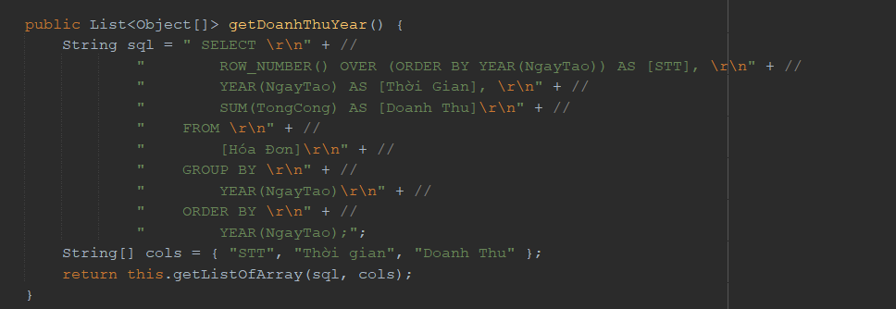

#### Thống Kê Ngày, Tháng

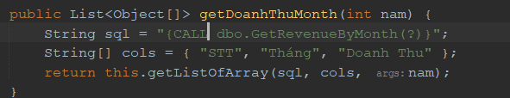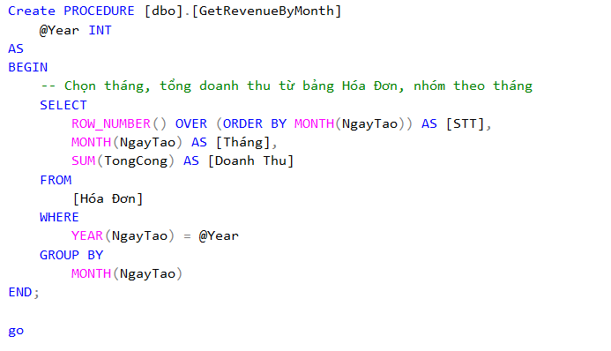

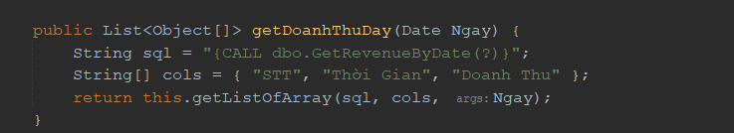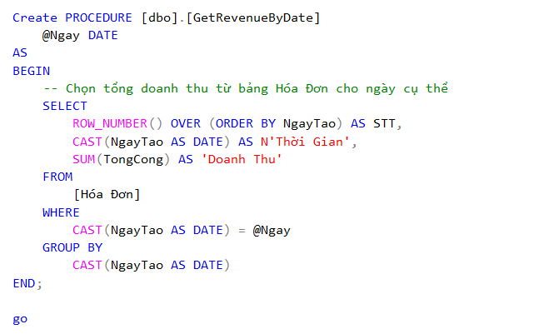

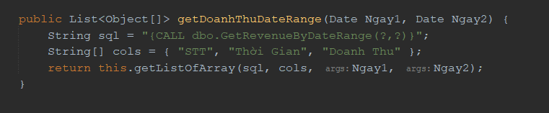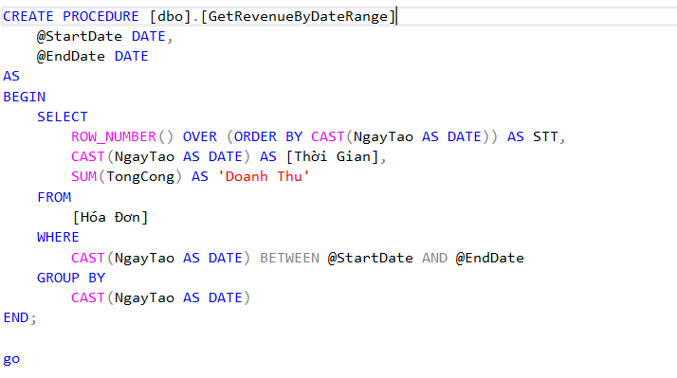

## Lập trình JDBC

public class xJDBC {

    public static String driver = "com.microsoft.sqlserver.jdbc.SQLServerDriver";

    public static String dburl = "jdbc:sqlserver://localhost:1433;trustServerCertificate=true;databaseName=QLStarbucks;";

    public static String username = "sa";

    public static String password = "0807";

    // public static String dburl =

    // "jdbc:sqlserver://localhost:1433;trustServerCertificate=true;databaseName=QLStarbucks;";

    //

    // public static String username = "sa";

    // public static String password = "songlong";

    static {

        try {

            Class.forName(driver);

        } catch (ClassNotFoundException e) {

            throw new RuntimeException(e);

        }

    }

    public static PreparedStatement preparedStatement(String sql, Object... args)

            throws SQLException {

        Connection conn = DriverManager.getConnection(dburl, username, password);

        System.out.println("Connected to the database successfully!"); // Add log message

        PreparedStatement pstmt = null;

        if (sql.trim().startsWith("{")) {

            pstmt = conn.prepareCall(sql); // proc

        } else {

            pstmt = conn.prepareStatement(sql); // SQLP

        }

        for (int i = 0; i < args.length; i++) {

            pstmt.setObject(i + 1, args[i]);

        }

        return pstmt;

    }

    public static ResultSet executeQuery(String sql, Object... args) {

        try {

            PreparedStatement pstmt = preparedStatement(sql, args);

            try {

                return pstmt.executeQuery();

            } finally {

            }

        } catch (SQLException e) {

            throw new RuntimeException(e);

        }

    }

    public static void executeUpdate(String sql, Object... args) {

        try {

            PreparedStatement pstmt = preparedStatement(sql, args);

            try {

                pstmt.executeUpdate();

            } finally {

                pstmt.getConnection().close();

            }

        } catch (SQLException e) {

            throw new RuntimeException(e);

        }

    }

}

### Lớp hỗ trợ

#### Lớp tiện ích xImage

public class xImage {

    /**

     * Ảnh biểu tượng của ứng dụng, xuất hiện trên mọi cửa sổ

     */

    public static Image getAppIcon() {

        URL url = xImage.class.getResource("/images/logo.png");

        return new ImageIcon(url).getImage();

    }

    /**

     * Sao chép file logo chuyên đề vào thư mục logo

     *

     * @param src là đối tượng file ảnh

     */

    public static void save(File src) {

        File dir = new File("logos", src.getName());

        if (!dir.exists()) {

            dir.mkdirs();

        }

        try {

            Path source = Paths.get(src.getAbsolutePath());

            Path destination = Paths.get(dir.getAbsolutePath());

            Files.copy(source, destination, StandardCopyOption.REPLACE_EXISTING);

        } catch (IOException e) {

            throw new RuntimeException(e);

        }

    }

    /**

     * Đọc hình ảnh logo chuyên đề

     *

     * @param fileName là tên file logo

     * @return ảnh đọc được

     */

    public static ImageIcon read(String filename) {

        File path = new File("logos", filename);

        return new ImageIcon(

                new ImageIcon(path.getAbsolutePath()).getImage().getScaledInstance(180, 180, Image.SCALE_DEFAULT));

    }

    public static ImageIcon readimage(String FileName) {

        File path = new File("src/main/resources/images", FileName);

        return new ImageIcon(path.getAbsolutePath());

    }

}

#### Lớp tiện ích xDate

public class xDate {

    static SimpleDateFormat formater = new SimpleDateFormat();

    /**

     * Chuyển đổi String sang Date

     *

     * @param date    là String cần chuyển

     * @param pattern là định dạng thời gian

     * @return Date kết quả

     */

    public static Date toDate(String date, String pattern) {

        try {

            formater.applyPattern(pattern);

            return formater.parse(date);

        } catch (ParseException ex) {

            throw new RuntimeException(ex);

        }

    }

    /**

     * Chuyển đổi từ Date sang String

     *

     * @param date    là Date cần chuyển đổi

     * @param pattern là định dạng thời gian

     * @return String kết quả

     */

    public static String toString(Date date, String pattern) {

        formater.applyPattern(pattern);

        return formater.format(date);

    }

    /**

     * Bổ sung số ngày vào thời gian

     *

     * @param date thời gian hiện có

     * @param days số ngày cần bổ sung váo date

     * @return Date kết quả

     */

    public static Date addDays(Date date, long days) {

        date.setTime(date.getTime() + days * 24 * 60 * 60 * 1000);

        return date;

    }

       // Hàm để lấy ngày tháng năm hiện tại

    public static String getCurrentDate() {

        // Lấy ngày tháng năm hiện tại

        LocalDate currentDate = LocalDate.now();

        // Định dạng ngày tháng năm

        DateTimeFormatter formatter = DateTimeFormatter.ofPattern("dd/MM/yyyy");

        // Chuyển đối LocalDate thành chuỗi theo định dạng

        return currentDate.format(formatter);

    }

}

#### Lớp tiện ích msgBox

public class msgBox {

    /*

     * Các parameter sẽ được sử dụng

     *

     * @param parent là cửa sổ chứa thông báo

     *

     * @param message là nội dung thông báo

     */

    public static void alert(Component parent, String message) {

        JOptionPane.showMessageDialog(parent, message,

                "Starbucks Management", JOptionPane.INFORMATION_MESSAGE);

    }

    public static boolean confirm(Component parent, String message) {

        int result = JOptionPane.showConfirmDialog(parent, message,

                "Starbucks Management",

                JOptionPane.YES_NO_OPTION, JOptionPane.QUESTION_MESSAGE);

        return result == JOptionPane.YES_OPTION;

    }

    /**

     * Hiển thị thông báo yêu cầu nhập dữ liệu

     *

     * @param parent  là cửa sổ chứa thông báo

     * @param message là thông báo nhắc nhở nhập

     * @return là kết quả nhận được từ người sử dụng nhập vào

     */

    public static String prompt(Component parent, String message) {

        return JOptionPane.showInputDialog(parent, message,

                "Starbucks Management", JOptionPane.INFORMATION_MESSAGE);

    }

}

#### Lớp tiện ích Auth

/* Đây là file để xác thực người dùng */

public class Auth {

    public static NhanVien user = null;

    public static void clear() {

        Auth.user = null;

    }

    public static boolean isLogin() {

        return Auth.user != null;

    }

    public static boolean isManager() {

        return Auth.isLogin() && Auth.user.getVaitro().equals("Quản Lý");

    }

}

### Entity class - Các lớp mô tả dữ liệu

#### Entiy CongThuc_NguyenLieu

#### Entity CongThuc

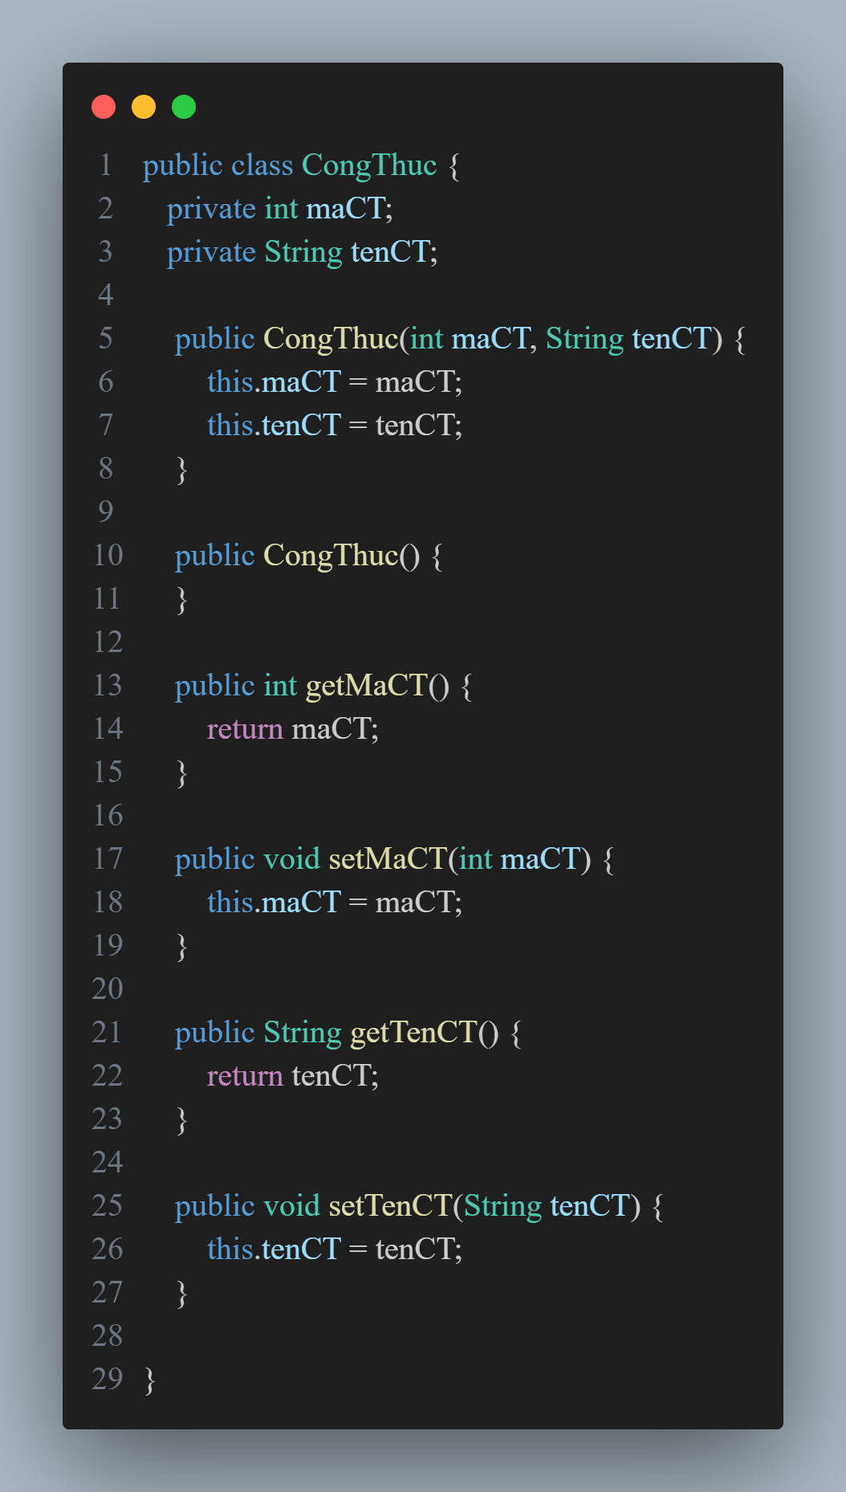

#### Entity Hoadon

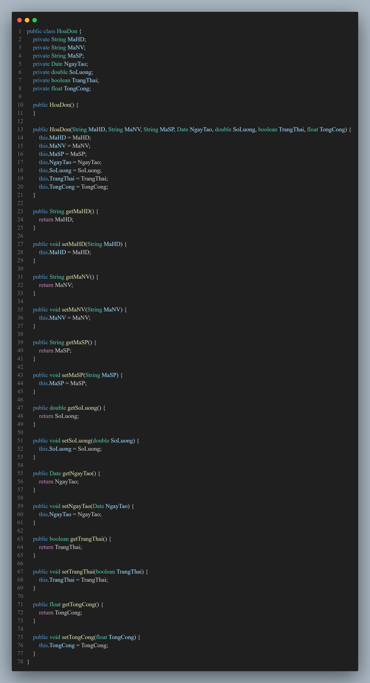

#### Entity Model (for Chart)

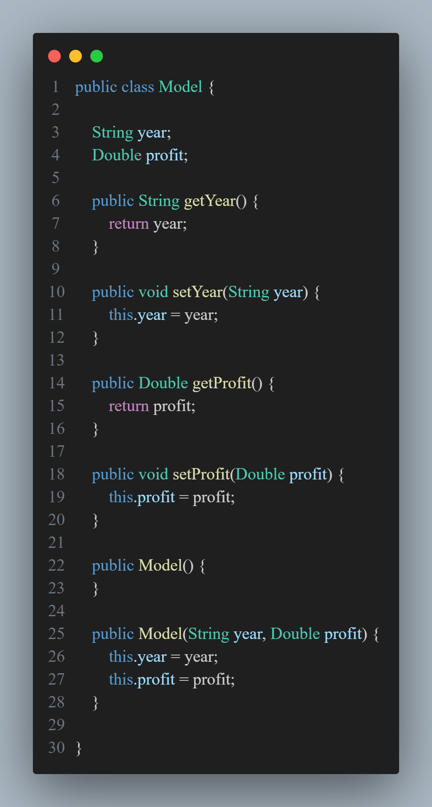

#### Entity NguyenLieu

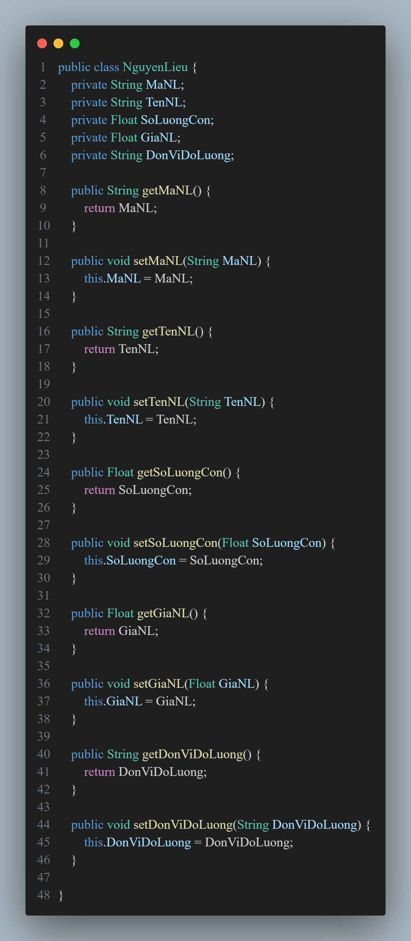

#### Entity NhanVien

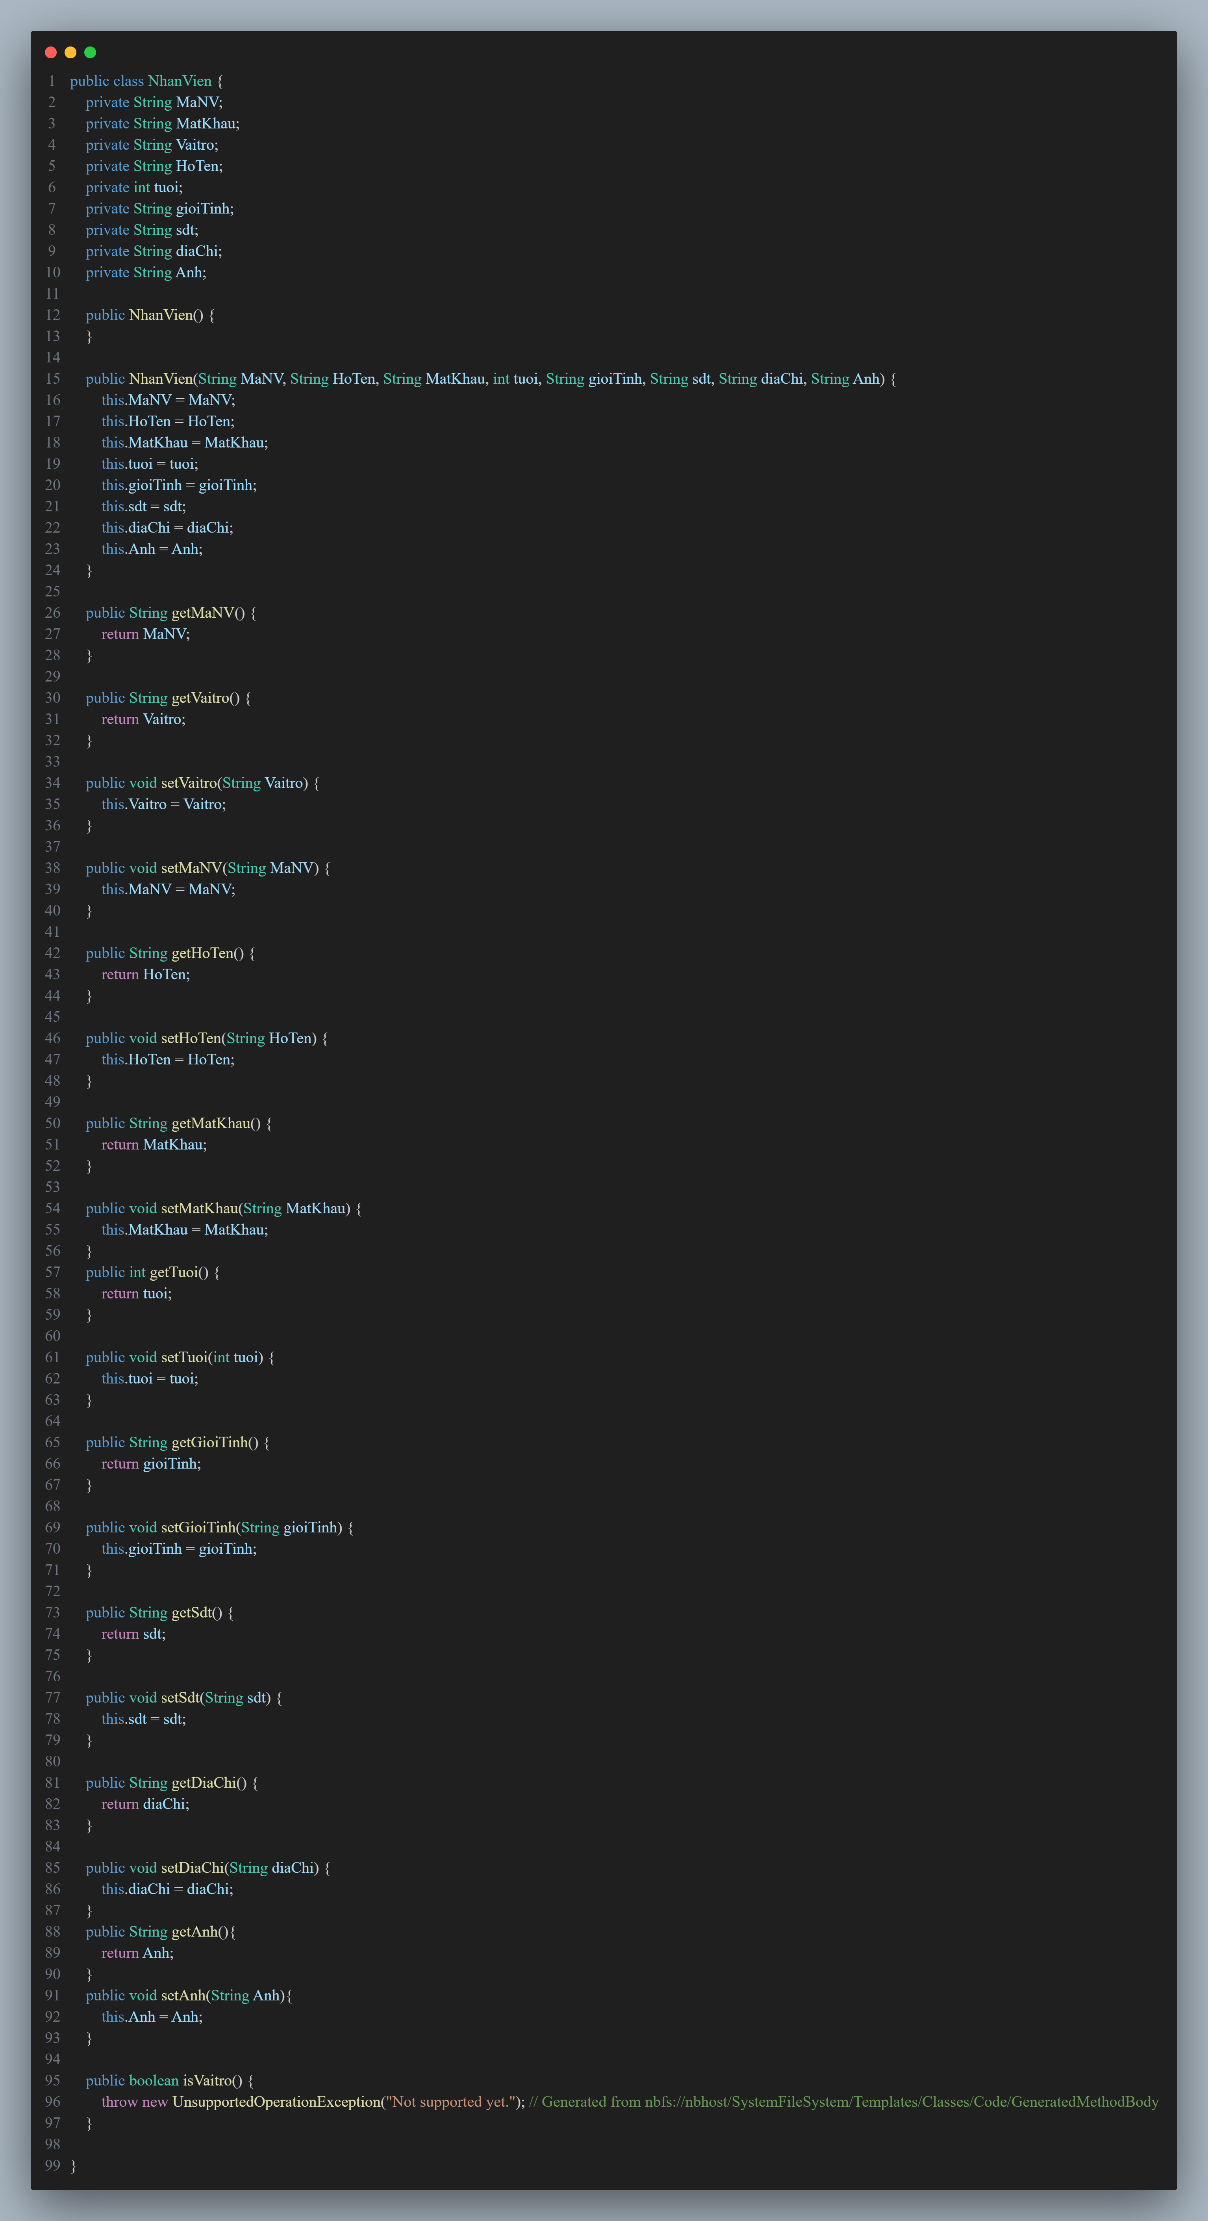

#### Entity SanPham

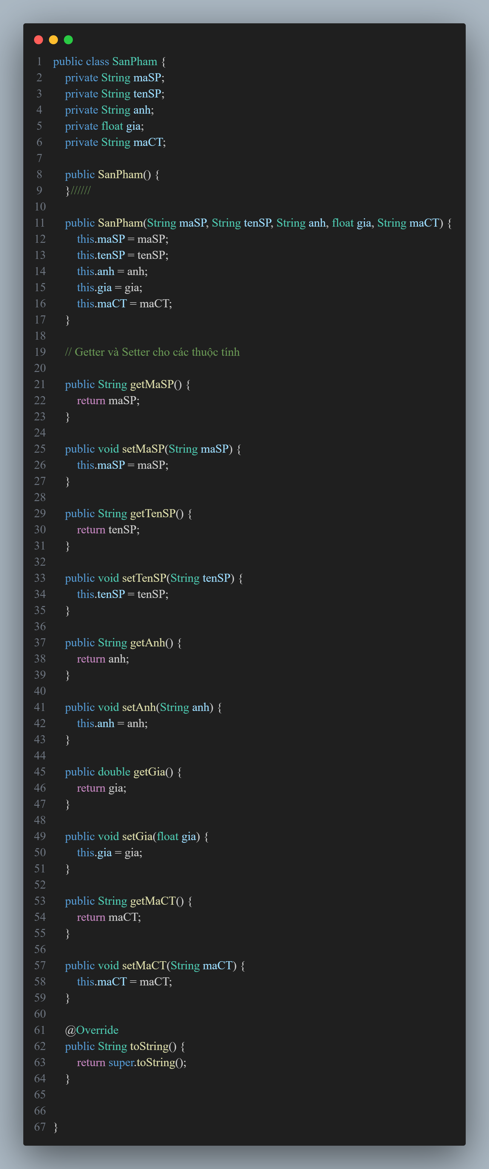

### DAO Class - Các lớp truy xuất dữ liệu

#### Lớp DAO làm việc với Bảng Công Thức

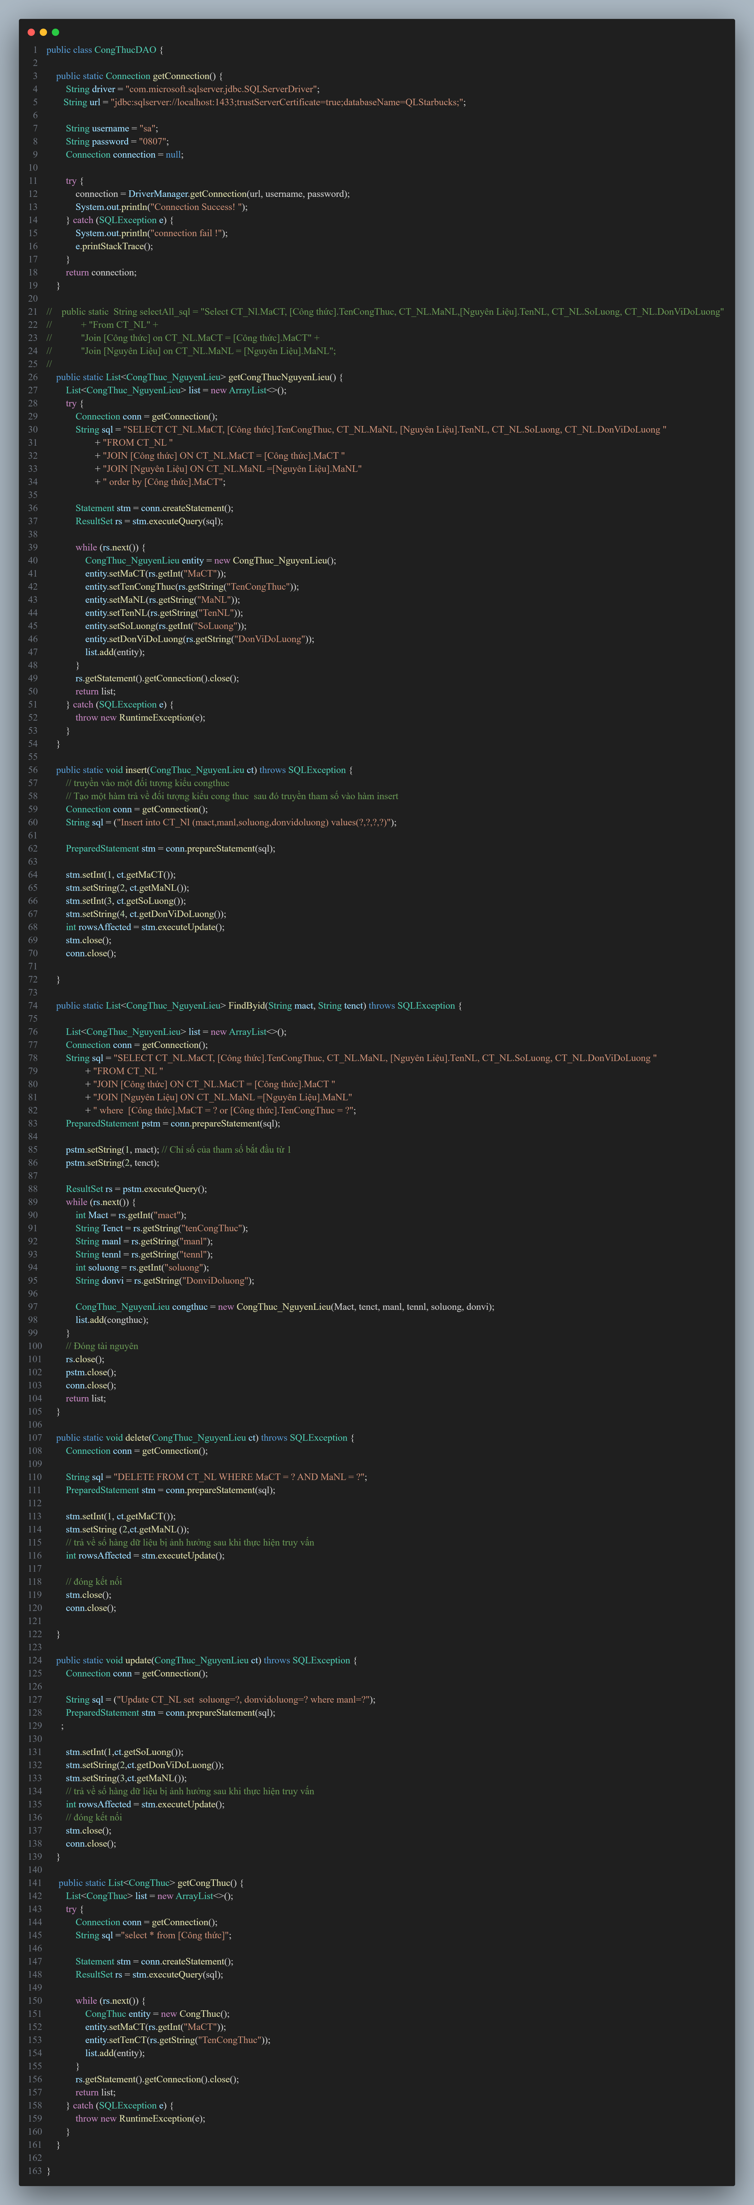

#### Lớp DAO làm việc với Bảng Hóa Đơn

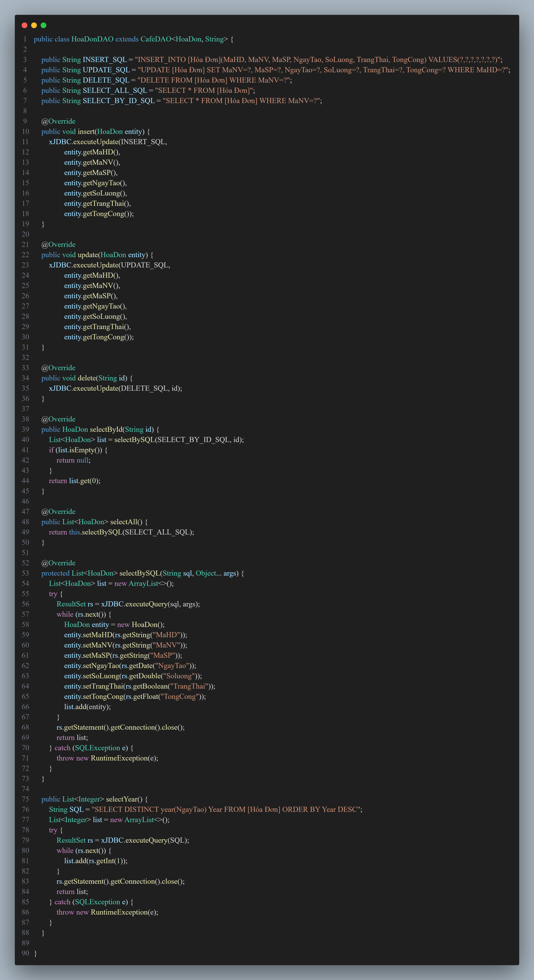

#### Lớp DAO làm việc với Bảng Nhân Viên

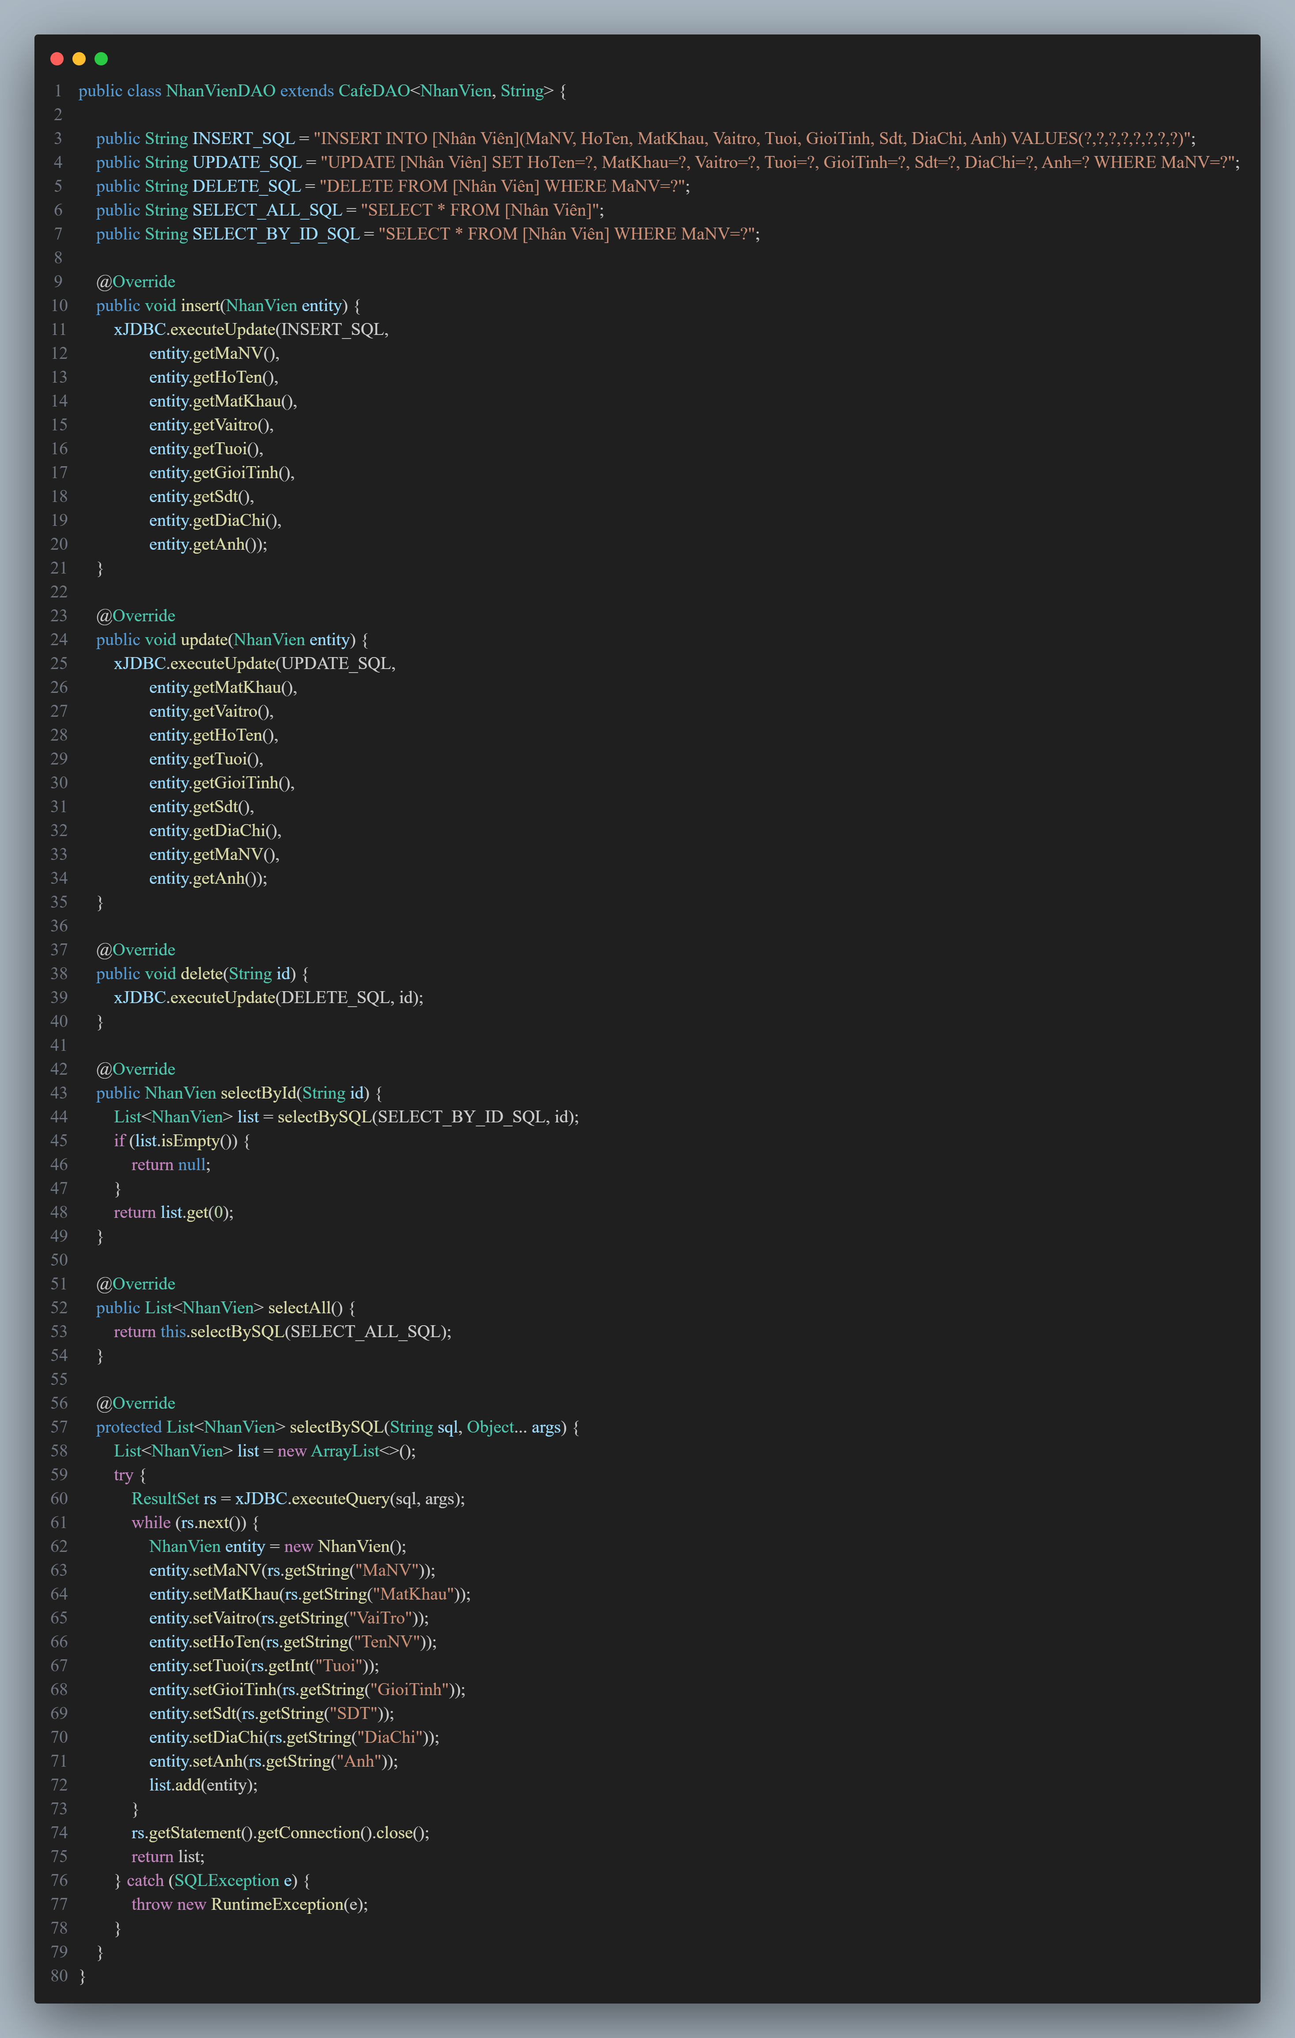

#### Ảnh có chứa văn bản, ảnh chụp màn hình, máy tính, phần mềm Mô tả được tạo tự độngLớp DAO làm việc với Bảng Sản Phẩm

#### Ảnh có chứa văn bản, ảnh chụp màn hình, máy tính, màn hình Mô tả được tạo tự độngLớp DAO làm việc với Bảng Thống Kê

## Viết mã cho ứng dụng

### Xử lý Form Đăng Nhập



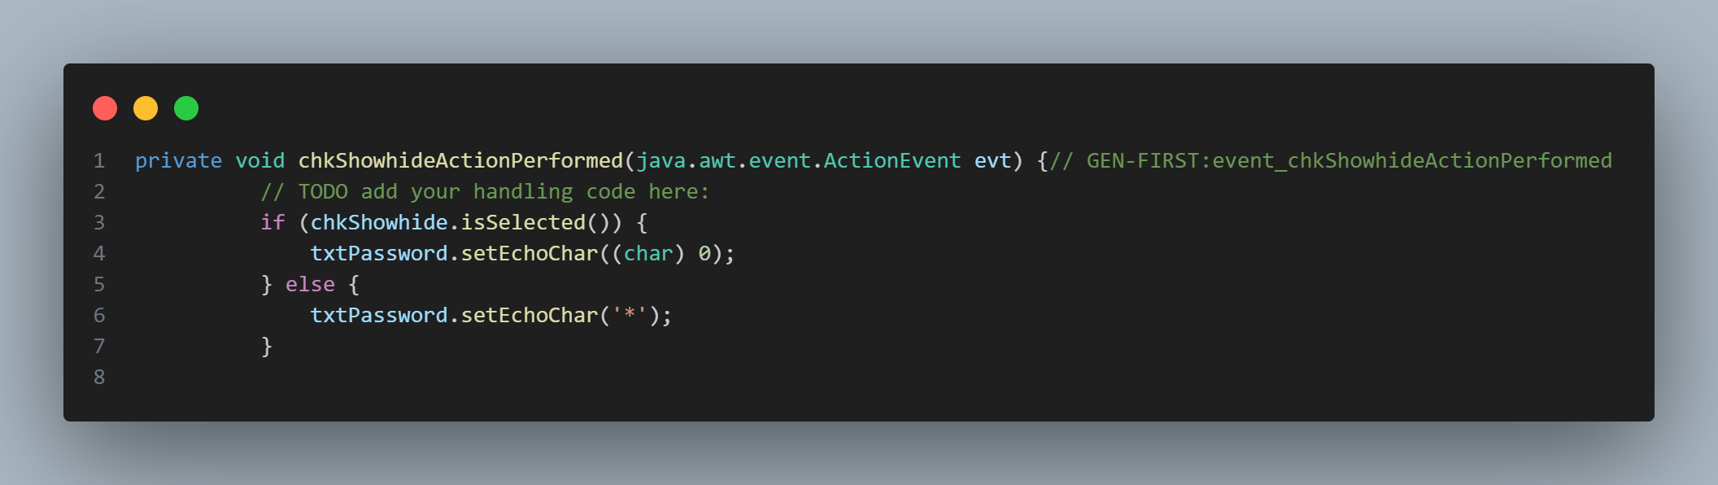

### Xử lý form Loading

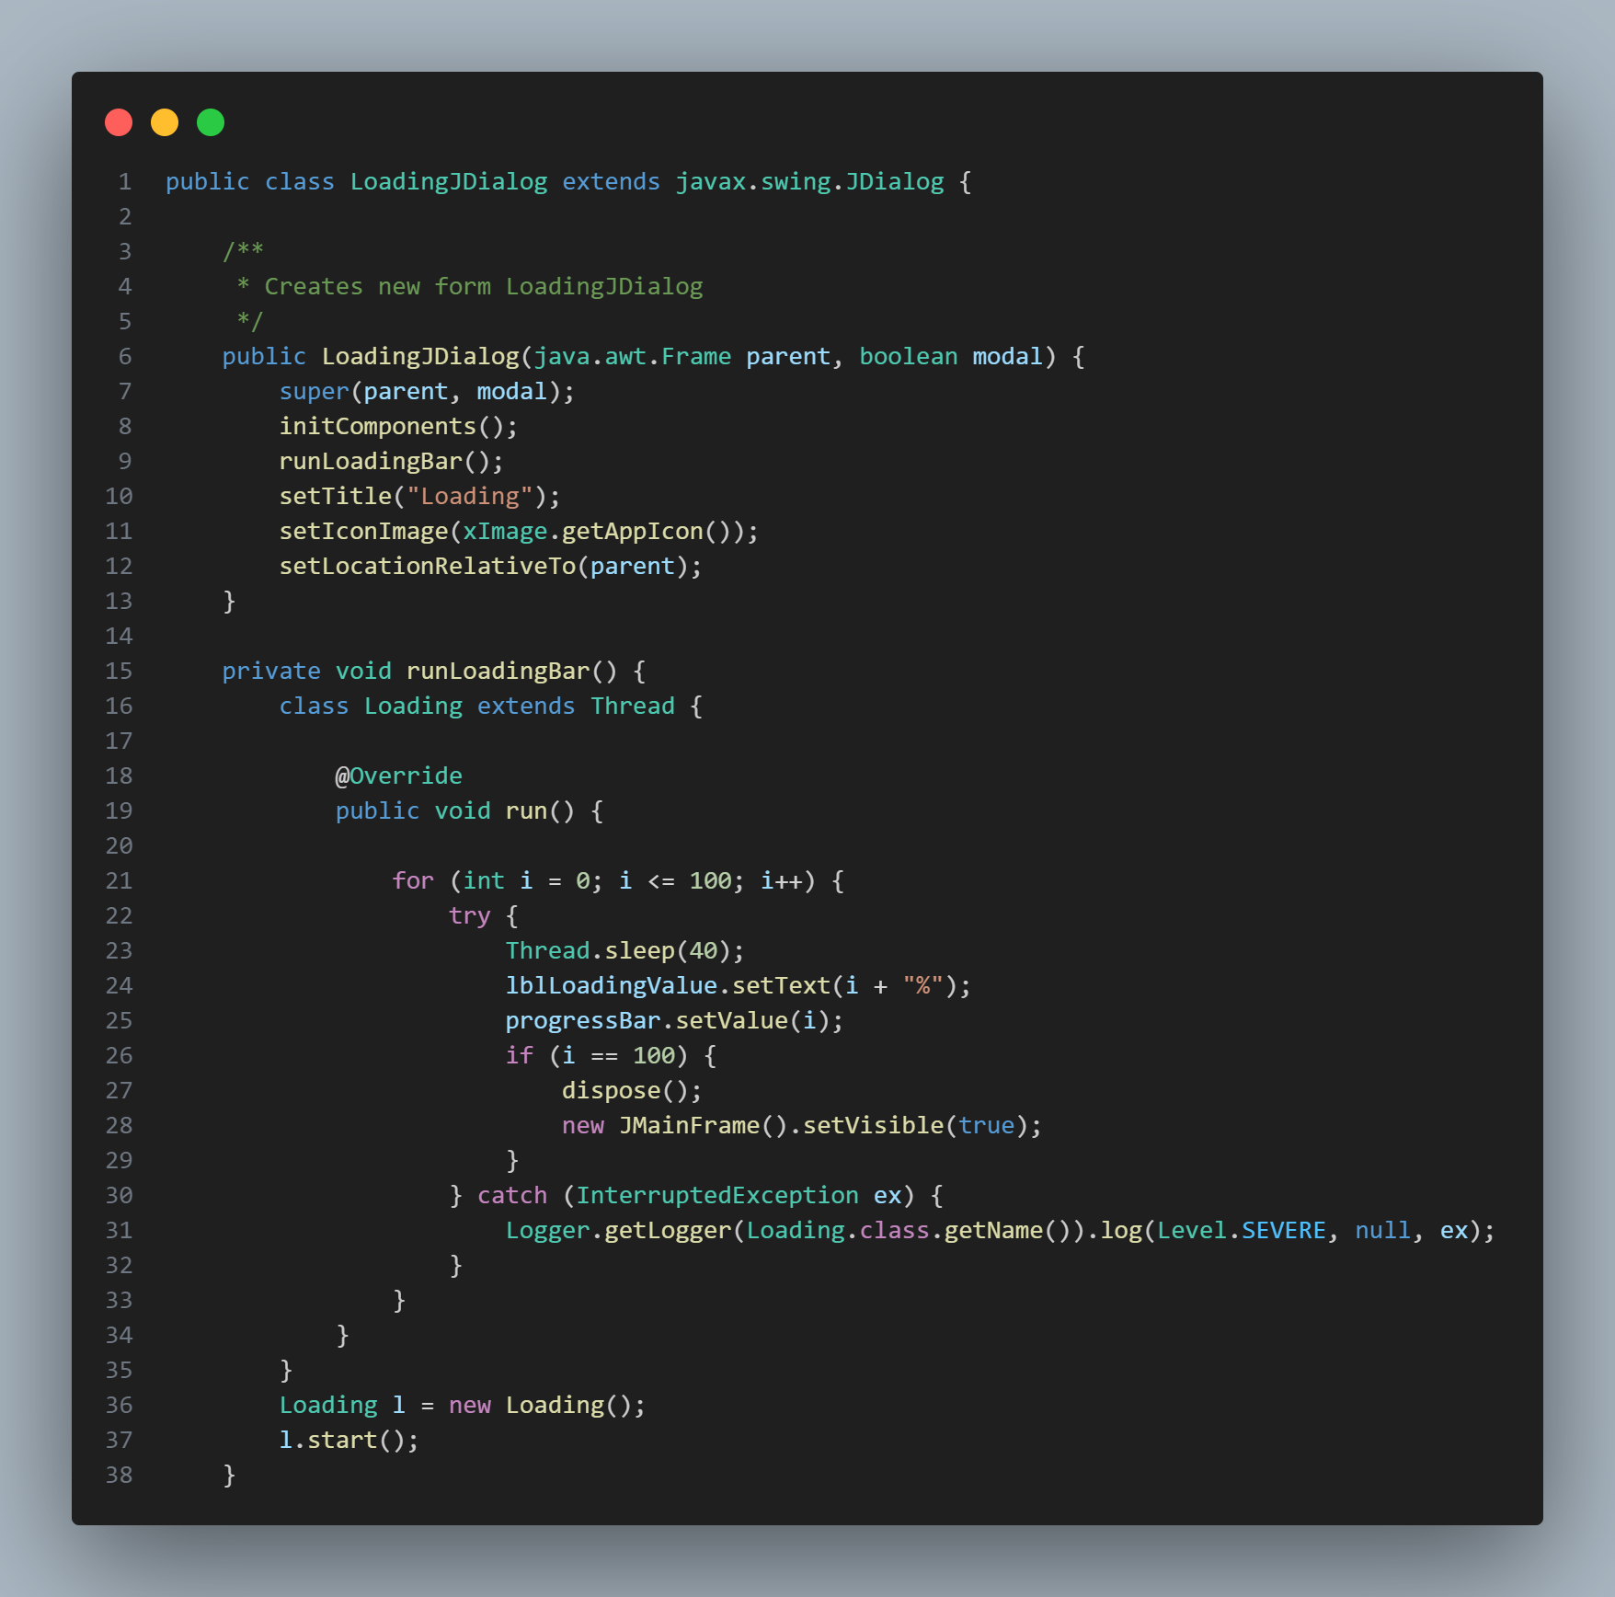

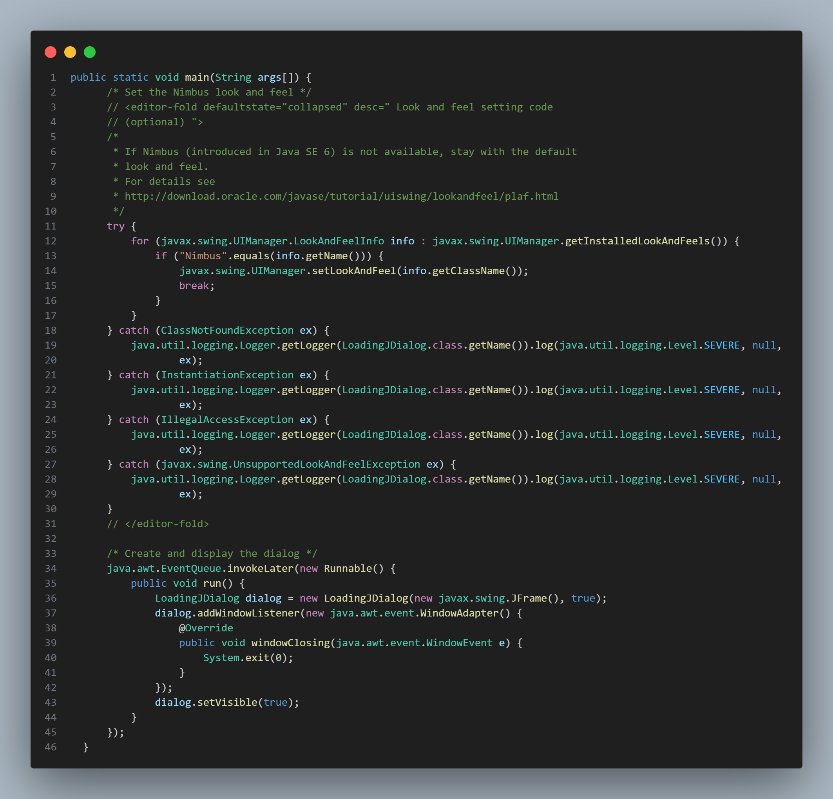

### Xử lý form changepassword

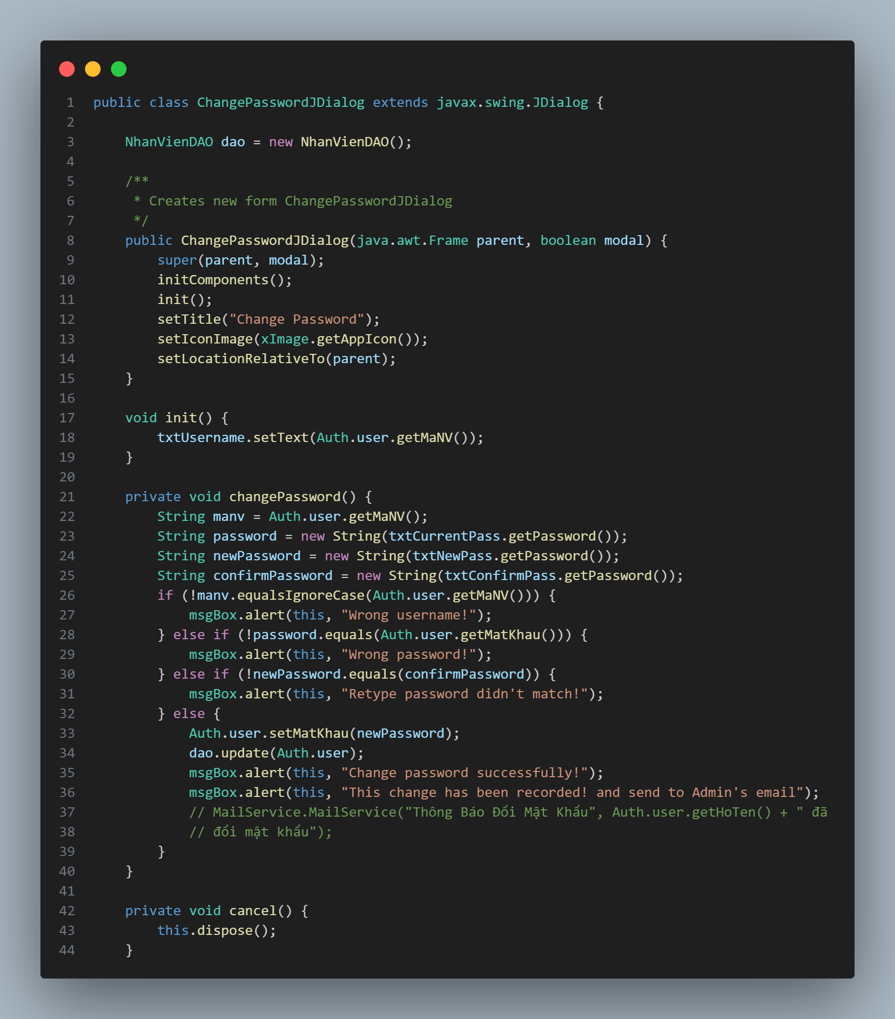

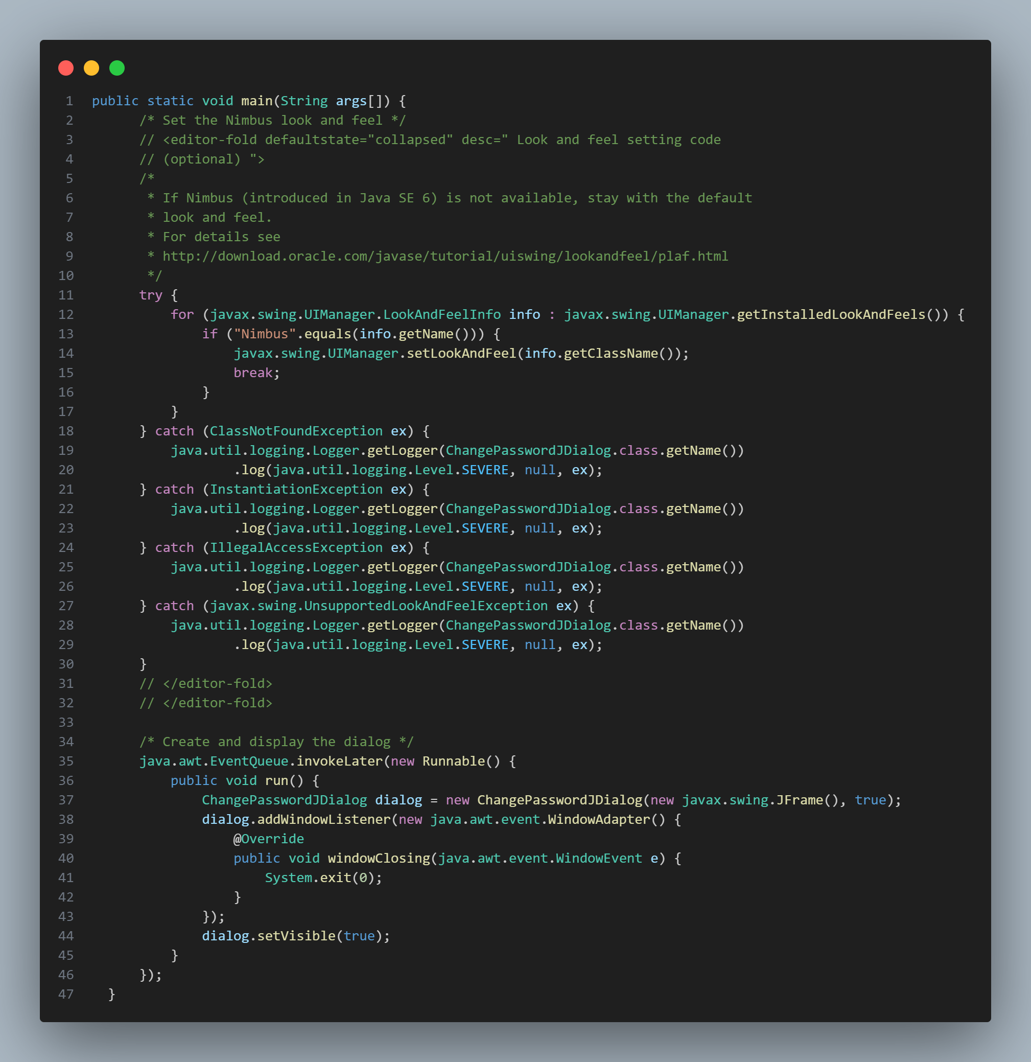

### Xử lý form Chart

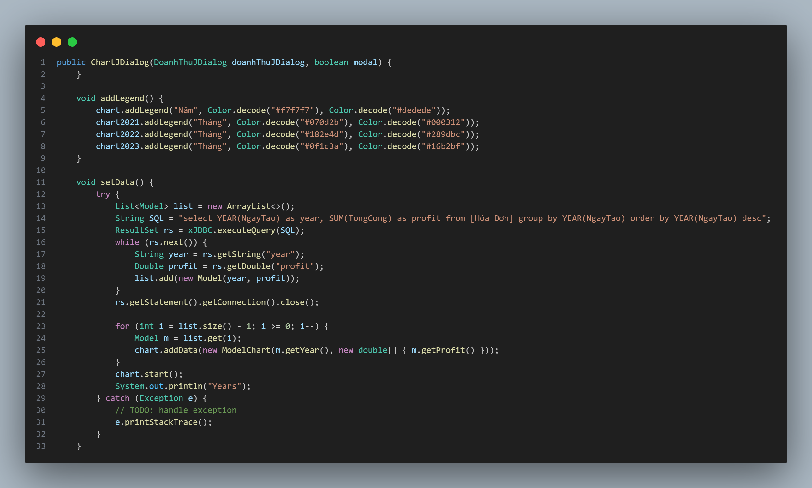

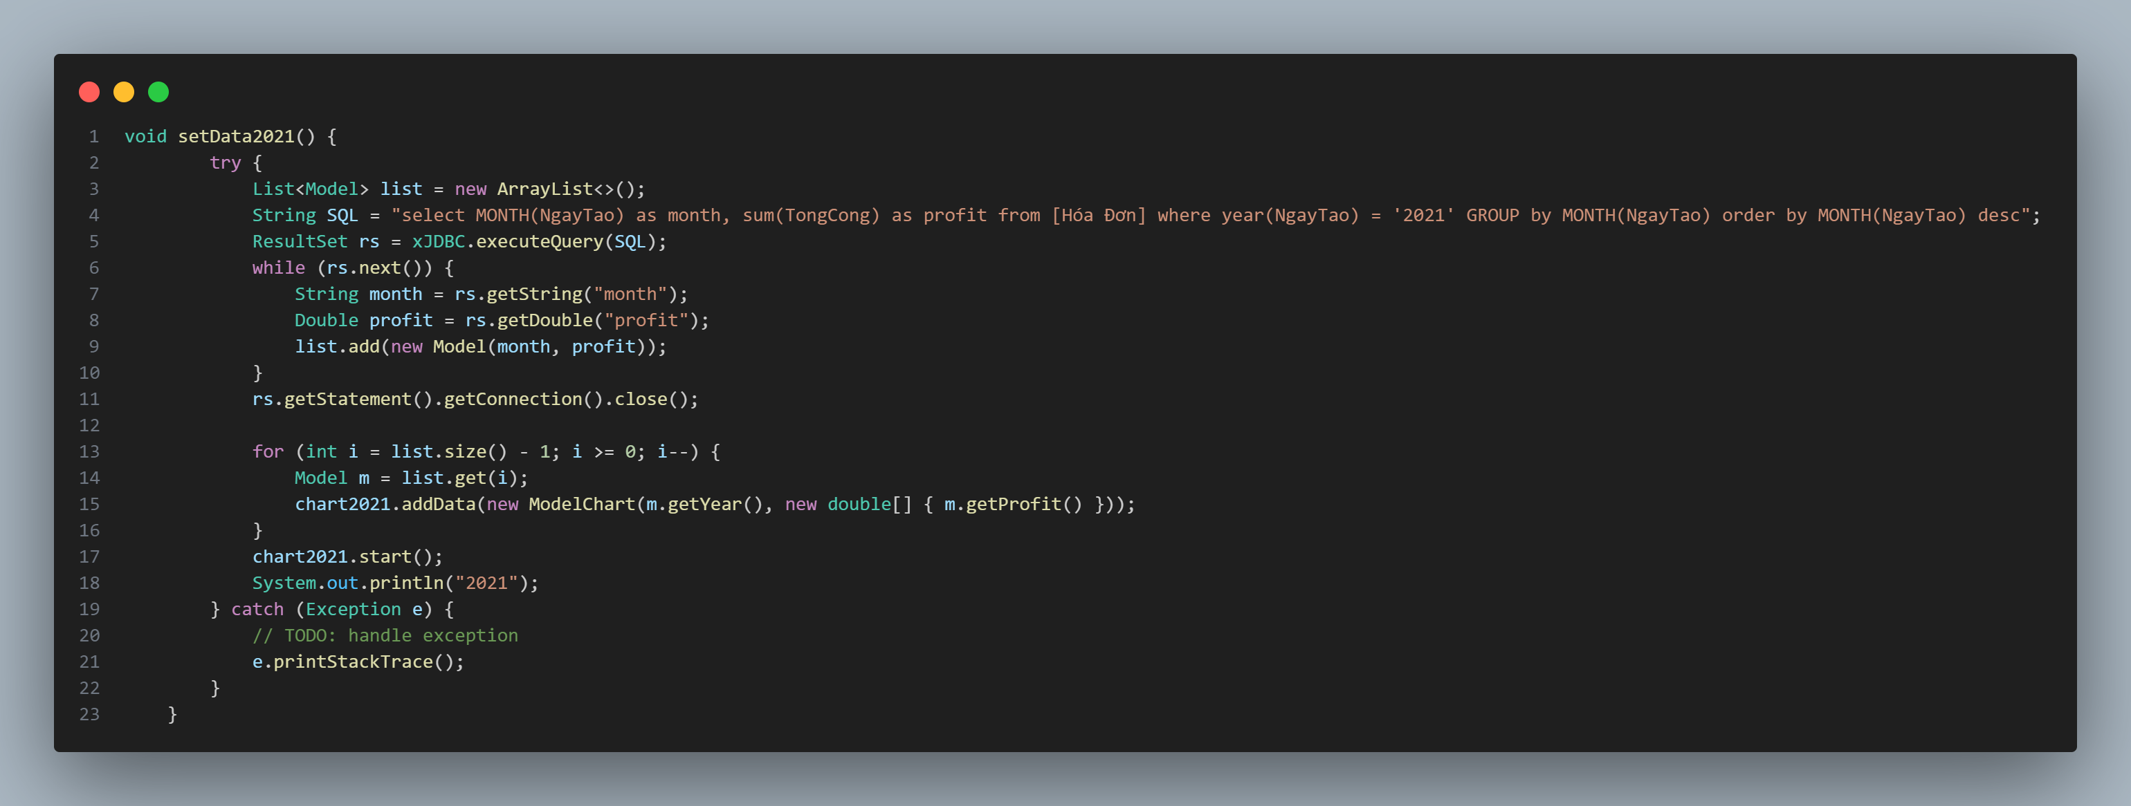

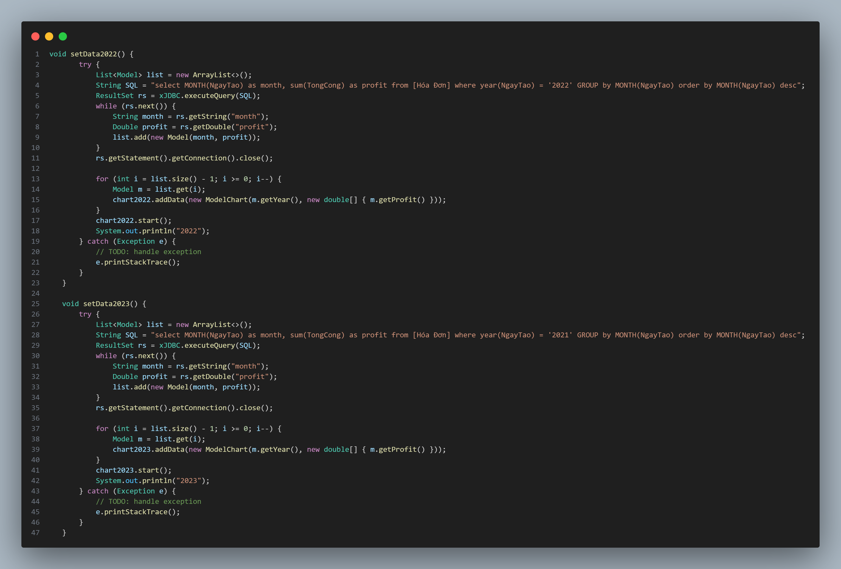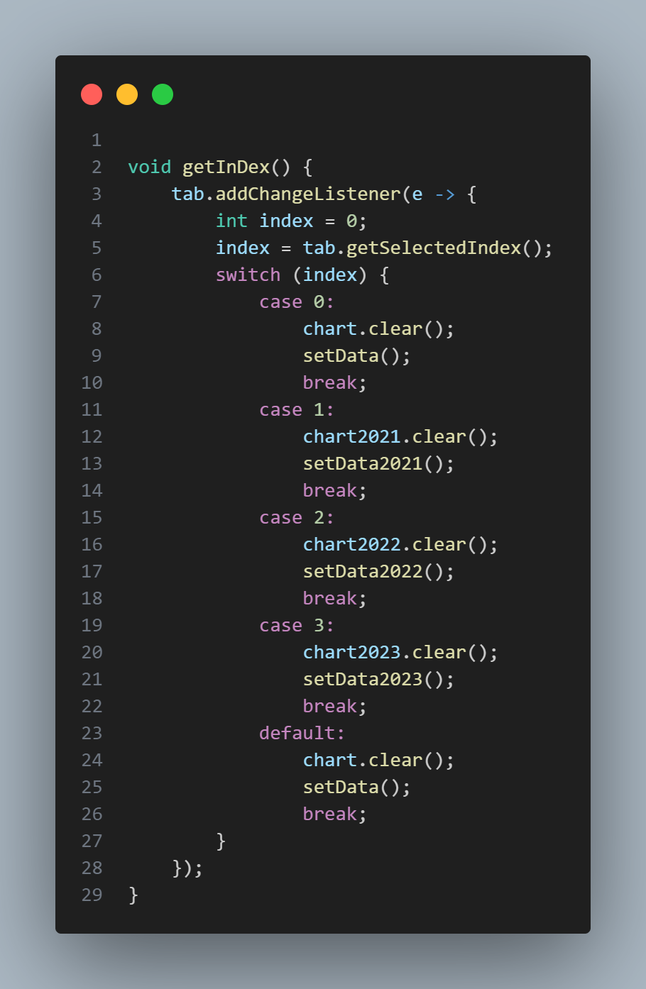

### Xử lý form Công Thức Nguyên Liệu

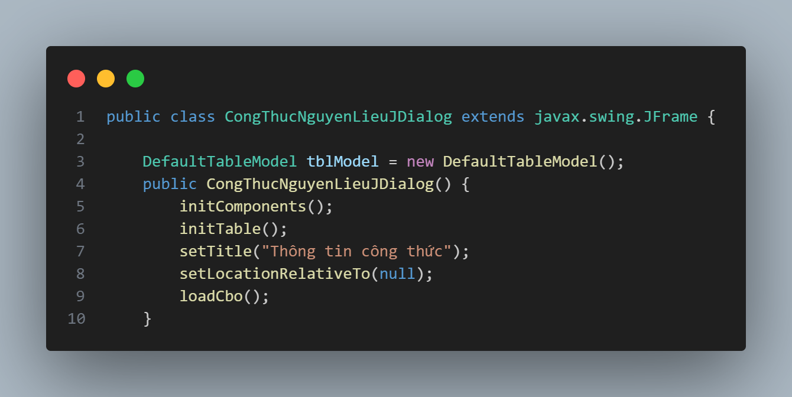

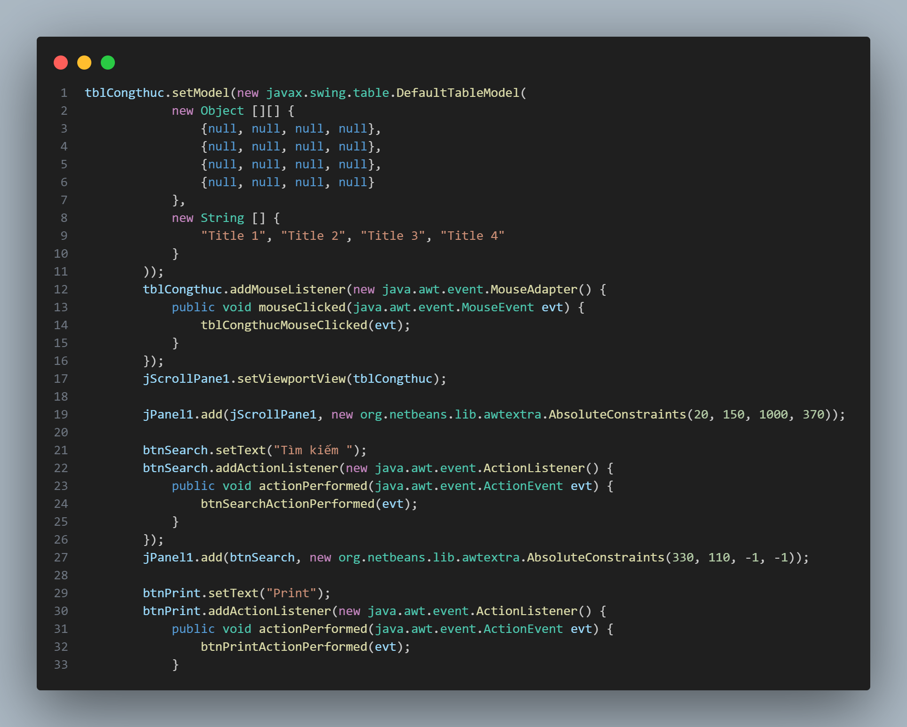

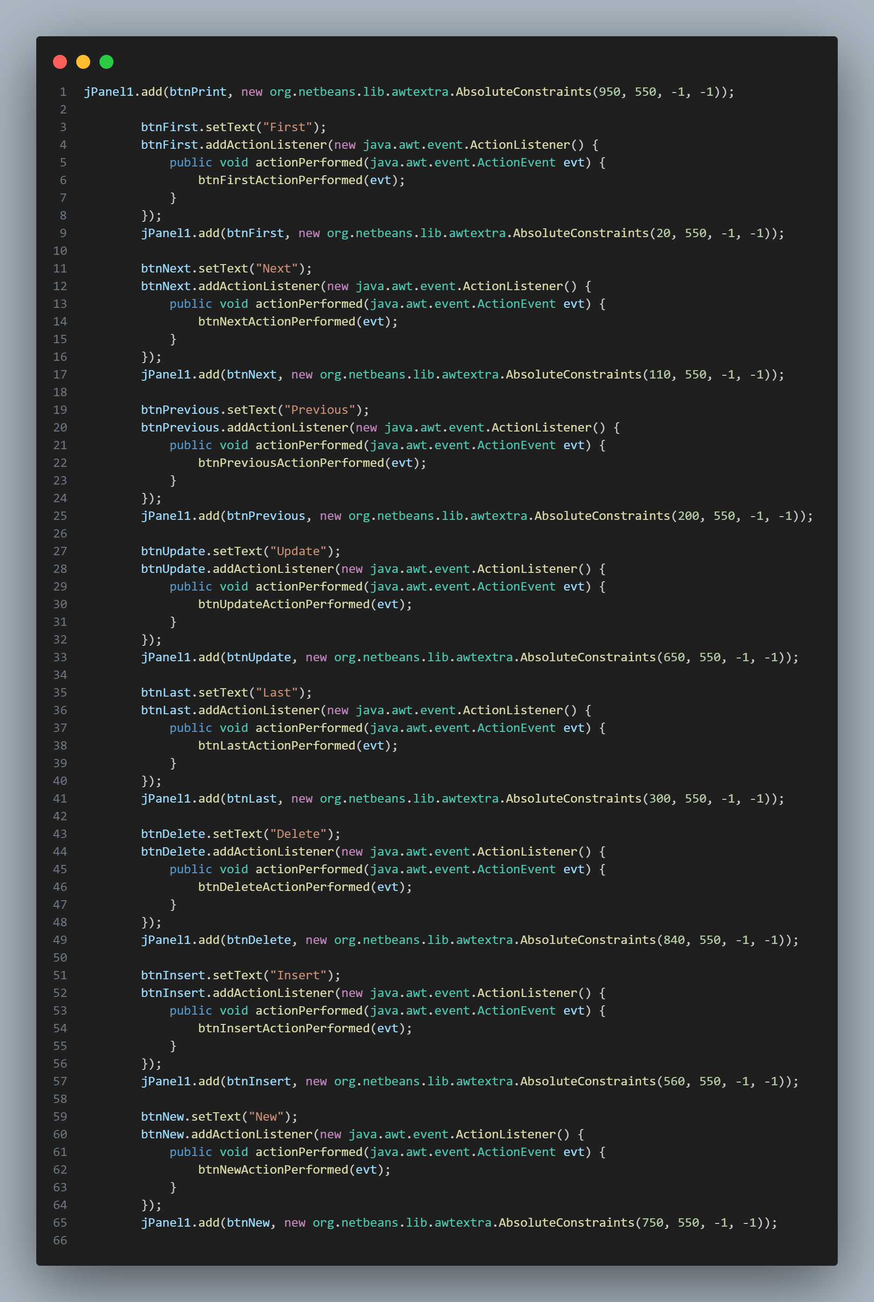

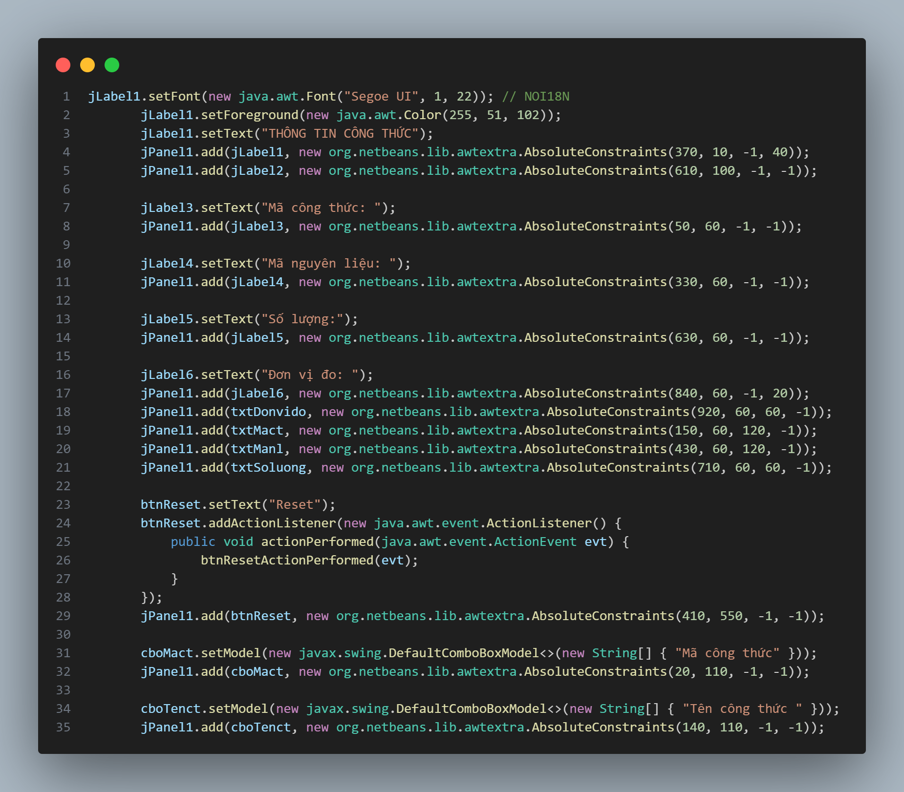

### Xử lý form Quản Lý Sản Phẩm

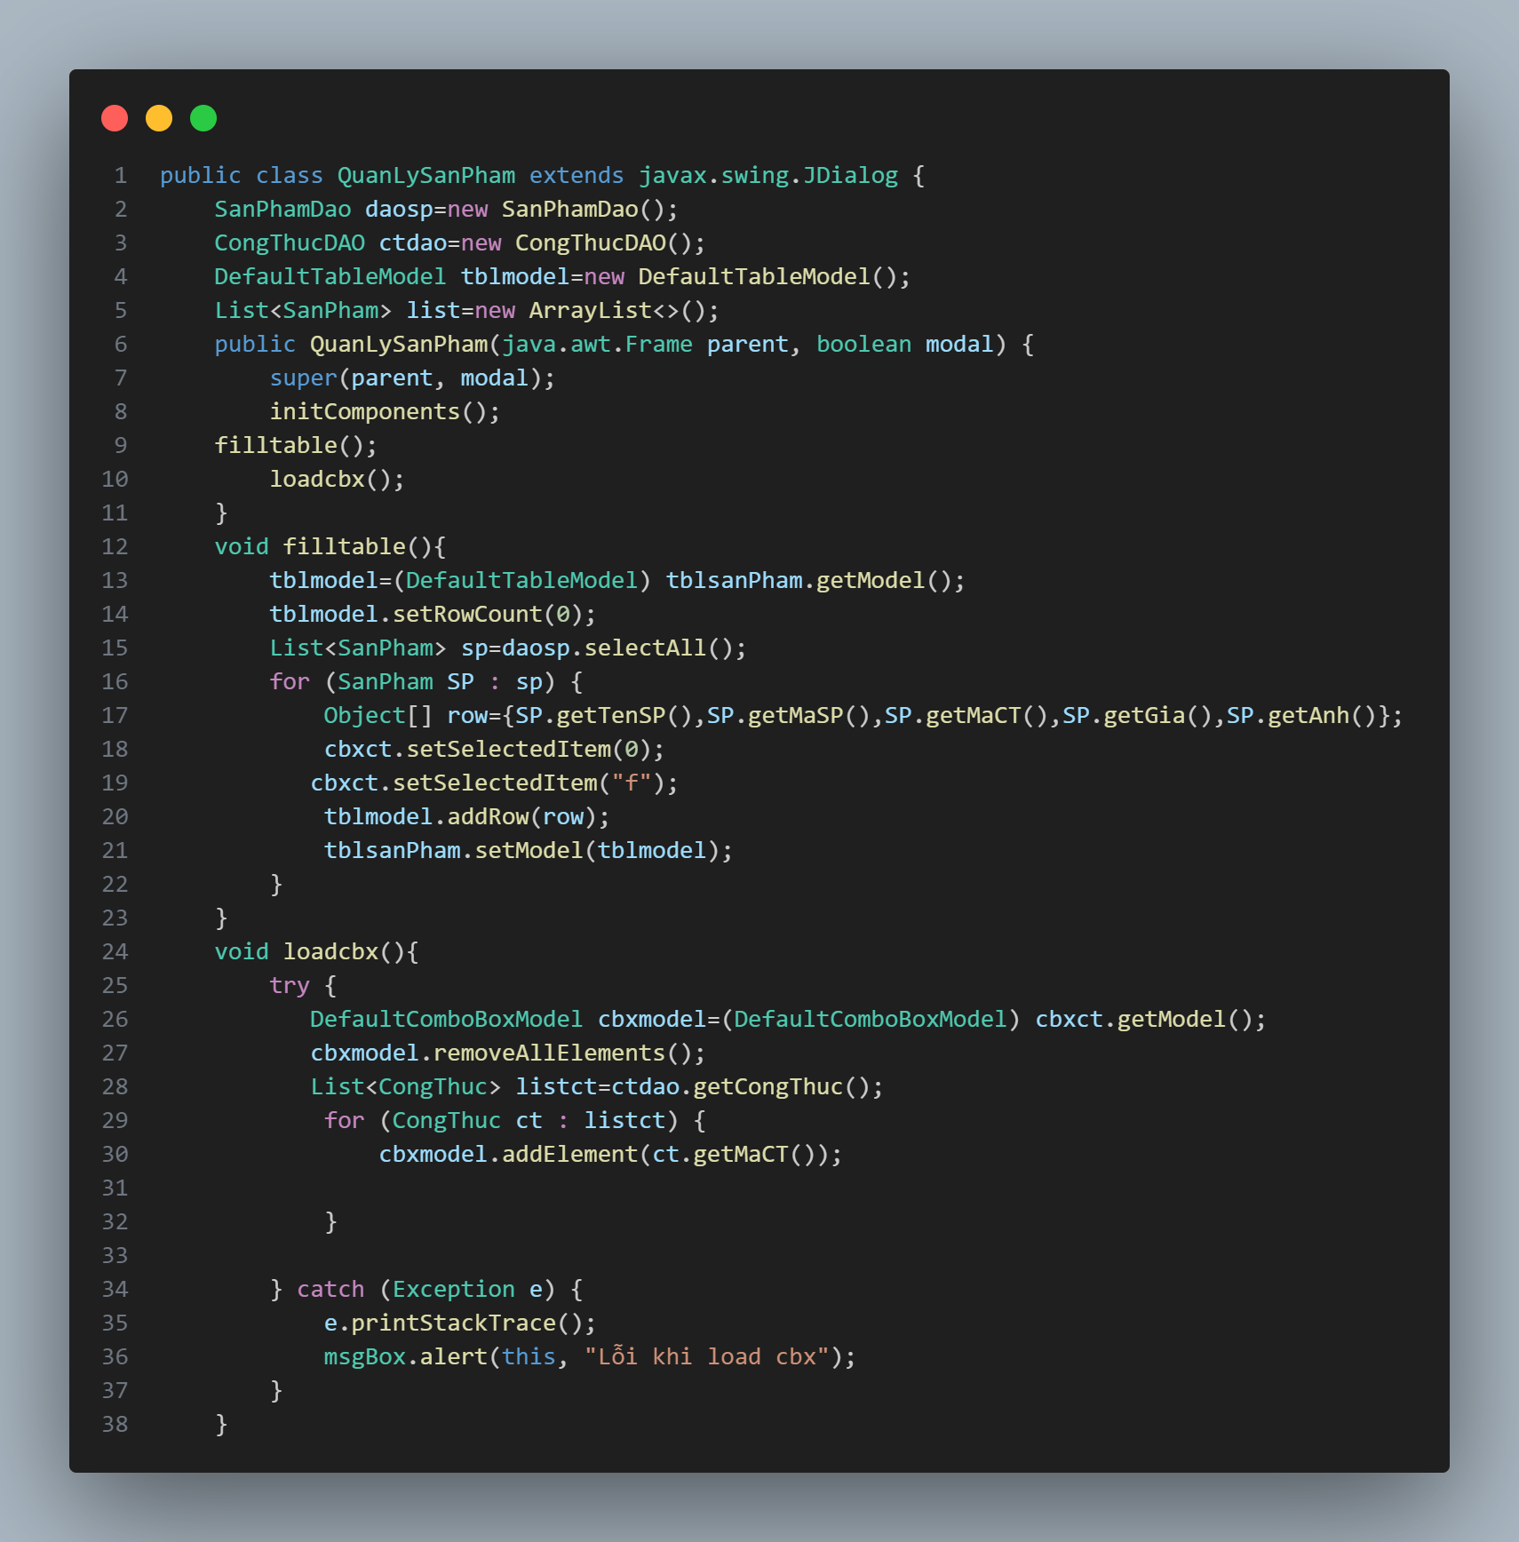

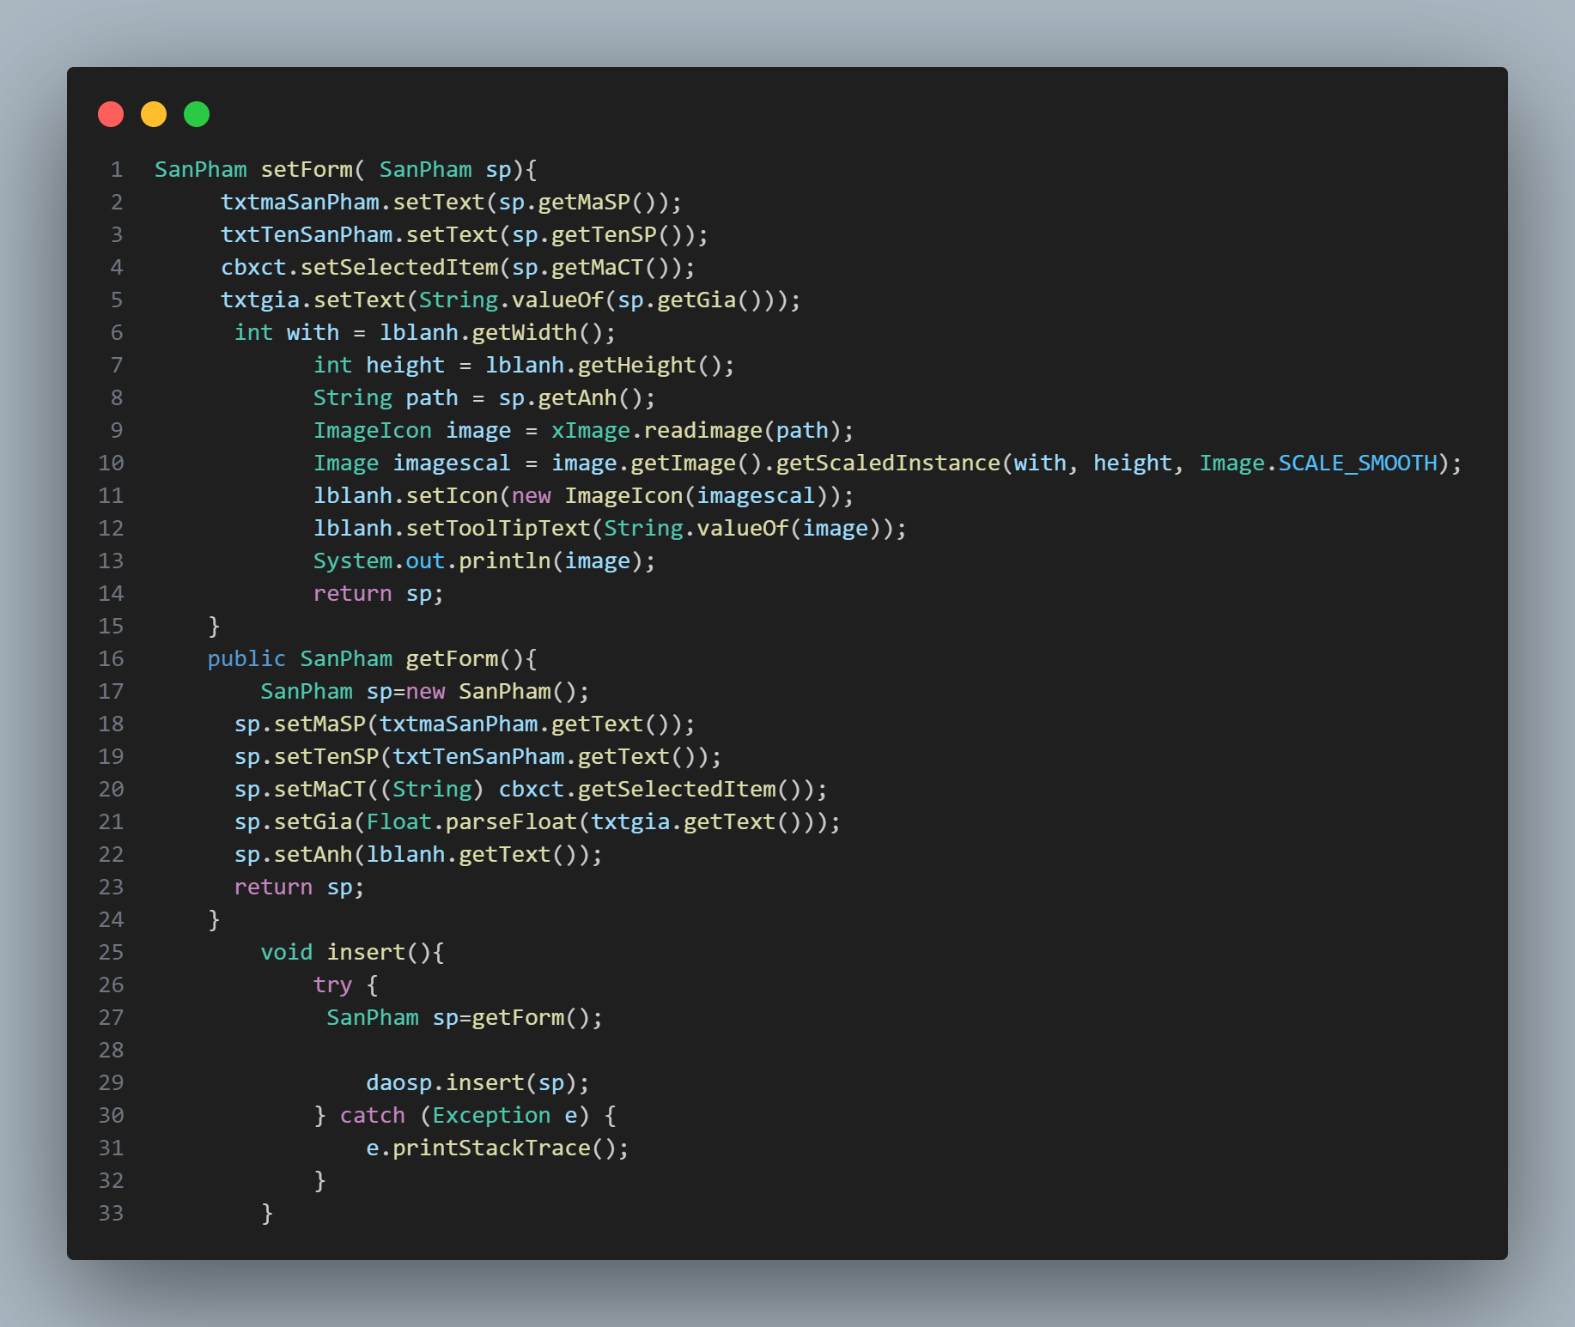

### Xử lý form Quản Lý Nguyên Liệu

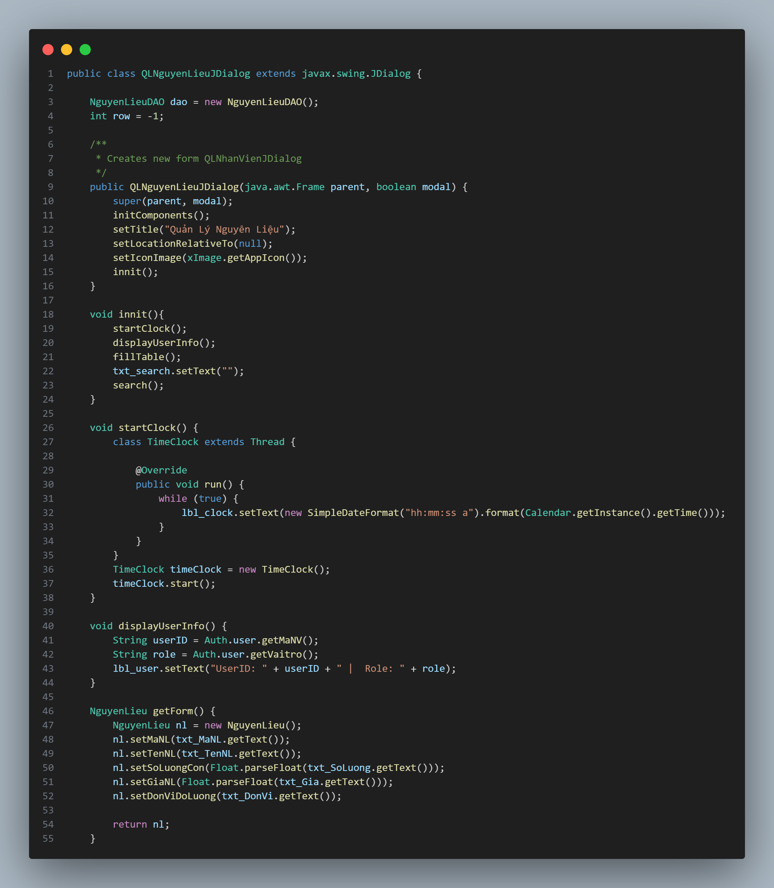

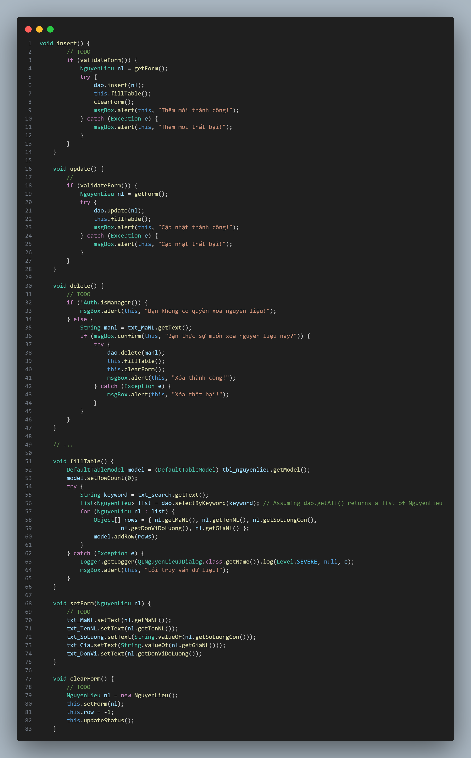

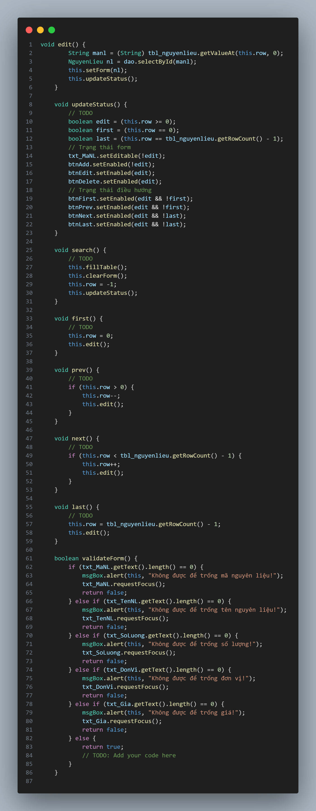

### Xử lý form Neww

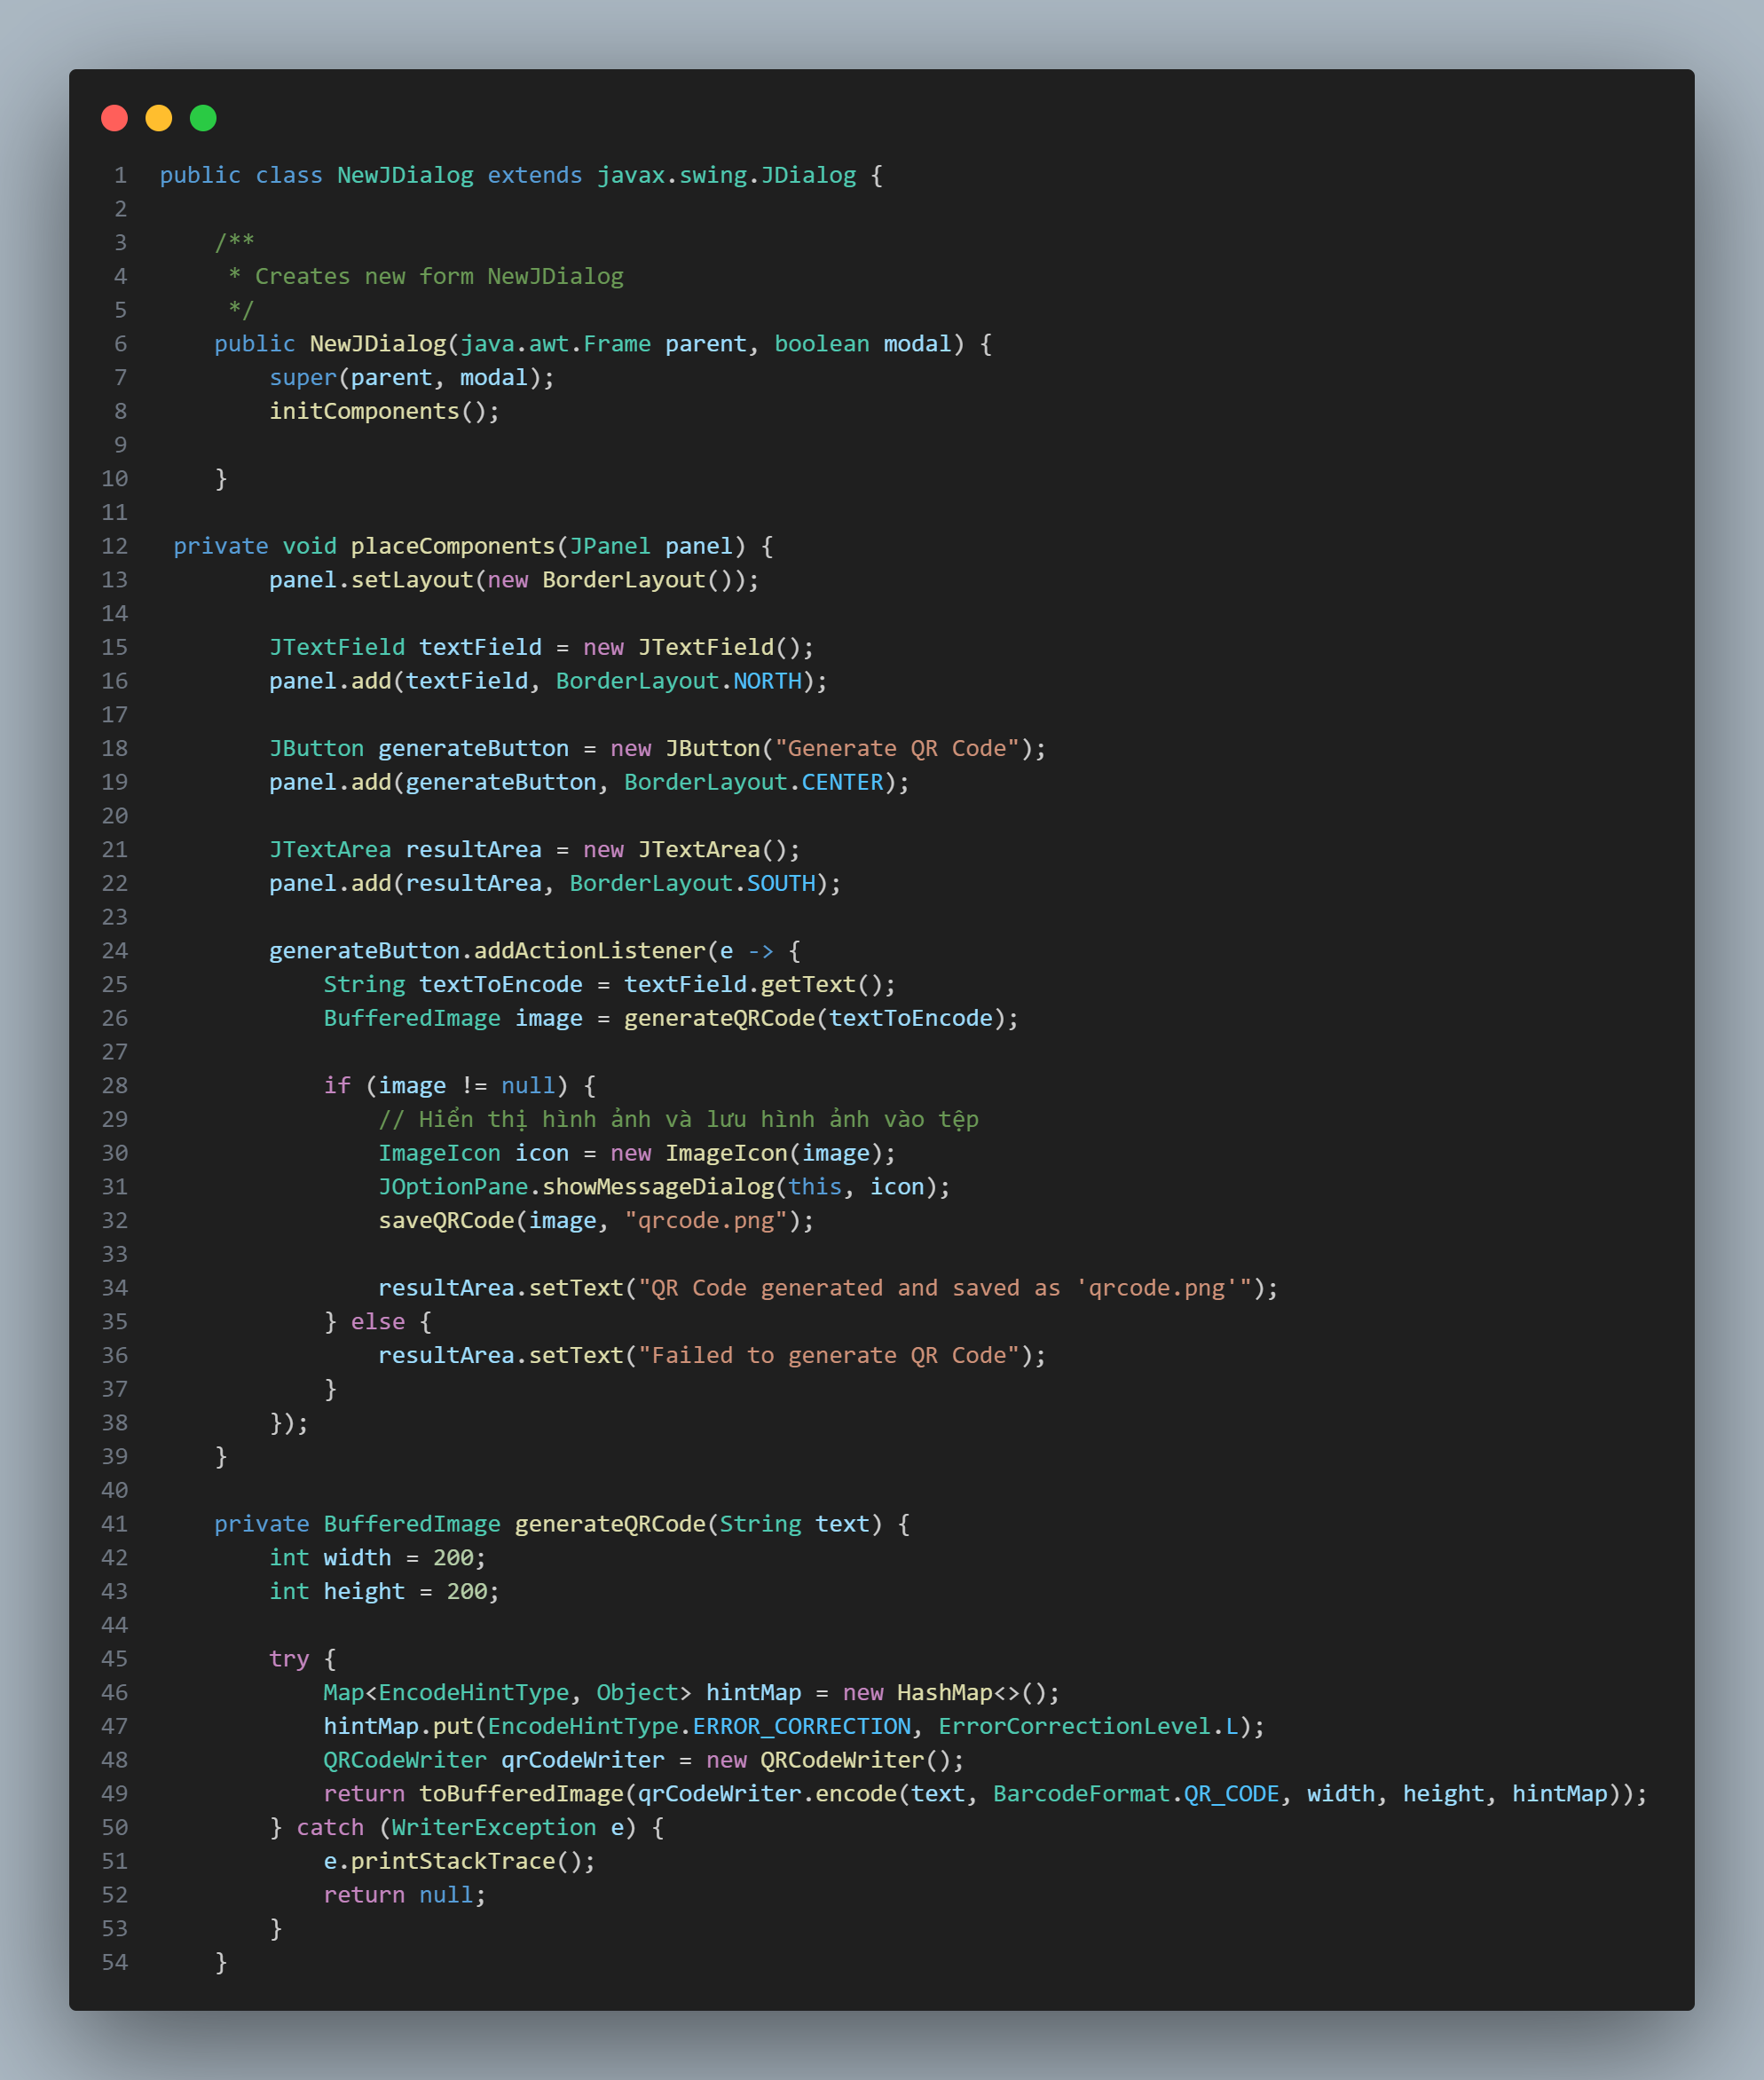

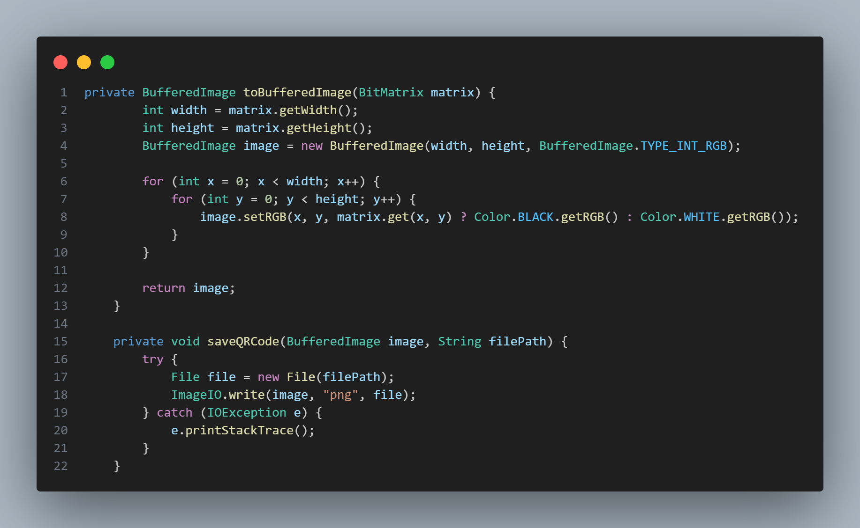

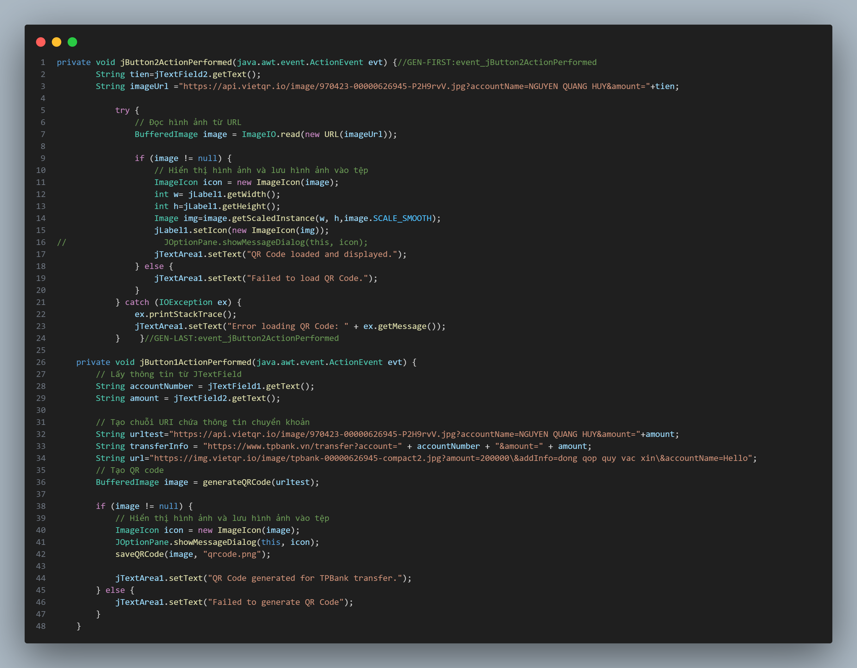

### Xử lý form jmainFrame

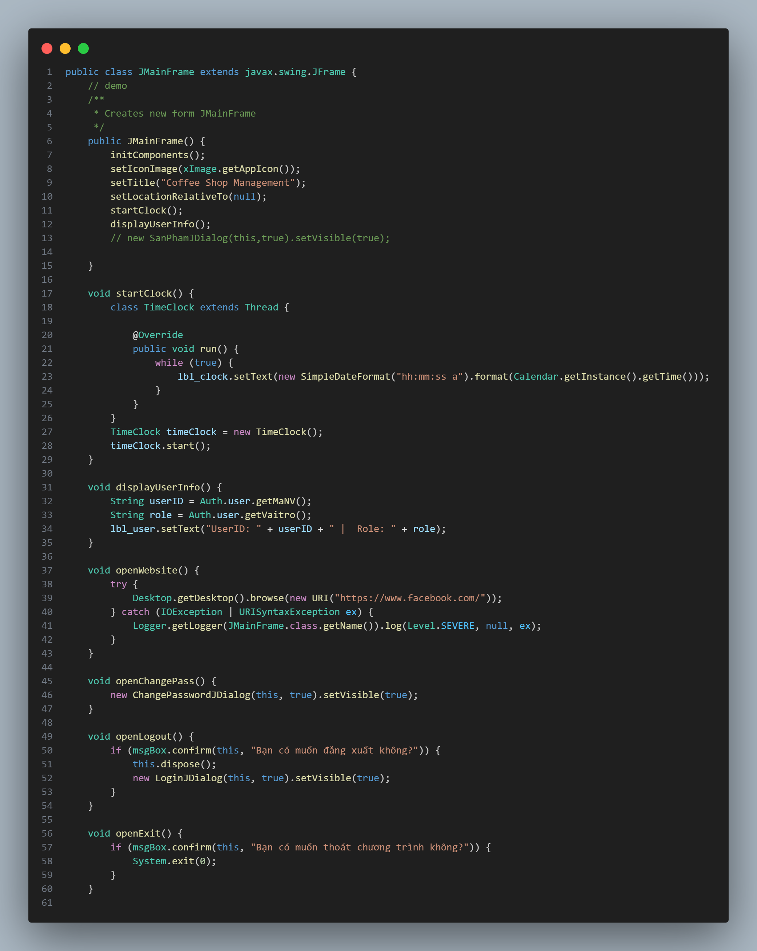

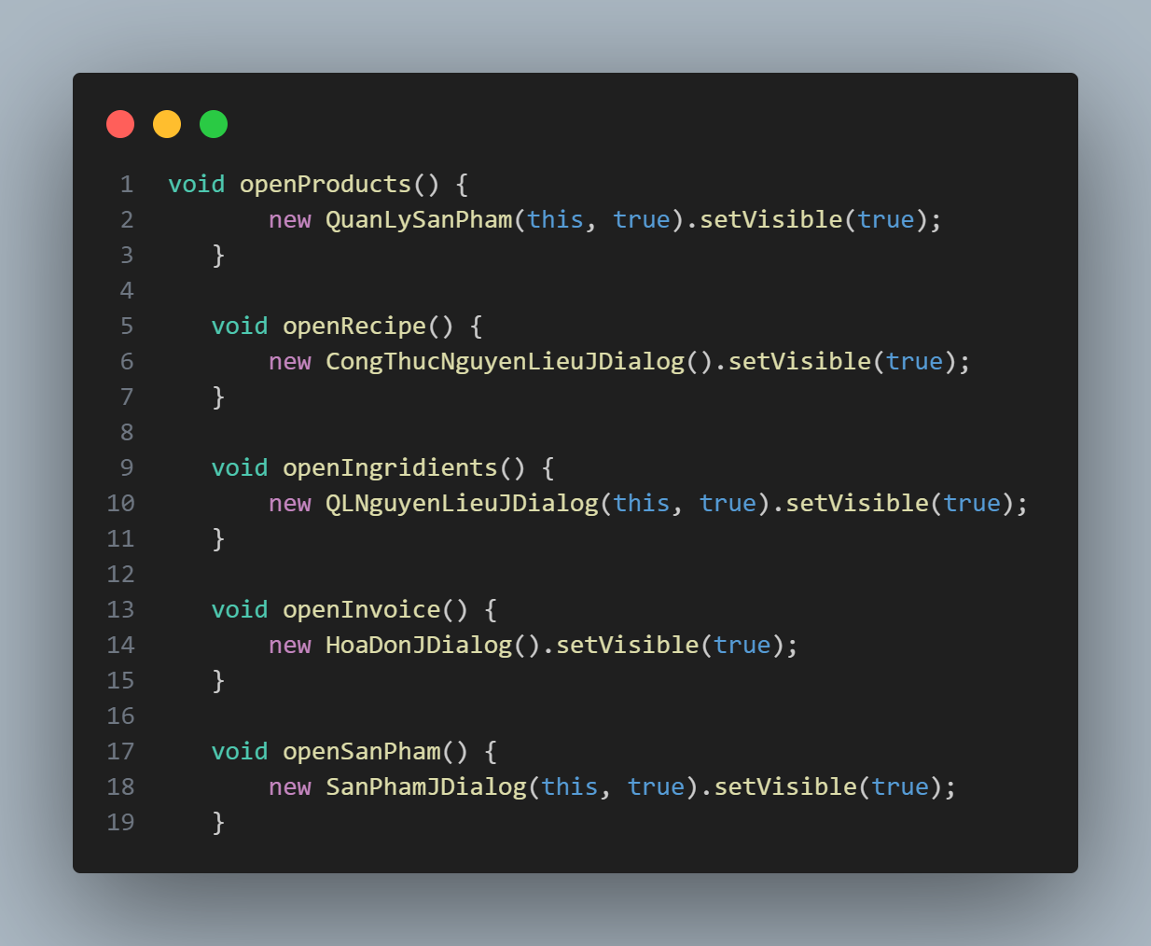

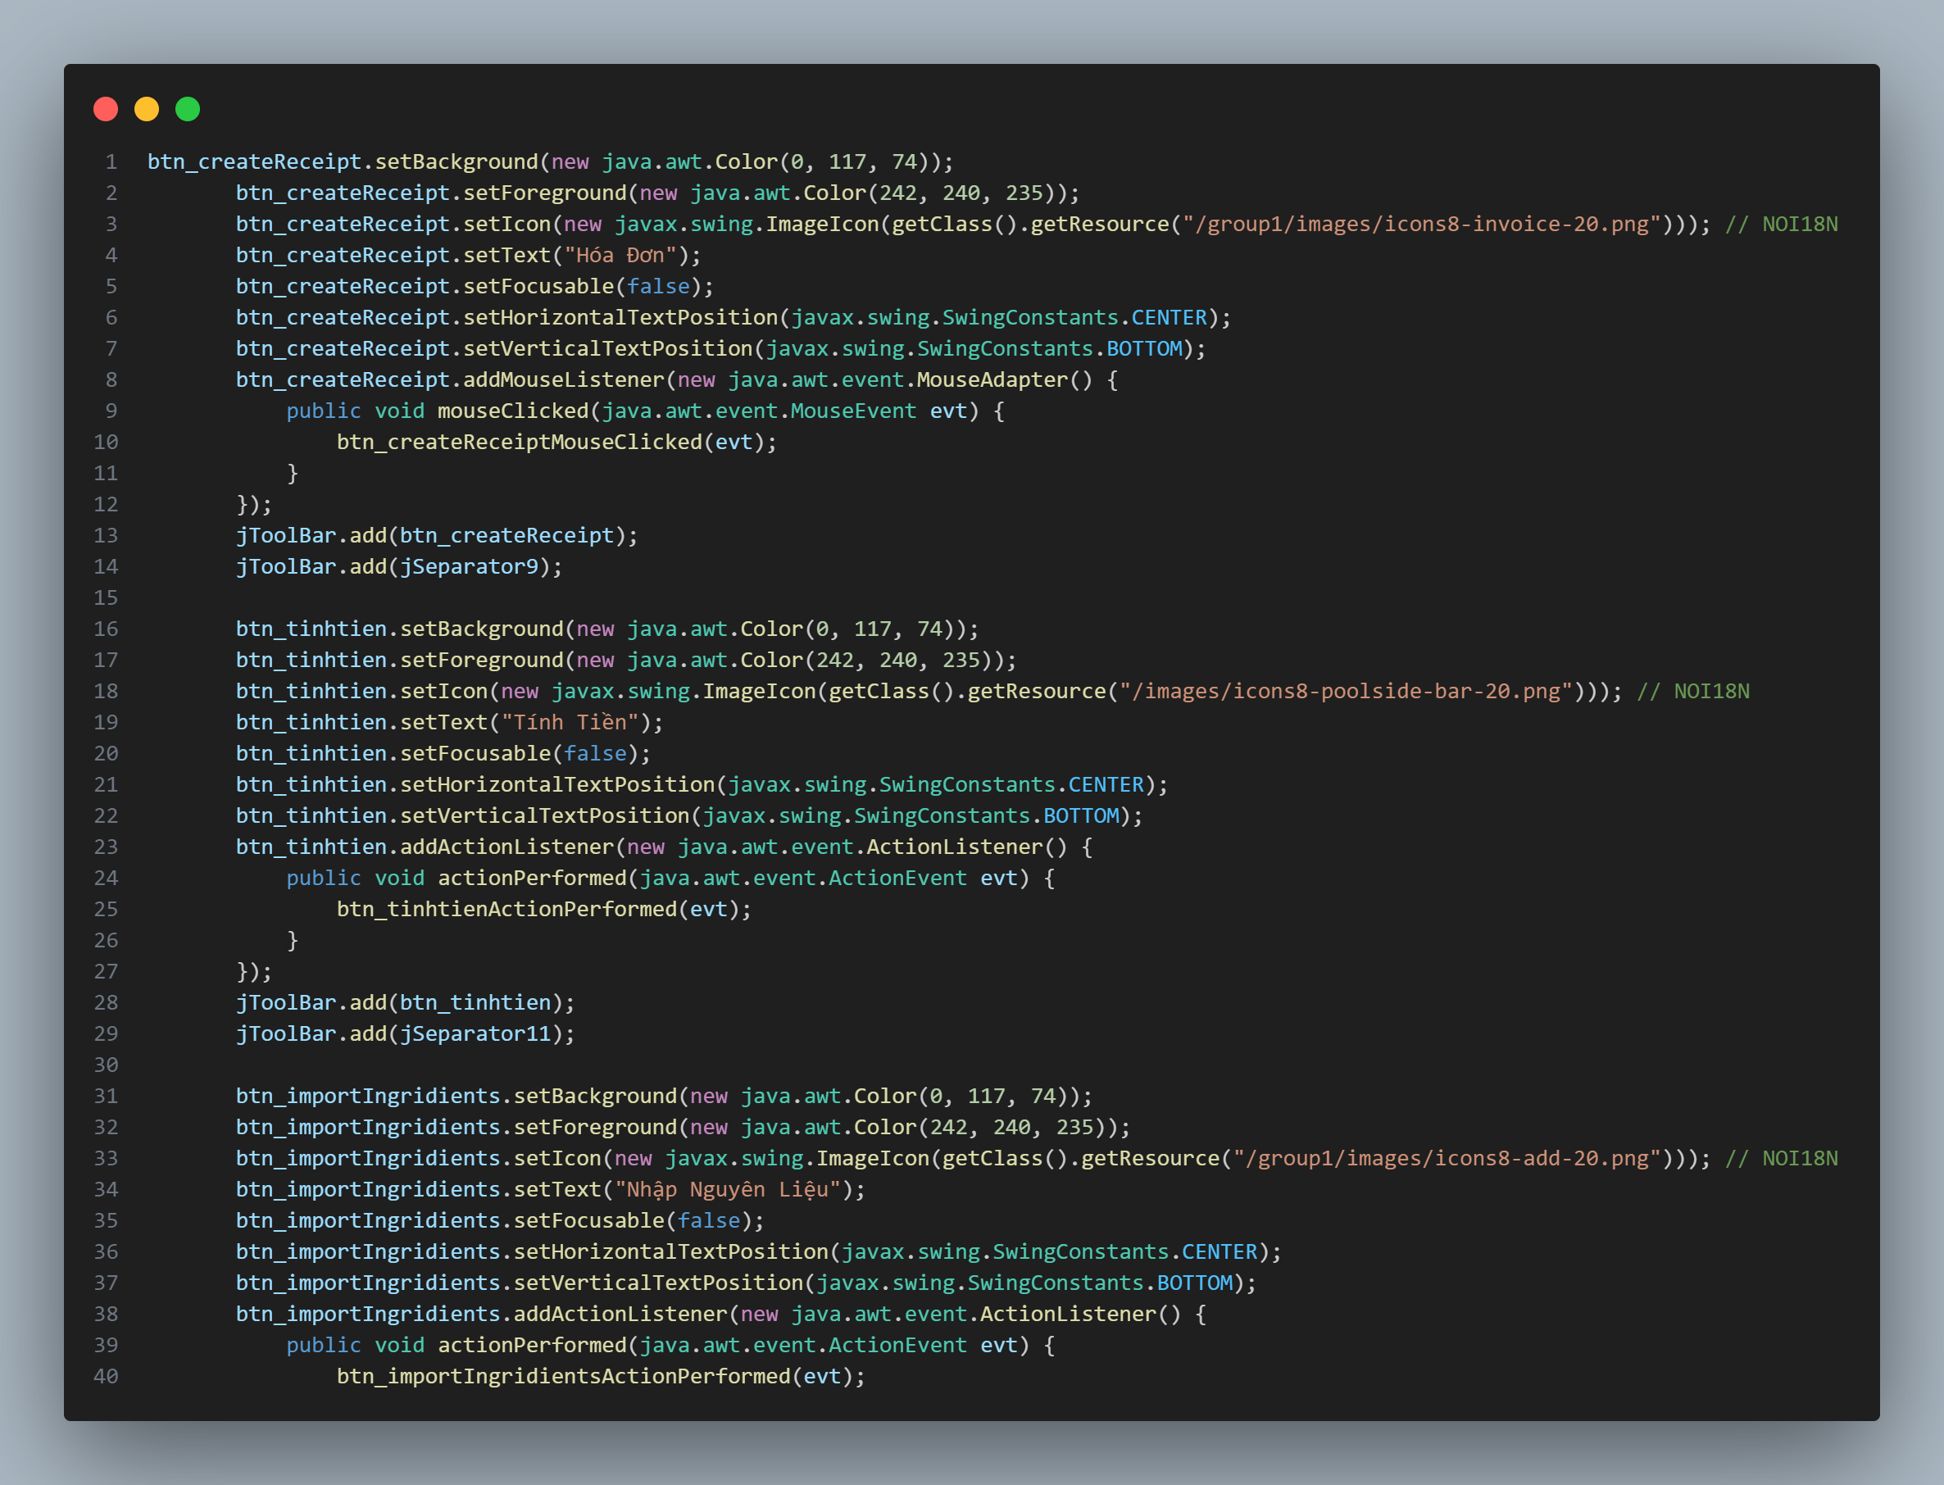

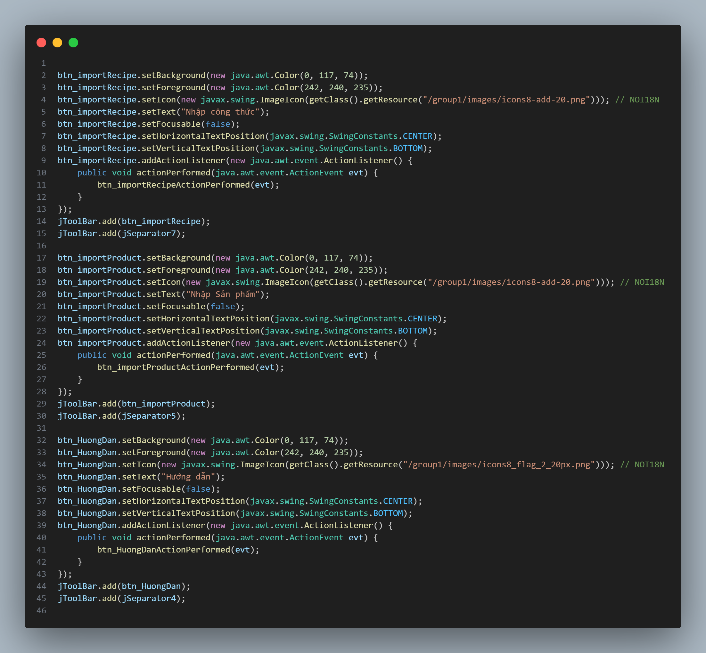

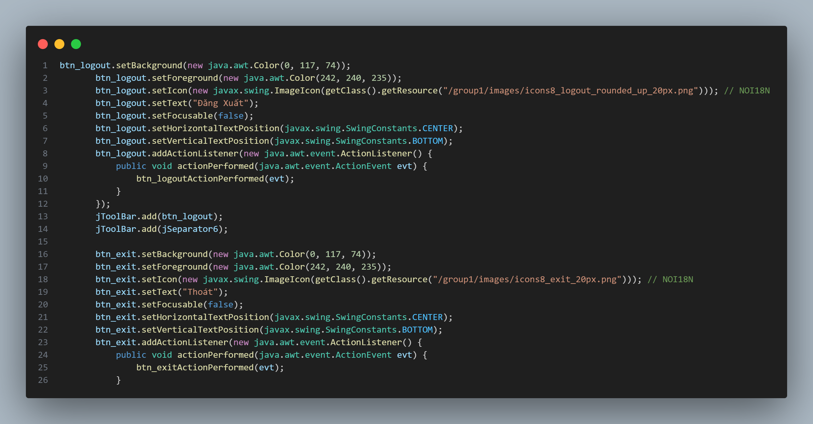

### Xử lý form Hóa Đơn

### Xử lý form Doanh Thu

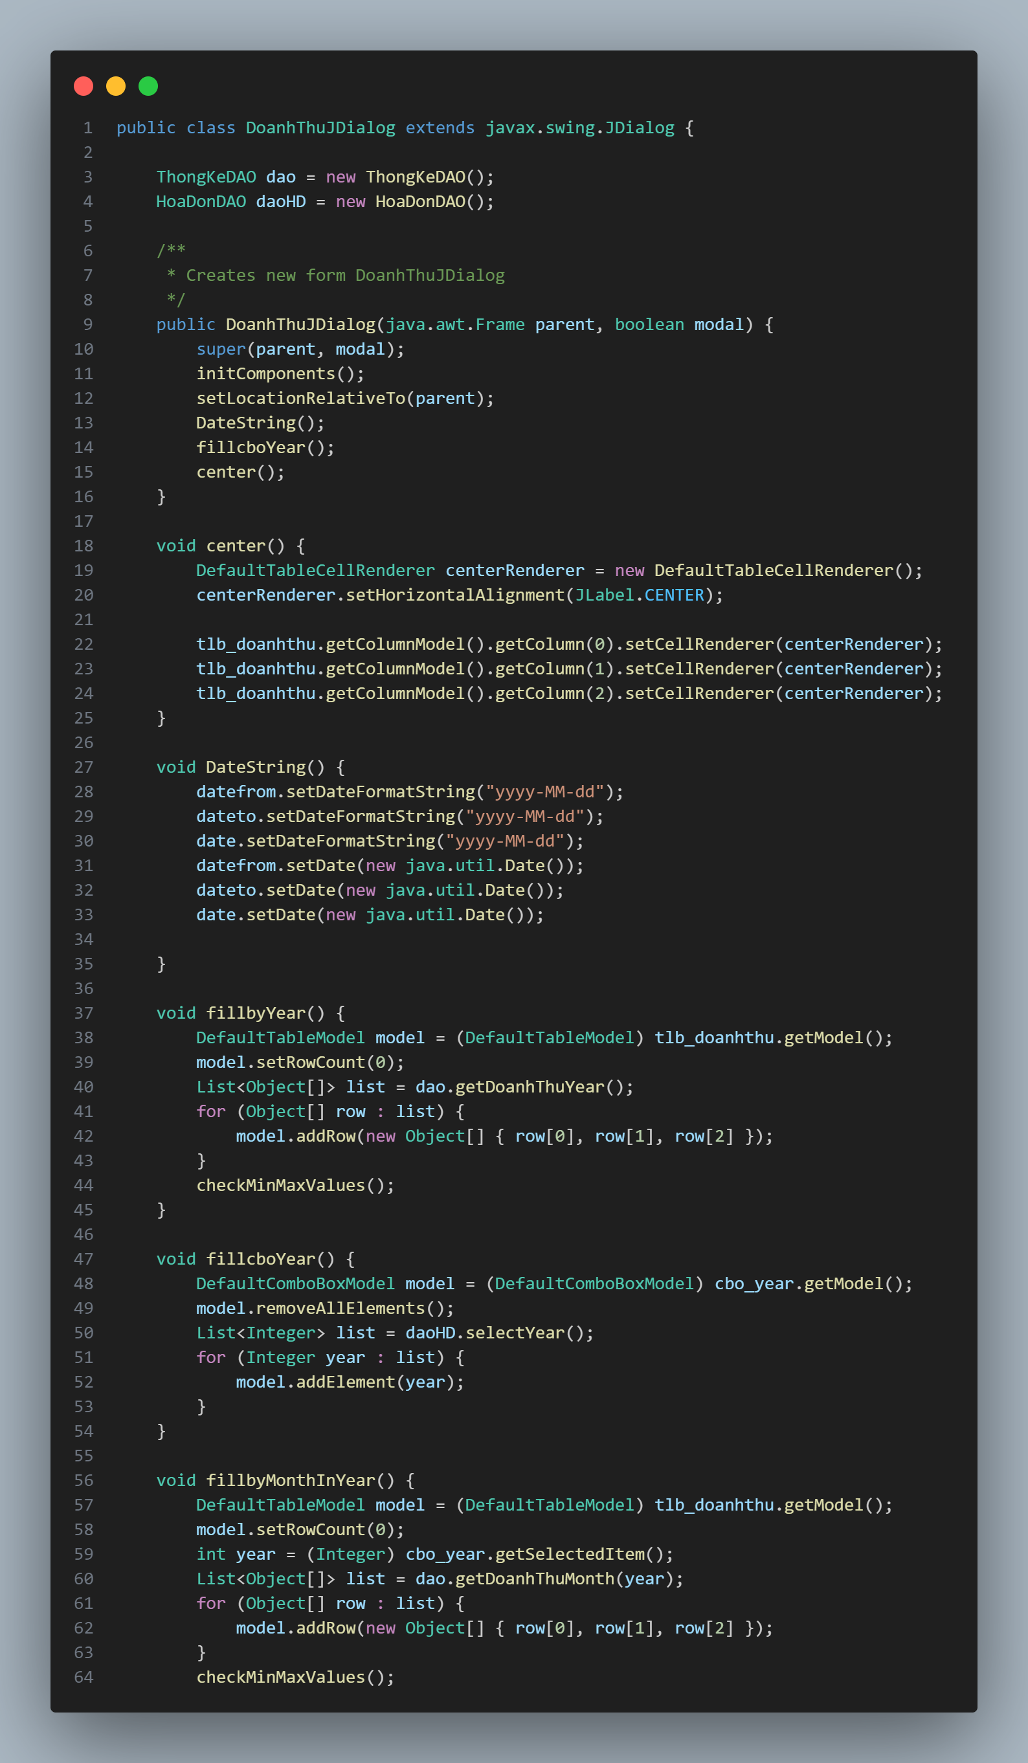

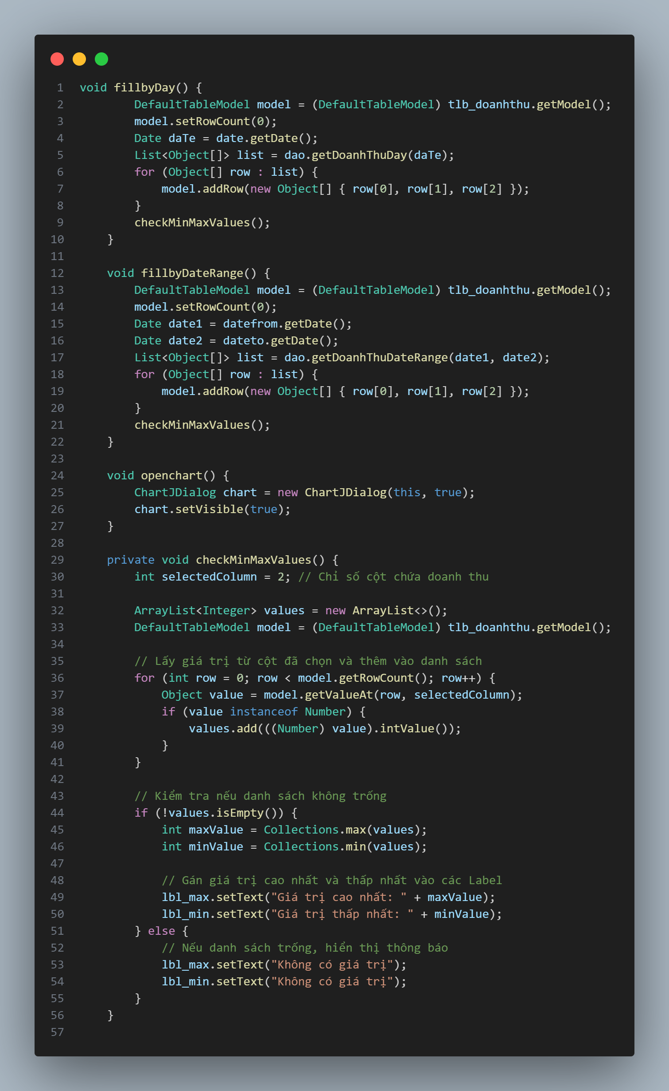

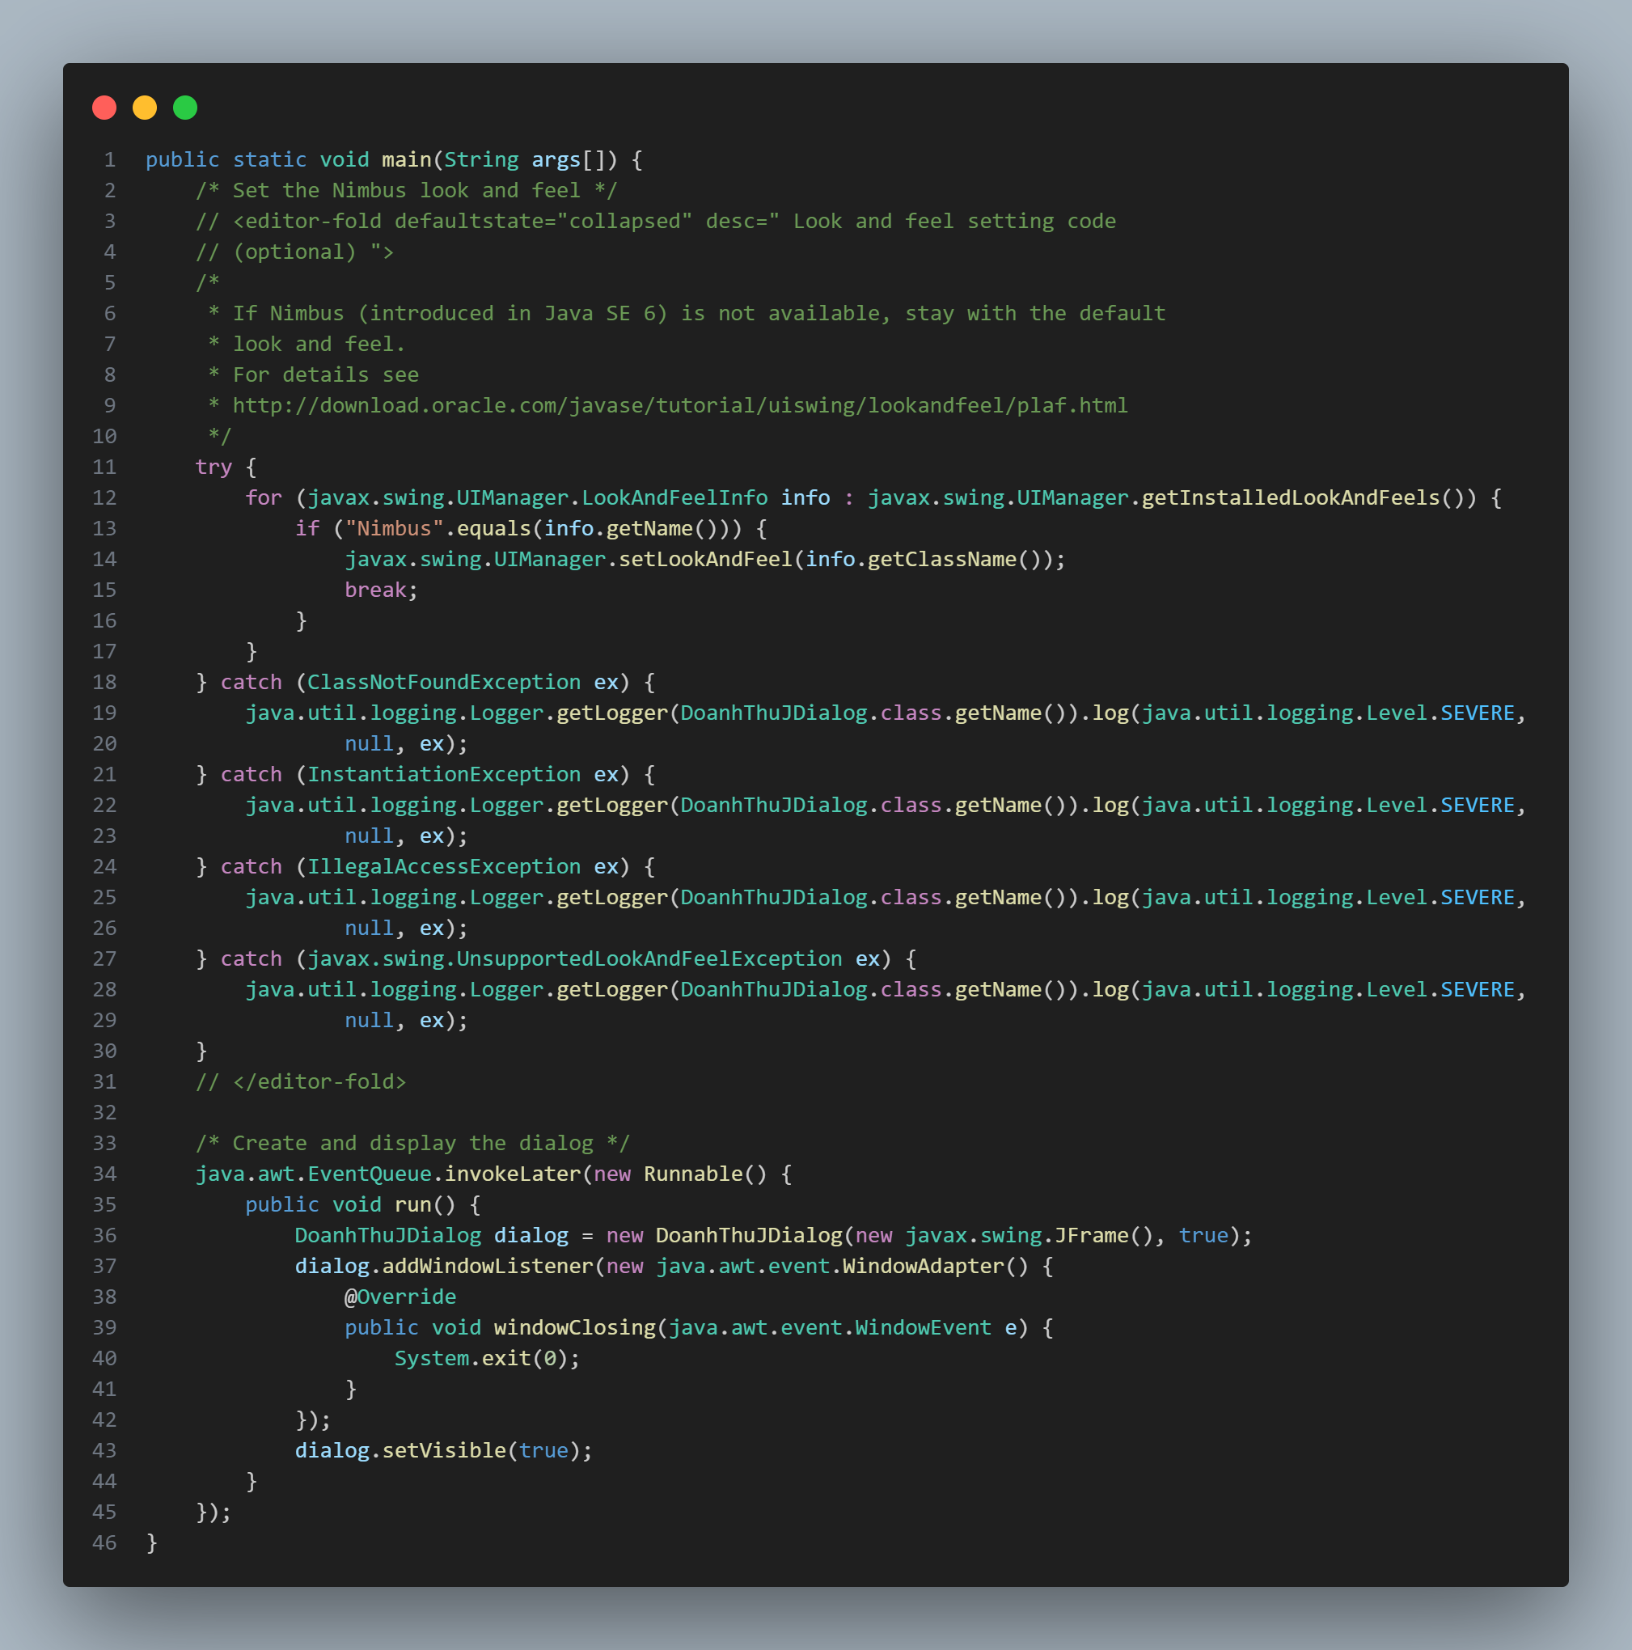

# Testcases

## Testcase hoadondao

|  |  |  |  |  |  |  |  |  |
| --- | --- | --- | --- | --- | --- | --- | --- | --- |
| **TEST CASE ID** | **TEST SCENARIO** | **TEST CASE PRE-CONDITION** | **TEST STEPS** | **TEST DATA** | **EXPECTED RESULT** | **POST CONDITION** | **ACTUAL RESULT** | **STATUS (PASS/FAIL)** |
| TC01 | Tra cứu hóa đơn với mã hóa đơn hợp lệ | 1. Người dùng đã đăng nhập | 1. Nhập mã hóa đơn | Mã hóa đơn hợp lệ | Hiển thị thông tin chi tiết của hóa đơn | Hiển thị thông tin chi tiết của hóa đơn | Hiển thị thông tin chi tiết của hóa đơn | **Pass** |
| 2.Click "Tra cứu" |
| TC02 | Tra cứu hóa đơn với mã hóa đơn không hợp lệ | 1. Người dùng đã đăng nhập | 1. Nhập mã hóa đơn không hợp lệ | Mã hóa đơn không hợp lệ | Hiển thị thông báo lỗi | Hiển thị thông báo lỗi | Hiển thị thông báo lỗi | **Pass** |
| 2.Click "Tra cứu" |
| TC03 | In lại hóa đơn | 1. Người dùng đã đăng nhập  2. Đã tra cứu hóa đơn | 1. Click "In lại" | Hóa đơn được chọn | Hóa đơn được in ra | Hóa đơn được in ra | Hóa đơn được in ra | **Pass** |
| TC04 | In lại nhiều hóa đơn | 1. Người dùng đã đăng nhập  2. Đã tra cứu nhiều hóa đơn | 1. Chọn nhiều hóa đơn | Nhiều hóa đơn được chọn | Nhiều hóa đơn được in ra | Nhiều hóa đơn được in ra | Nhiều hóa đơn được in ra | **Pass** |
| 2. Click "In lại" |
| TC05 | In lại hóa đơn khi chưa tra cứu | 1. Người dùng đã đăng nhập | 1. Click "In lại" | Không có hóa đơn nào được chọn | Hiển thị thông báo lỗi | Hiển thị thông báo lỗi | Hiển thị thông báo lỗi | **Pass** |

## Testcase giỏ hàng

|  |  |  |  |  |  |  |  |  |
| --- | --- | --- | --- | --- | --- | --- | --- | --- |
| **TEST CASE ID** | **TEST SCENARIO** | **TEST CASE PRE-CONDITION** | **TEST STEPS** | **TEST DATA** | **EXPECTED RESULT** | **POST CONDITION** | **ACTUAL RESULT** | **STATUS (PASS/FAIL)** |
| TC01 | Thêm sản phẩm vào giỏ hàng | 1. Người dùng đã đăng nhập  2. Sản phẩm có trong kho | 1. Chọn sản phẩm | Tên sản phẩm, số lượng | Sản phẩm được thêm vào giỏ hàng với số lượng đúng | Giỏ hàng hiển thị sản phẩm đã thêm | Sản phẩm được thêm vào giỏ hàng với số lượng đúng | **Pass** |
| 2. Click "Thêm vào giỏ hàng" |
| TC02 | Cập nhật số lượng sản phẩm trong giỏ hàng | 1. Người dùng đã đăng nhập  2. Có sản phẩm trong giỏ hàng | 1. Chọn sản phẩm trong giỏ hàng | Tên sản phẩm, số lượng mới | Số lượng sản phẩm trong giỏ hàng được cập nhật | Giỏ hàng hiển thị số lượng sản phẩm mới | Số lượng sản phẩm trong giỏ hàng được cập nhật | **Pass** |
| 2. Nhập số lượng mới |
| 3. Click "Cập nhật" |
| TC03 | Xóa sản phẩm khỏi giỏ hàng | 1. Người dùng đã đăng nhập  2. Có sản phẩm trong giỏ hàng | 1. Chọn sản phẩm trong giỏ hàng | Tên sản phẩm | Sản phẩm được xóa khỏi giỏ hàng | Giỏ hàng không hiển thị sản phẩm đã xóa | Sản phẩm được xóa khỏi giỏ hàng | **Pass** |
| 2.Click "Xóa" |
| TC04 | Thanh toán giỏ hàng | 1. Người dùng đã đăng nhập  2. Có sản phẩm trong giỏ hàng  3. Đã chọn phương thức thanh toán | 1. Click "Thanh toán" | Thông tin thanh toán, hóa đơn | Đơn hàng được tạo thành công, tạo được hóa đơn và hóa đơn chi tiết | Có hóa đơn trong database | Đơn hàng được tạo thành công, tạo được hóa đơn và hóa đơn chi tiết | **Pass** |
| 2. Nhập thông tin thanh toán |
| 3. Click "Xác nhận" |
| TC05 | Thêm sản phẩm hết hàng vào giỏ hàng | 1. Người dùng đã đăng nhập | 1. Chọn sản phẩm hết hàng | Tên sản phẩm | Hiển thị thông báo sản phẩm hết hàng | Giỏ hàng không hiển thị sản phẩm | Hiển thị thông báo sản phẩm hết hàng | **Pass** |
| 2. Click "Thêm vào giỏ hàng" |
| TC06 | Thêm sản phẩm không hợp lệ vào giỏ hàng | 1. Người dùng đã đăng nhập | 1. Chọn sản phẩm không hợp lệ (ví dụ: sản phẩm không có giá) | Tên sản phẩm | Hiển thị thông báo lỗi | Giỏ hàng không hiển thị sản phẩm | Hiển thị thông báo lỗi | **Pass** |
| 2. Click "Thêm vào giỏ hàng" |

## Testcase congthucdao

|  |  |  |  |  |  |  |  |  |
| --- | --- | --- | --- | --- | --- | --- | --- | --- |
| **TEST CASE ID** | **TEST SCENARIO** | **TEST CASE PRE-CONDITION** | **TEST STEPS** | **TEST DATA** | **EXPECTED RESULT** | **POST CONDITION** | **ACTUAL RESULT** | **STATUS (PASS/FAIL)** |
| TC01 | Nhập công thức mới | 1. Người dùng có quyền nhập công thức | 1. Nhập thông tin công thức | Tên công thức, mã công thức | Công thức mới được thêm vào danh sách | Danh sách công thức có thêm công thức mới | Công thức mới được thêm vào danh sách | **PASS** |
| 2. Click "Insert" |
| TC02 | Nhập công thức với thông tin không hợp lệ | 1. Người dùng có quyền nhập công thức | 1. Nhập thông tin công thức không hợp lệ (ví dụ: tên công thức trống) | Tên công thức trống | Hiển thị thông báo lỗi | Danh sách công thức không thay đổi | Hiển thị thông báo lỗi | **PASS** |
| 2. Click "Insert" |
| TC03 | Nhập trùng thông tin trong dự liệu | 1. Người dùng có quyền nhập công thức | 1. Nhập thông tin công thức đã có trên dữ liệu (ví dụ: Mã công thức đã có) | Mã công thức đã tồn tại | Hiển thị thông báo lỗi đã tồn tại mã côn thức | Danh sách công thức không thay đổi | Hiển thị thông báo lỗi đã tồn tại mã côn thức | **PASS** |
| 2. Click "Insert" |
| TC04 | Update thông tin công thức | 1. Người dùng có quyền sửa công thức 2. Có công thức trong danh sách | 1. Chọn công thức | Tên công thức mới, đơn vị tính mới, số lượng mới, giá nhập mới, mô tả mới | Thông tin công thức được cập nhật | Danh sách công thức hiển thị thông tin công thức đã cập nhật | Thông tin công thức được cập nhật | **PASS** |
| 2. Update thông tin công thức |
| 3. Click "Insert" |
| TC05 | Update thông tin công thức không hợp lệ | 1. Người dùng có quyền sửa công thức 2. Có công thức trong danh sách | 1. Chọn công thức | Tên công thức trống | Hiển thị thông báo lỗi | Danh sách công thức không thay đổi | Hiển thị thông báo lỗi | **PASS** |
| 2. Update thông tin công thức không hợp lệ (ví dụ: tên công thức trống) |
| 3. Click "Insert" |
| TC06 | Delete công thức | 1. Người dùng có quyền xóa công thức 2. Có công thức trong danh sách | 1. Chọn công thức | Tên công thức | Nguyên liệu được xóa khỏi danh sách | Danh sách công thức không còn công thức đã xóa | Nguyên liệu được xóa khỏi danh sách | **PASS** |
| 2. Click "Delete" |
| TC07 | Delete nhiều công thức | 1. Người dùng có quyền xóa công thức 2. Có nhiều công thức trong danh sách | 1. Chọn nhiều công thức | Nhiều tên công thức | Nhiều công thức được xóa khỏi danh sách | Danh sách công thức không còn các công thức đã xóa | Nhiều công thức được xóa khỏi danh sách | **PASS** |
| 2. Click "Delete" |
| TC08 | Tìm công thức theo tên | 1. Người dùng có quyền tìm kiếm công thức | 1. Nhập tên công thức vào ô tìm kiếm | Tên công thức | Danh sách công thức hiển thị các công thức có tên chứa từ khóa đã nhập | Danh sách công thức hiển thị các công thức có tên chứa từ khóa đã nhập | Danh sách công thức hiển thị các công thức có tên chứa từ khóa đã nhập | **PASS** |
| 2. Click "Tìm kiếm" |
| TC09 | Tìm công thức theo nhiều tiêu chí | 1. Người dùng có quyền tìm kiếm công thức | 1. Nhập tên công thức, mã công thức | Tên công thức, Mã công thức | Danh sách công thức hiển thị các công thức tìm kiếm | Danh sách công thức hiển thị các công thức tìm kiếm | Danh sách công thức hiển thị các công thức tìm kiếm | **PASS** |
| 2. Click "Tìm kiếm" |

## Testcase nguyelieudao

|  |  |  |  |  |  |  |  |  |
| --- | --- | --- | --- | --- | --- | --- | --- | --- |
| **TEST CASE ID** | **TEST SCENARIO** | **TEST CASE PRE-CONDITION** | **TEST STEPS** | **TEST DATA** | **EXPECTED RESULT** | **POST CONDITION** | **ACTUAL RESULT** | **STATUS (PASS/FAIL)** |
| TC01 | Nhập nguyên liệu mới | 1. Người dùng có quyền nhập nguyên liệu | 1. Nhập thông tin nguyên liệu | Tên nguyên liệu, đơn vị tính, số lượng, giá nhập, mô tả | Nguyên liệu mới được thêm vào danh sách | Danh sách nguyên liệu có thêm nguyên liệu mới | Nguyên liệu mới được thêm vào danh sách | **PASS** |
| 2. Click "Lưu" |
| TC02 | Nhập nguyên liệu với thông tin không hợp lệ | 1. Người dùng có quyền nhập nguyên liệu | 1. Nhập thông tin nguyên liệu không hợp lệ (ví dụ: tên nguyên liệu trống) | Tên nguyên liệu trống | Hiển thị thông báo lỗi | Danh sách nguyên liệu không thay đổi | Hiển thị thông báo lỗi | **PASS** |
| 2. Click "Lưu" |
| TC03 | Sửa thông tin nguyên liệu | 1. Người dùng có quyền sửa nguyên liệu 2. Có nguyên liệu trong danh sách | 1. Chọn nguyên liệu | Tên nguyên liệu mới, đơn vị tính mới, số lượng mới, giá nhập mới, mô tả mới | Thông tin nguyên liệu được cập nhật | Danh sách nguyên liệu hiển thị thông tin nguyên liệu đã cập nhật | Thông tin nguyên liệu được cập nhật | **PASS** |
| 2. Sửa thông tin nguyên liệu |
| 3. Click "Lưu" |
| TC04 | Sửa thông tin nguyên liệu không hợp lệ | 1. Người dùng có quyền sửa nguyên liệu 2. Có nguyên liệu trong danh sách | 1. Chọn nguyên liệu | Tên nguyên liệu trống | Hiển thị thông báo lỗi | Danh sách nguyên liệu không thay đổi | Hiển thị thông báo lỗi | **PASS** |
| 2. Sửa thông tin nguyên liệu không hợp lệ (ví dụ: tên nguyên liệu trống) |
| 3. Click "Lưu" |
| TC05 | Xóa nguyên liệu | 1. Người dùng có quyền xóa nguyên liệu 2. Có nguyên liệu trong danh sách | 1. Chọn nguyên liệu | Tên nguyên liệu | Nguyên liệu được xóa khỏi danh sách | Danh sách nguyên liệu không còn nguyên liệu đã xóa | Nguyên liệu được xóa khỏi danh sách | **PASS** |
| 2. Click "Xóa" |
| TC06 | Xóa nhiều nguyên liệu | 1. Người dùng có quyền xóa nguyên liệu 2. Có nhiều nguyên liệu trong danh sách | 1. Chọn nhiều nguyên liệu | Nhiều tên nguyên liệu | Nhiều nguyên liệu được xóa khỏi danh sách | Danh sách nguyên liệu không còn các nguyên liệu đã xóa | Nhiều nguyên liệu được xóa khỏi danh sách | **PASS** |
| 2. Click "Xóa" |
| TC07 | Tìm nguyên liệu theo tên | 1. Người dùng có quyền tìm kiếm nguyên liệu | 1. Nhập tên nguyên liệu vào ô tìm kiếm | Tên nguyên liệu | Danh sách nguyên liệu hiển thị các nguyên liệu có tên chứa từ khóa đã nhập | Danh sách nguyên liệu hiển thị các nguyên liệu có tên chứa từ khóa đã nhập | Danh sách nguyên liệu hiển thị các nguyên liệu có tên chứa từ khóa đã nhập | **PASS** |
| 2. Click "Tìm kiếm" |

## Testcase nhanviendao

|  |  |  |  |  |  |  |  |  |
| --- | --- | --- | --- | --- | --- | --- | --- | --- |
| **TEST CASE ID** | **TEST SCENARIO** | **TEST CASE PRE-CONDITION** | **TEST STEPS** | **TEST DATA** | **EXPECTED RESULT** | **POST CONDITION** | **ACTUAL RESULT** | **STATUS (PASS/FAIL)** |
| TC01 | Thêm nhân viên mới | 1. Người dùng có quyền thêm nhân viên | 1. Nhập thông tin nhân viên | Tên nhân viên, chức vụ, phòng ban, email, số điện thoại | Nhân viên mới được thêm vào danh sách | Danh sách nhân viên có thêm nhân viên mới | Nhân viên mới được thêm vào danh sách | PASS |
| 2. Click "Lưu" |
| TC02 | Thêm nhân viên với thông tin không hợp lệ | 1. Người dùng có quyền thêm nhân viên | 1. Nhập thông tin nhân viên không hợp lệ (ví dụ: tên nhân viên trống) | Tên nhân viên trống | Hiển thị thông báo lỗi | Danh sách nhân viên không thay đổi | Hiển thị thông báo lỗi | PASS |
| 2. Click "Lưu" |
| TC03 | Sửa thông tin nhân viên | 1. Người dùng có quyền sửa nhân viên 2. Có nhân viên trong danh sách | 1. Chọn nhân viên | Tên nhân viên mới, chức vụ mới, phòng ban mới, email mới, số điện thoại mới | Thông tin nhân viên được cập nhật | Danh sách nhân viên hiển thị thông tin nhân viên đã cập nhật | Thông tin nhân viên được cập nhật | PASS |
| 2. Sửa thông tin nhân viên |
| 3. Click "Lưu" |
| TC04 | Sửa thông tin nhân viên không hợp lệ | 1. Người dùng có quyền sửa nhân viên  2. Có nhân viên trong danh sách | 1. Chọn nhân viên | Tên nhân viên trống | Hiển thị thông báo lỗi | Danh sách nhân viên không thay đổi | Hiển thị thông báo lỗi | **PASS** |
| 2. Sửa thông tin nhân viên không hợp lệ (ví dụ: tên nhân viên trống) |
| 3. Click "Lưu" |
| TC05 | Xóa nhân viên | 1. Người dùng có quyền xóa nhân viên  2. Có nhân viên trong danh sách | 1. Chọn nhân viên | Tên nhân viên | Nhân viên được xóa khỏi danh sách | Danh sách nhân viên không còn nhân viên đã xóa | Nhân viên được xóa khỏi danh sách | **PASS** |
| 2. Click "Xóa" |
| TC06 | Xóa nhiều nhân viên | 1. Người dùng có quyền xóa nhân viên  2. Có nhiều nhân viên trong danh sách | 1. Chọn nhiều nhân viên | Nhiều tên nhân viên | Nhiều nhân viên được xóa khỏi danh sách | Danh sách nhân viên không còn các nhân viên đã xóa | Nhiều nhân viên được xóa khỏi danh sách | PASS |
| 2. Click "Xóa" |
| zTC07 | Tìm nhân viên | 1. Người dùng có quyền tìm kiếm nhân viên | 1. Nhập tên nhân viên hoặc mã nhân viên | Tên nhân viên, chức vụ, phòng ban | Danh sách nhân viên hiển thị các nhân viên符合tìm kiếm | Danh sách nhân viên hiển thị các nhân viên符合tìm kiếm | Danh sách nhân viên hiển thị các nhân viên符合tìm kiếm | PASS |
| 2. Click "Tìm kiếm" |

## Testcase doanhthudao

|  |  |  |  |  |  |  |  |  |
| --- | --- | --- | --- | --- | --- | --- | --- | --- |
| **TEST CASE ID** | **TEST SCENARIO** | **TEST CASE PRE-CONDITION** | **TEST STEPS** | **TEST DATA** | **EXPECTED RESULT** | **POST CONDITION** | **ACTUAL RESULT** | **STATUS (PASS/FAIL)** |
| TC01 | Xem doanh thu theo ngày | 1. Người dùng có quyền xem doanh thu | 1. Chọn ngày | Ngày | Hiển thị doanh thu theo ngày | Doanh thu theo ngày được hiển thị | Hiển thị doanh thu theo ngày | PASS |
| 2. Click "Xem doanh thu" |
| TC02 | Xem doanh thu theo các tháng trong năm | 1. Người dùng có quyền xem doanh thu | 1. Chọn tháng | Tháng | Hiển thị doanh thu theo tháng | Doanh thu theo tháng được hiển thị | Hiển thị doanh thu theo tháng | PASS |
| 2. Click "Xem doanh thu" |
| TC03 | Xem doanh thu theo năm | 1. Người dùng có quyền xem doanh thu | 1. Chọn năm | Năm | Hiển thị doanh thu theo năm | Doanh thu theo năm được hiển thị | Hiển thị doanh thu theo năm | PASS |
| 2. Click "Xem doanh thu" |
| TC04 | Xem doanh thu theo khoảng ngày | 1. Người dùng có quyền xem biển đồ doanh thu | 1. Chọn ngày bắt đầu | dd/mm/yyyy | Hiển thị biểu đồ doanh thu | Doanh thu theo năm được hiển thị | Hiển thị biểu đồ doanh thu | PASS |
| 2. Chọn ngày kết thúc |
| TC05 | Xem doanh thu theo khoảng ngày (ngày không đúng định dạng) | 1. Người dùng có quyền xem biển đồ doanh thu | 1. Chọn ngày bắt đầu | dd/mm/yyyy | Hiển thị thông báo lỗi sai định dạng ngày | Doanh thu theo năm được hiển thị | Hiển thị thông báo lỗi sai định dạng ngày | PASS |
| 2. Chọn ngày kết thúc |
| TC06 | Xem doanh thu theo các tháng trong năm (năm không đúng định dạng) | 1. Người dùng có quyền xem biển đồ doanh thu | 1. Chọn ngày bắt đầu | dd/mm/yyyy | Hiển thị thông báo lỗi sai định dạng ngày | Doanh thu theo năm được hiển thị | Hiển thị thông báo lỗi sai định dạng ngày | PASS |
| 2. Chọn ngày kết thúc |
| TC07 | Xem doanh thu theo khoảng ngày (Ngày bắt đầu đúng định dạng, ngày kết thúc sai định dạng) | 1. Người dùng có quyền xem biển đồ doanh thu | 1. Chọn ngày bắt đầu | dd/mm/yyyy | Hiển thị thông báo lỗi sai định dạng ngày | Doanh thu theo năm được hiển thị | Hiển thị thông báo lỗi sai định dạng ngày | PASS |
| 2. Chọn ngày kết thúc |
| TC08 | Xem doanh thu theo khoảng ngày (Ngày bắt đầu sai định dạng, ngày kết thúc đúng định dạng) | 1. Người dùng có quyền xem biển đồ doanh thu | 1. Chọn ngày bắt đầu | dd/mm/yyyy | Hiển thị thông báo lỗi sai định dạng ngày | Doanh thu theo năm được hiển thị | Hiển thị thông báo lỗi sai định dạng ngày | PASS |
| 2. Chọn ngày kết thúc |
| TC09 | Xem doanh thu theo khoảng ngày (Ngày bắt đầu và kết thúc đều sai định dạng) | 1. Người dùng có quyền xem biển đồ doanh thu | 1. Chọn ngày bắt đầu | dd/mm/yyyy | Hiển thị thông báo lỗi sai định dạng ngày | Doanh thu theo năm được hiển thị | Hiển thị thông báo lỗi sai định dạng ngày | PASS |
| 2. Chọn ngày kết thúc |
| TC10 | Xem doanh thu theo ngày | 1. Người dùng không có quyền xem doanh thu | 1. Chọn ngày | Ngày | Không hiển thị menu doanh thu | Doanh thu theo năm được hiển thị | Không hiển thị menu doanh thu | PASS |
| 2. Click "Xem doanh thu" |
| TC11 | Xem doanh thu theo các tháng trong năm | 1. Người dùng không có quyền xem doanh thu | 1. Chọn tháng | Tháng | Không hiển thị menu doanh thu | Doanh thu theo năm được hiển thị | Không hiển thị menu doanh thu | PASS |
| 2. Click "Xem doanh thu" |
| TC12 | Xem doanh thu theo năm | 1. Người dùng không có quyền xem doanh thu | 1. Chọn năm | Năm | Không hiển thị menu doanh thu | Doanh thu theo năm được hiển thị | Không hiển thị menu doanh thu | PASS |
| 2. Click "Xem doanh thu" |

## Testcase sanphamdao

|  |  |  |  |  |  |  |  |  |
| --- | --- | --- | --- | --- | --- | --- | --- | --- |
| **TEST CASE ID** | **TEST SCENARIO** | **TEST CASE PRE-CONDITION** | **TEST STEPS** | **TEST DATA** | **EXPECTED RESULT** | **POST CONDITION** | **ACTUAL RESULT** | **STATUS (PASS/FAIL)** |
| TC01 | Nhập sản phẩm mới | 1. Người dùng có quyền nhập sản phẩm | 1. Nhập thông tin sản phẩm | Tên sản phẩm, mã sản phẩm | sản phẩm mới được thêm vào danh sách | Danh sách sản phẩm có thêm sản phẩm mới | sản phẩm mới được thêm vào danh sách | **PASS** |
| 2. Click "Insert" |
| TC02 | Nhập sản phẩm với thông tin không hợp lệ | 1. Người dùng có quyền nhập sản phẩm | 1. Nhập thông tin sản phẩm không hợp lệ (ví dụ: tên sản phẩm trống) | Tên sản phẩm trống | Hiển thị thông báo lỗi | Danh sách sản phẩm không thay đổi | Hiển thị thông báo lỗi | **PASS** |
| 2. Click "Insert" |
| TC03 | Update thông tin sản phẩm | 1. Người dùng có quyền sửa sản phẩm 2. Có sản phẩm trong danh sách | 1. Chọn sản phẩm | Tên sản phẩm mới, đơn vị tính mới, số lượng mới, giá nhập mới, mô tả mới | Thông tin sản phẩm được cập nhật | Danh sách sản phẩm hiển thị thông tin sản phẩm đã cập nhật | Thông tin sản phẩm được cập nhật | **PASS** |
| 2. Update thông tin sản phẩm |
| 3. Click "Insert" | **PASS** |
| TC04 | Update thông tin sản phẩm không hợp lệ | 1. Người dùng có quyền sửa sản phẩm 2. Có sản phẩm trong danh sách | 1. Chọn sản phẩm | Tên sản phẩm trống | Hiển thị thông báo lỗi | Danh sách sản phẩm không thay đổi | Hiển thị thông báo lỗi |
| 2. Update thông tin sản phẩm không hợp lệ (ví dụ: tên sản phẩm trống) | **PASS** |
| 3. Click "Insert" |
| TC05 | Delete sản phẩm | 1. Người dùng có quyền xóa sản phẩm 2. Có sản phẩm trong danh sách | 1. Chọn sản phẩm | Tên sản phẩm | Nguyên liệu được xóa khỏi danh sách | Danh sách sản phẩm không còn sản phẩm đã xóa | Nguyên liệu được xóa khỏi danh sách | **PASS** |
| 2. Click "Delete" |
| TC06 | Delete nhiều sản phẩm | 1. Người dùng có quyền xóa sản phẩm 2. Có nhiều sản phẩm trong danh sách | 1. Chọn nhiều sản phẩm | Nhiều tên sản phẩm | Nhiều sản phẩm được xóa khỏi danh sách | Danh sách sản phẩm không còn các sản phẩm đã xóa | Nhiều sản phẩm được xóa khỏi danh sách | **PASS** |
| 2. Click "Delete" |
| TC07 | Tìm sản phẩm theo tên | 1. Người dùng có quyền tìm kiếm sản phẩm | 1. Nhập tên sản phẩm vào ô tìm kiếm | Tên sản phẩm | Danh sách sản phẩm hiển thị các sản phẩm có tên chứa từ khóa đã nhập | Danh sách sản phẩm hiển thị các sản phẩm có tên chứa từ khóa đã nhập | Danh sách sản phẩm hiển thị các sản phẩm có tên chứa từ khóa đã nhập | **PASS** |
| 2. Click "Tìm kiếm" |
| TC08 | Tìm sản phẩm theo nhiều tiêu chí | 1. Người dùng có quyền tìm kiếm sản phẩm | 1. Nhập tên sản phẩm, đơn vị tính, giá nhập | Tên sản phẩm, đơn vị tính, giá nhập | Danh sách sản phẩm hiển thị các sản phẩm tìm kiếm | Danh sách sản phẩm hiển thị các sản phẩm tìm kiếm | Danh sách sản phẩm hiển thị các sản phẩm tìm kiếm | **PASS** |
| 2. Click "Tìm kiếm" |
| TC09 | Reset danh sách sản phẩm | 1. Người dùng có reset danh sách sản phẩm | 1. Click "Reset" danh sách | Blank | Danh sách sản phẩm hiển thị lại đúng các sản phẩm | Danh sách sản phẩm hiển thị lại đúng các sản phẩm | Danh sách sản phẩm hiển thị lại đúng các sản phẩm | **PASS** |
|  |

## Testcase hoadonchitietdao va donhanchitietdao

|  |  |  |  |  |  |  |  |  |
| --- | --- | --- | --- | --- | --- | --- | --- | --- |
| **TEST CASE ID** | **TEST SCENARIO** | **TEST CASE PRE-CONDITION** | **TEST STEPS** | **TEST DATA** | **EXPECTED RESULT** | **POST CONDITION** | **ACTUAL RESULT** | **STATUS (PASS/FAIL)** |
| TC01 | Thêm 1 sản phẩm vào hóa đơn | Đơn hàng đang được tạo gồm 1 sản phẩm | 1. Chọn sản phẩm từ giỏ hàng | Hóa đơn | Hóa đơn được đạo, trong phần hóa đơn chi tiết gồm 1 sp | Thanh toán thành công, có hóa đơn và hóa đơn chi tiết trong database | Hóa đơn được đạo, trong phần hóa đơn chi tiết gồm 1 sp | **PASS** |
| 2. Chọn phương thức thanh toán |
| 3. Thanh toán thành công |
| TC02 | Thêm nhiều sản phẩm | Đơn hàng được tạo gồm nhiều sản phẩm | 1. Chọn sản phẩm từ giỏ hàng | Hóa đơn | Hóa đơn được đạo, trong phần hóa đơn chi tiết gồm nhiều sp | Thanh toán thành công, có hóa đơn và hóa đơn chi tiết trong database | Hóa đơn được đạo, trong phần hóa đơn chi tiết gồm nhiều sp | **PASS** |
| 2. Chọn phương thức thanh toán |
| 3. Thanh toán thành công |
| TC03 | Xóa 1 sản phẩm | Đơn hàng xóa 1 sản phẩm | 1.Click vào hóa đơn cần xóa | Hóa đơn | Hóa đơn được xóa,trong phần hóa đơn chi tiết 1 sản phẩm | Thông báo thành công, không thấy hóa đơn và hóa đơn chi tiết trong database | Hóa đơn được xóa,trong phần hóa đơn chi tiết 1 sản phẩm | **PASS** |
| 2.Chọn sản phẩm cần xóa |
| 3.Click chọn xóa sản phẩm |
| TC04 | Xóa nhiều sản phẩm | Đơn hàng xóa nhiều sản phẩm | 1.Click vào hóa đơn cần xóa | Hóa đơn | Hóa đơn được xóa,trong phần hóa đơn chi tiết nhiều sản phẩm | Thông báo thành công, không thấy hóa đơn và hóa đơn chi tiết trong database | Hóa đơn được xóa,trong phần hóa đơn chi tiết nhiều sản phẩm | **PASS** |
| 2.Chọn sản phẩm cần xóa (chọn được nhiều) |
| 3.Click chọn xóa sản phẩm |
| TC05 | Sữa 1 sản phẩm | Đơn hàng được sữa một sản phẩm | 1.Click chọn hóa đơn cần sữa | Hóa đơn | Hóa đơn được sữa, trong phần chi tiết hóa đơn 1 sản phẩm | Thay đổi thành công | Không cho phép sửa | **FAIL** |
| 2.Chọn sản phẩm cần sữa |
| 3.Click chọn sữa sản phẩm |
| TC06 | Sữa nhiều sản phẩm | Đơn hàng được sữa một sản phẩm | 1.Click chọn hóa đơn cần sữa | Hóa đơn | Hóa đơn được sữa, trong phần chi tiết hóa đơn nhiều sản phẩm | Thay đổi thành công | Hóa đơn được sữa, trong phần chi tiết hóa đơn nhiều sản phẩm | **FAIL** |
| 2.Chọn sản phẩm cần sữa(Nhiều sản phẩm) |
| 3.Click chọn sữa sản phẩm |
| TC07 | Tìm hóa đơn | Đơn hàng đã được tạo | 1.Chọn vào hóa đơn | Hóa đơn | Hóa đơn đã được tìm thấy | Tìm thấy hóa đơn và hóa đơn chi tiết bằng mã hóa đơn | Hóa đơn đã được tìm thấy | **PASS** |
| 2.Nhập mã hóa đơn cần tìm |
| 3.Click tìm hóa đơn |

# CÁC CÔNG CỤ MÃ NGUỒN MỞ

## Giới thiệu về Junit

Trong Java, để thực hiện viết code cho Unit Test chúng ta có thể sử dụng một trong hai Framework: [**JUnit**](https://junit.org/)và [**TestNG**](https://testng.org/)**.**

**JUnit** là một framework mã nguồn mở, miễn phí, đơn giản dùng để unit test cho ngôn ngữ lập trình Java. Trong Java, chúng ta thường sẽ sử dụng method để làm unit test.

Chúng ta có thể sử dụng JUnit để viết code test cho cả unit testing và integration testing.

**Các tính năng của Junit**

* JUnit là một framework mã nguồn mở, sử dụng để viết và chạy kiểm thử.
* Cung cấp các annotation để định nghĩa các phương thức kiểm thử.
* Cung cấp các Assertion để kiểm tra kết quả mong đợi.
* Cung cấp các test runner để thực thi các test script.
* Test case JUnit có thể được chạy tự động.
* Test case JUnit có thể được tổ chức thành các test suite.
* JUnit cho thấy kết quả test một cách trực quan: pass (không có lỗi) là màu xanh và fail (có lỗi) là màu đỏ.

## Giới Thiệu Vê Selenium

**Selenium là gì?**

Selenium là bộ kiểm thử tự động miễn phí (mã nguồn mở) dành cho các ứng dụng web trên các trình duyệt và nền tảng khác nhau. Nó khá là giống với HP Quick Test Pro (QTP bây giờ là UFT) chỉ khác là Selenium thì tập trung vào việc tự động hoá các ứng dụng dựa trên nền tảng web.

Kiểm thử được thực hiện bằng cách sử dụng công cụ Selenium thường được gọi là Kiểm thử Selenium. Selenium không chỉ là 1 công cụ độc lập mà là 1 bộ công cụ của phần mềm, mỗi bộ đều đáp ứng được nh u cầu kiểm thử khác nhau của 1 tổ chức. Nó có 4 thành phần.

* Selenium Integrated Development Environment (IDE)
* Selenium Remote Control (RC)(s1)
* WebDriver
* Selenium Grid

Hiện tại, Selenium RC và WebDriver được hợp nhất thành một framework duy nhất để tạo ra Selenium 2. Còn Selenium 1 thì tham chiếu đến Selenium RC.

**Những điều cần lưu ý khi sử dụng Selenium**

Tests nên luôn có 1 starting point đã biết. Với Selenium, nó có nghĩa là mở 1 page để bắt đầu 1 workflow.

Tests không nên phải phụ thuộc vào bất kỳ 1 test nào khác để chạy. Nếu 1 test dự định add 1 cái gì đó thì phải đảm bảo rằng không có 1 test khác sẽ delete cái định add đó. Điều này đảm bảo rằng nếu có gì đó bị sai trong 1 test, thì nó cũng không phải là unnecessary failures.

Tests chỉ nên test 1 thứ tại 1 thời điểm.

Tests nên làm sạch sau khi chạy xong.

Nếu không thỏa mãn các rule này khi chạy test tự động Selenium thì có thể sẽ gặp phải nhiều issues sau đó và nếu như có rất nhiều TH cần phải test thì những vấn đề nhỏ này sẽ dẫn tới có rất nhiều phần của 1 test suite sẽ bị ra kết quả thất bại.

## Tạo testsuite và chạy coverage

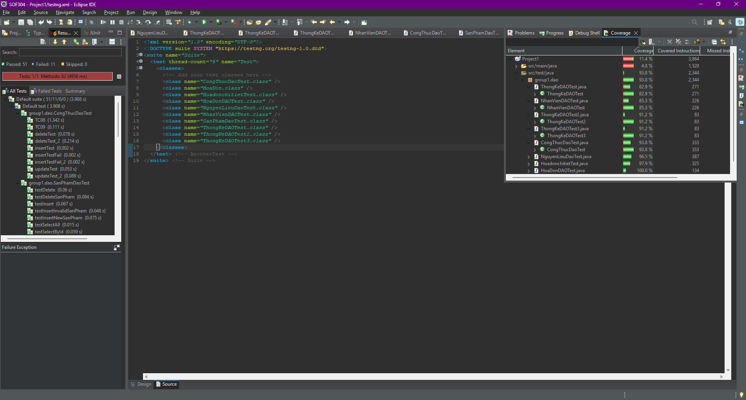

## Xem report tại testoutput

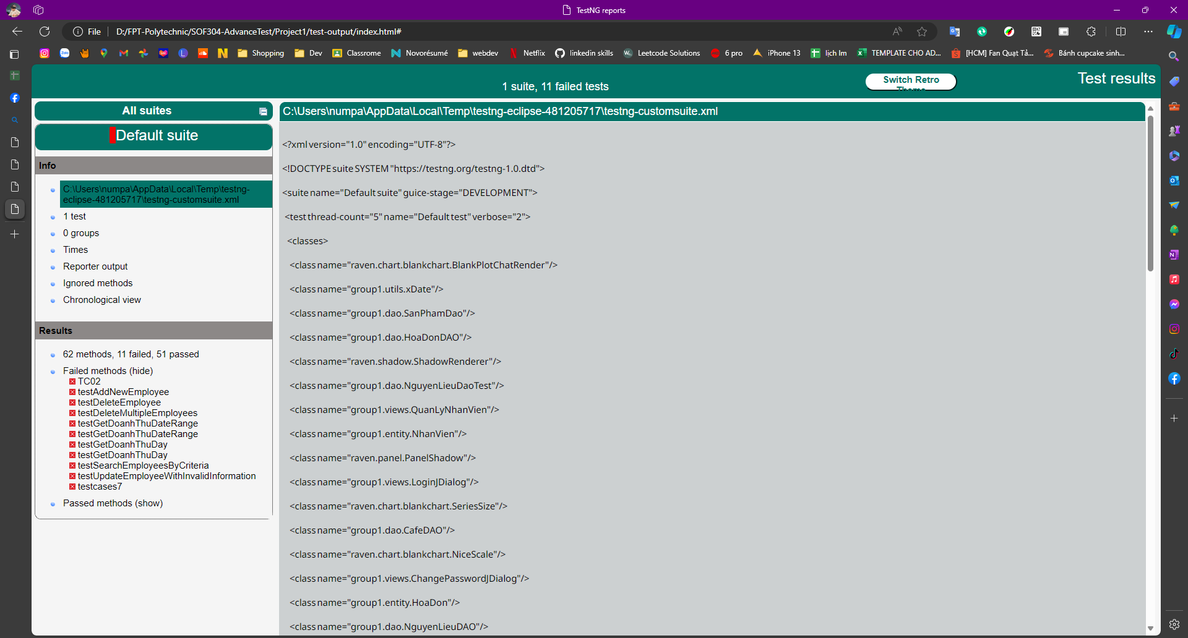

# Y5. Cài đặt và cấu hình TestNG

## Add dependencies

<!-- https://mvnrepository.com/artifact/org.testng/testng -->

<dependency>

<groupId>org.testng</groupId>

<artifactId>testng</artifactId>

<version>7.9.0</version>

<scope>test</scope>

</dependency>

<!-- https://mvnrepository.com/artifact/org.apache.poi/poi -->

<dependency>

<groupId>org.apache.poi</groupId>

<artifactId>poi</artifactId>

<version>5.2.5</version>

</dependency>

<!-- https://mvnrepository.com/artifact/org.apache.poi/poi-ooxml -->

<dependency>

<groupId>org.apache.poi</groupId>

<artifactId>poi-ooxml</artifactId>

<version>5.2.5</version>

</dependency>

<dependency>

<groupId>org.seleniumhq.selenium</groupId>

<artifactId>selenium-java</artifactId>

<version>3.141.59</version>

</dependency>

<dependency>

<groupId>org.seleniumhq.selenium</groupId>

<artifactId>selenium-chrome-driver</artifactId>

<version>3.141.59</version>

</dependency>

<dependency>

<groupId>io.github.bonigarcia</groupId>

<artifactId>webdrivermanager</artifactId>

<version>5.0.3</version>

<scope>test</scope>

</dependency>

<dependency>

<groupId>junit</groupId>

<artifactId>junit</artifactId>

<version>3.8.1</version>

<scope>test</scope>

</dependency>

<dependency>

<groupId>org.mockito</groupId>

<artifactId>mockito-all</artifactId>

<version>1.9.5</version>

</dependency>

<dependency>

<groupId>org.netbeans.external</groupId>

<artifactId>AbsoluteLayout</artifactId>

<version>RELEASE190</version>

</dependency>

## Khai báo các thư viện cần thiết

private String Url = "https://www.netflix.com/login";

WebDriver driver = null;

*@BeforeTest*

public void setUp() {

// Thiết lập trình duyệt Chrome

WebDriverManager.*edgedriver*().setup();

driver = new EdgeDriver();

}

## Viết testcase

*@Test*

public void testLogin() throws InterruptedException {

driver.manage().window().maximize();

driver.get(Url);

// Chờ trang web tải đầy đủ

//Thread.sleep(5000);

WebElement email = driver.findElement(By.*name*("userLoginId"));

WebElement password = driver.findElement(By.*name*("password"));

email.sendKeys("numpadagain@gmail.com");

password.sendKeys("131331aA");

password.submit();

String expectedTitle = "Netflix";

String actualTitle = driver.getTitle();

Assert.*assertEquals*(actualTitle, expectedTitle, "Title of homepage is not as expected.");

}

## Kết quả

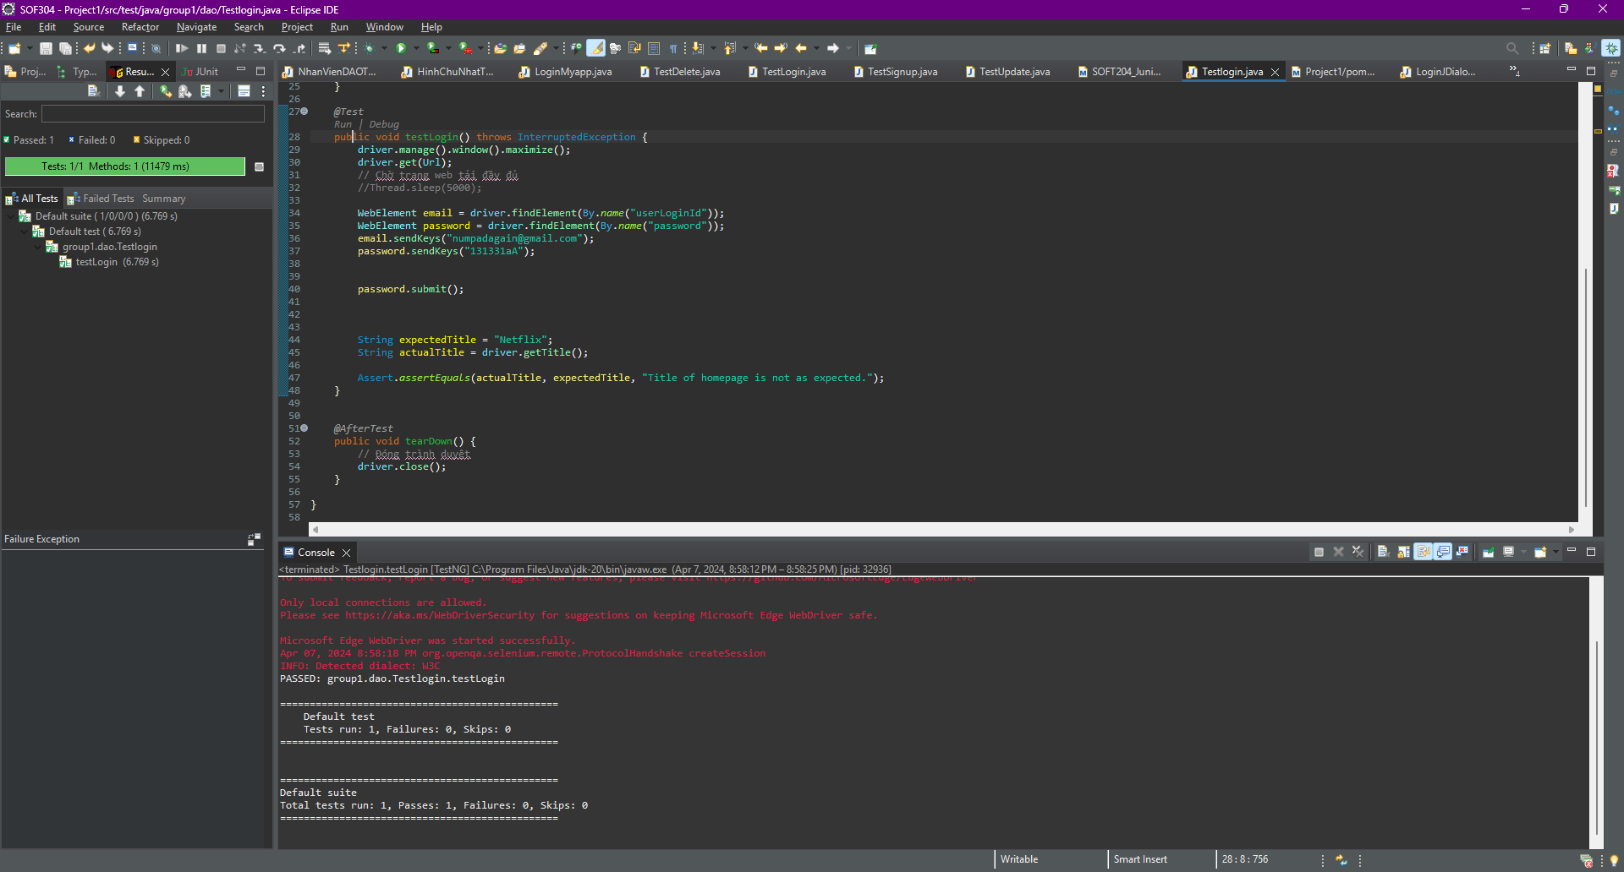

# Đóng gói và triển khai

## Hướng dẫn chuyển đổi jar thành exe

* Bước 1: Tải Launch4j

Truy cập trang web của Launch4j: Launch4j - Downloads

Tải phiên bản phù hợp với hệ điều hành của bạn.

* Bước 2: Cài đặt Launch4j

Giải nén tập tin ZIP bạn đã tải về và đặt nó trong một thư mục thuận tiện.

* Bước 3: Chuẩn bị file JAR

Đảm bảo rằng bạn có một file JAR chứa ứng dụng Java của bạn.

* Bước 4: Sử dụng Launch4j để tạo file EXE

Mở Launch4j.

Trong giao diện người dùng, điền các trường như sau:

Output File: Chọn đường dẫn và tên cho file EXE đầu ra.

Jar: Chọn file JAR bạn muốn chuyển đổi.

Icon: (Tùy chọn) Chọn biểu tượng cho file EXE.

JRE: Chọn phiên bản Java Runtime Environment mà ứng dụng của bạn yêu cầu.

Header Type: Chọn loại giao diện người dùng (GUI hoặc Console).

Chọn tab Classpath:

Nếu ứng dụng của bạn yêu cầu thư viện ngoại vi, bạn có thể thêm chúng vào danh sách Classpath tại đây.Chọn tab JRE (tùy chọn):

Nếu ứng dụng của bạn đang sử dụng các tính năng cụ thể của Java Runtime Environment, bạn có thể cấu hình chúng tại đây.

Chọn tab Options:

Điều chỉnh các tùy chọn khác nếu cần thiết.

Nhấn Build Wrapper để tạo file EXE.

* Bước 5: Kết quả

Launch4j sẽ tạo một file EXE theo đường dẫn bạn đã chọn.

## Hướng dẫn cài đặt triển khai

* **Bước 1: Chuẩn bị Môi Trường Triển Khai**

**Xác định Môi Trường Triển Khai:**

Xác định môi trường triển khai, chẳng hạn như máy chủ vật lý hoặc đám mây.

**Cài Đặt Phần Mềm Cần Thiết:**

Cài đặt các phần mềm cần thiết, chẳng hạn như máy chủ web (Apache, Nginx), cơ sở dữ liệu, runtime environment (Java Runtime Environment, Node.js, .NET Runtime, v.v.).

* **Bước 2: Chuẩn Bị Ứng Dụng**

**Gói Ứng Dụng:**

Gói ứng dụng của bạn thành một định dạng cụ thể, chẳng hạn như file JAR, WAR, EXE, hoặc Docker image.

**Cấu Hình Ứng ụng:**

Xác định và cấu hình các thông số cần thiết trong ứng dụng, chẳng hạn như cơ sở dữ liệu, cổng kết nối, và các thông số cấu hình khác.

* **Bước 3: Triển Khai Ứng Dụng**

**Upload Ứng Dụng Lên Máy Chủ:**

Upload file hoặc thư mục chứa ứng dụng lên máy chủ.

**Cấu Hình Môi Trường Triển Khai:**

Đặt các biến môi trường, cấu hình máy chủ web, và cấu hình hệ thống để phản ánh môi trường triển khai.

**Chạy Cơ Sở Dữ Liệu:**

Nếu ứng dụng của bạn sử dụng cơ sở dữ liệu, đảm bảo rằng cơ sở dữ liệu đã được triển khai và cấu hình đúng.

**Chạy Ứng Dụng:**

Khởi chạy ứng dụng theo quy trình cụ thể cho ngôn ngữ và framework bạn đang sử dụng.

* **Bước 4: Kiểm Tra và Quản Lý Triển Khai**

**Kiểm Tra Ứng Dụng:**

Thực hiện các bước kiểm tra để đảm bảo rằng ứng dụng hoạt động đúng và đáp ứng đúng với yêu cầu.

**Giám Sát và Ghi Log:**

Cài đặt công cụ giám sát và ghi log để theo dõi hiệu suất và lỗi của ứng dụng.

**Quản Lý Phiên Bản và Cập Nhật:**

Quản lý phiên bản ứng dụng và triển khai cập nhật khi cần thiết.

**Bảo Mật:**

Đảm bảo rằng các biện pháp bảo mật đã được triển khai và cập nhật theo yêu cầu.

## Hướng dẫn sử dụng phần mềm

Đăng nhập vào phần mềm bằng Account: Hisu; Pass: 0807

Cấp các tài khoản có vai trò Quản Lý

Đăng nhập vào và thiết lập cơ bản

Xem hướng dẫn trong menu hướng dẫn của phần mềm

# Tài liệu tham khảo

## jbdc

[Microsoft JDBC Driver for SQL Server - JDBC Driver for SQL Server | Microsoft Learn](https://learn.microsoft.com/en-us/sql/connect/jdbc/microsoft-jdbc-driver-for-sql-server?view=sql-server-ver16)

## Apache POI

[Apache POI - the Java API for Microsoft Documents](https://poi.apache.org/)

## iTextPDF

[bing.com/ck/a?!&&p=420a0cbc780c271bJmltdHM9MTcwMTgyMDgwMCZpZ3VpZD0xMDQ3MWEzYi00ODQyLTZkM2ItMjkyMi0wOTUzNDkxMDZjNzAmaW5zaWQ9NTQ1NQ&ptn=3&ver=2&hsh=3&fclid=10471a3b-4842-6d3b-2922-095349106c70&psq=itext+pdf+document&u=a1aHR0cHM6Ly93d3cudHV0b3JpYWxzcG9pbnQuY29tL2l0ZXh0L2l0ZXh0X2NyZWF0aW5nX3BkZl9kb2N1bWVudC5odG0&ntb=1](https://www.bing.com/search?q=itext+pdf+document&qs=LT&pq=itext+pdf+doc&sc=10-13&cvid=29B86FE796394A038706CA3749AA8E6C&FORM=QBRE&sp=1&ghc=1&lq=0)

## Raven

[DJ-Raven (Raven Laing) (github.com)](https://github.com/DJ-Raven)

# Repository

[hisu87/Project1: Project 1 of Group 1 (github.com)](https://github.com/hisu87/Project1)

# Phương hướng phát triển

* + - Chức năng khấu trừ nguyên liệu của sản phẩm
    - Chức năng thông báo khi nguyên liệu gần hết
    - Khách hàng thân thiết
    - Voucher
    - Gmail api để gửi thông báo về thay đổi trong hệ thống